TRƯỜNG ĐẠI HỌC CÔNG NGHỆ ĐÔNG Á
KHOA CÔNG NGHỆ THÔNG TIN

BÀI TẬP LỚN
HỌC PHẦN: CÔNG NGHỆ JAVA
Chủ đề: CNJ49
Đề tài: Xây dựng ứng dụng web quản lý bảo trì, nhà thầu và chi phí vận hành bất động sản cho thuê sử dụng Spring Boot, Spring Data JPA, Thymeleaf và MySQL
LỚP TÍN CHỈ: Công nghệ Java-1-1-26(N06)
Giảng viên hướng dẫn: ThS. Trần Nguyên Hoàng
Danh sách sinh viên thực hiện: Nhóm 24
TT | Mã sinh viên | Sinh viên thực hiện | Lớp hành chính
1 | 20231337 | Trịnh Hoàng Thành | DCCNTT14.4
2 | 20231645 | Bùi Huy Hùng | DCCNTT14.5
3 | 20231904 | Trần Quốc Đạt | DCCNTT14.5
4 | 20231621 | Lê Văn Duy | DCCNTT14.C.2
Bắc Ninh – 2026

MỤC LỤC
DANH MỤC CÁC TỪ VIẾT TẮT 5
DANH MỤC BẢNG BIỂU VÀ SƠ ĐỒ 6
Lời mở đầu 9
Chương 1. Cơ sở lý thuyết 10
1.1. Giới thiệu về đề tài 10
1.1.1. Bối cảnh và bài toán đặt ra 10
1.1.2. Mục tiêu và phạm vi đề tài 10
1.1.3. Kế hoạch thực hiện đề tài 11
1.1.4. Thành viên nhóm 12
1.1.5. Phân công công việc 12
1.2. Giải thuật, công cụ 12
1.2.1. Mô hình hóa quy trình bằng máy trạng thái hữu hạn 12
1.2.2. Hệ thống quy tắc nghiệp vụ BR01 – BR15 14
1.2.3. Thuật toán sinh mã nghiệp vụ tự động 15
1.2.4. Thuật toán so sánh báo giá, thống kê và phát hiện quá hạn 16
1.2.5. Công cụ phát triển 17
1.3. Các công nghệ sử dụng 17
1.3.1. Ngôn ngữ Java và nền tảng Java 21 17
1.3.2. Spring Framework và Spring Boot 17
1.3.3. Mô hình MVC và Spring MVC 18
1.3.4. JPA, Hibernate và Spring Data JPA 18
1.3.5. Thymeleaf 18
1.3.6. Spring Security 18
1.3.7. Bean Validation 19
1.3.8. Hệ quản trị cơ sở dữ liệu MySQL 19
1.3.9. Bootstrap 5, Bootstrap Icons và Chart.js 19
1.3.10. JUnit 5, Spring Boot Test và H2 19
1.4. Kết chương 20
Chương 2. Thiết kế và xây dựng chương trình 21
2.1. Phân tích yêu cầu bài toán 21
2.1.1. Tác nhân của hệ thống 21
2.1.2. Yêu cầu chức năng 21
2.1.3. Biểu đồ use case 22
2.1.4. Đặc tả các use case chính 23
2.1.5. Yêu cầu phi chức năng 25
2.2. Kiến trúc hệ thống 25
2.2.1. Kiến trúc tổng thể 25
2.2.2. Biểu đồ lớp các thực thể 28
2.2.3. Mô tả các lớp chính 30
2.2.4. Quan hệ kế thừa và cài đặt interface 34
2.2.5. Biểu đồ tuần tự của quy trình nghiệp vụ chính 36
2.2.6. Nhật ký hệ thống (Audit log) 36
2.3. Thiết kế giao diện 38
2.3.1. Nguyên tắc thiết kế và bố cục chung 38
2.3.2. Sơ đồ điều hướng giữa các màn hình 38
2.3.3. Mô tả các giao diện chính 39
2.4. Thiết kế cơ sở dữ liệu 43
2.4.1. Lược đồ cơ sở dữ liệu quan hệ 43
2.4.2. Mô hình quan niệm 44
2.4.3. Mô hình liên kết thực thể (ERD) 45
2.4.4. Mô hình vật lý cơ sở dữ liệu 46
2.4.5. Chuẩn hóa dữ liệu 54
2.4.6. Các truy vấn tiêu biểu 54
2.4.7. Cập nhật dữ liệu và bảo đảm toàn vẹn 56
2.5. Tổ chức dự án, mô tả file mã nguồn 56
2.6. Kết chương 58
Chương 3. Phát triển hệ thống và kiểm thử 59
3.1. Tầng giao diện (Controller và View) 59
3.2. Tầng nghiệp vụ (Service) 62
3.3. Tầng dữ liệu (Entity và Repository) 65
3.4. Kết quả đạt được 67
3.4.1. Đăng nhập và dashboard 67
3.4.2. Quản lý bất động sản và căn/phòng 69
3.4.3. Quản lý nhà thầu và hạng mục bảo trì 71
3.4.4. Quy trình xử lý một yêu cầu bảo trì 73
3.4.5. Chi phí vận hành và báo cáo 83
3.4.6. Dự báo tăng giá bất động sản trong 5 năm (Báo cáo 8) 86
3.5. Kiểm thử 88
3.5.1. Môi trường và phương pháp kiểm thử 88
3.5.2. Kiểm thử tự động 88
3.5.3. Kiểm thử thủ công theo kịch bản nghiệp vụ 90
3.6. Kết chương 91
Kết luận 92
Kết quả thu được 92
Hạn chế và hướng phát triển của đề tài 92
Danh mục sách tham khảo 94

DANH MỤC CÁC TỪ VIẾT TẮT
STT | Chữ viết tắt | Giải thích
1 | API | Application Programming Interface – giao diện lập trình ứng dụng
2 | BĐS | Bất động sản
3 | BR | Business Rule – quy tắc nghiệp vụ
4 | CRUD | Create, Read, Update, Delete – thêm, xem, sửa, xóa
5 | CSDL | Cơ sở dữ liệu
6 | CSRF | Cross-Site Request Forgery – tấn công giả mạo yêu cầu
7 | DI | Dependency Injection – tiêm phụ thuộc
8 | DTO | Data Transfer Object – đối tượng truyền dữ liệu
9 | ERD | Entity Relationship Diagram – mô hình liên kết thực thể
10 | FK / PK | Foreign Key / Primary Key – khóa ngoại / khóa chính
11 | HTTP | HyperText Transfer Protocol
12 | IoC | Inversion of Control – đảo ngược điều khiển
13 | JPA | Jakarta Persistence API
14 | JPQL | Jakarta Persistence Query Language
15 | MR / QT / WO / EXP | Mã yêu cầu bảo trì / báo giá / phiếu công việc / chi phí
16 | MVC | Model – View – Controller
17 | ORM | Object Relational Mapping – ánh xạ đối tượng – quan hệ
18 | SQL | Structured Query Language
19 | UC | Use Case – ca sử dụng
20 | UI | User Interface – giao diện người dùng

DANH MỤC BẢNG BIỂU VÀ SƠ ĐỒ
Số hiệu | Tên | Trang
Bảng 1.1 | Kế hoạch thực hiện đề tài | 11
Bảng 1.2 | Danh sách thành viên nhóm | 12
Bảng 1.3 | Phân công công việc | 12
Hình 1.1 | Máy trạng thái của yêu cầu bảo trì | 13
Hình 1.2 | Máy trạng thái của phiếu công việc | 14
Bảng 1.4 | Các quy tắc nghiệp vụ của hệ thống | 15
Bảng 1.5 | Tổng hợp công nghệ và phiên bản sử dụng | 20
Bảng 2.1 | Các tác nhân của hệ thống | 21
Bảng 2.2 | Danh sách yêu cầu chức năng | 21
Hình 2.1 | Biểu đồ use case tổng quát của hệ thống | 23
Bảng 2.3 | Đặc tả use case “Xử lý yêu cầu bảo trì” | 23
Bảng 2.4 | Đặc tả use case “Phê duyệt báo giá” | 24
Bảng 2.5 | Đặc tả use case “Nghiệm thu công việc” | 25
Hình 2.2 | Kiến trúc tổng thể của hệ thống | 26
Bảng 2.6 | Các lớp theo từng tầng của hệ thống (mô hình MVC) | 27
Hình 2.3 | Biểu đồ lớp các thực thể của hệ thống | 29
Bảng 2.7 | Mô tả lớp MaintenanceRequest (entity, bảng maintenance_requests) | 30
Bảng 2.8 | Mô tả lớp Quotation (entity, bảng quotations) | 31
Bảng 2.9 | Mô tả lớp QuotationServiceImpl | 31
Bảng 2.10 | Mô tả lớp WorkOrderServiceImpl | 32
Bảng 2.11 | Mô tả lớp InspectionServiceImpl | 33
Bảng 2.12 | Mô tả lớp CodeGenerator | 34
Hình 2.4 | Quan hệ kế thừa và cài đặt interface trong hệ thống | 35
Bảng 2.13 | Các quan hệ kế thừa, cài đặt interface tiêu biểu | 35
Hình 2.5 | Biểu đồ tuần tự: duyệt báo giá – lập phiếu công việc – nghiệm thu | 36
Bảng 2.14 | Các loại thao tác được ghi vào nhật ký hệ thống | 37
Hình 2.6 | Wireframe bố cục chung của các trang quản lý | 38
Hình 2.7 | Sơ đồ điều hướng giữa các màn hình | 39
Bảng 2.15 | Mô tả giao diện Đăng nhập (auth/login.html) | 39
Bảng 2.16 | Mô tả giao diện Dashboard (dashboard/index.html) | 39
Hình 2.8 | Wireframe form tạo yêu cầu bảo trì | 40
Bảng 2.17 | Mô tả giao diện Form yêu cầu bảo trì (maintenance/form.html) | 40
Bảng 2.18 | Mô tả giao diện Chi tiết yêu cầu bảo trì (maintenance/detail.html) | 41
Hình 2.9 | Wireframe form thêm báo giá | 42
Bảng 2.19 | Mô tả giao diện Form báo giá (quotations/form.html) | 42
Bảng 2.20 | Mô tả giao diện Chi tiết phiếu công việc (workorders/detail.html) | 42
Bảng 2.21 | Mô tả giao diện Form nghiệm thu (inspections/form.html) | 43
Hình 2.10 | Mô hình quan niệm dữ liệu của hệ thống | 45
Hình 2.11 | Mô hình liên kết thực thể (ERD) | 46
Hình 2.12 | Mô hình vật lý CSDL – phần 1: tài sản, yêu cầu bảo trì, người dùng | 47
Hình 2.13 | Mô hình vật lý CSDL – phần 2: nhà thầu, báo giá, thi công, nghiệm thu, chi phí | 48
Bảng 2.22 | Bảng properties – bất động sản | 48
Bảng 2.23 | Bảng units – căn/phòng/khu vực | 49
Bảng 2.24 | Bảng maintenance_categories – hạng mục bảo trì | 50
Bảng 2.25 | Bảng maintenance_requests – yêu cầu bảo trì | 50
Bảng 2.26 | Bảng contractors – nhà thầu | 50
Bảng 2.27 | Bảng quotations – báo giá | 51
Bảng 2.28 | Bảng work_orders – phiếu công việc | 52
Bảng 2.29 | Bảng inspections – nghiệm thu | 52
Bảng 2.30 | Bảng expenses – chi phí vận hành | 52
Bảng 2.31 | Bảng users – người dùng | 53
Bảng 2.32 | Bảng audit_logs – nhật ký thao tác | 53
Bảng 2.33 | Mô tả các gói mã nguồn | 57
Bảng 3.1 | Các Controller và đường dẫn chính | 59
Bảng 3.2 | Phân quyền theo vai trò | 61
Bảng 3.3 | Các interface Service và phương thức chính | 62
Bảng 3.4 | Các lớp thực thể và bảng dữ liệu tương ứng | 65
Hình 3.1 | Màn hình đăng nhập | 67
Hình 3.2 | Dashboard tổng quan hệ thống | 68
Hình 3.3 | Danh sách bất động sản với tìm kiếm, lọc và phân trang | 69
Hình 3.4 | Chi tiết bất động sản: thông tin, căn/phòng, yêu cầu bảo trì và chi phí liên quan | 70
Hình 3.5 | Danh sách căn/phòng lọc theo bất động sản, tầng, loại, trạng thái | 71
Hình 3.6 | Danh sách nhà thầu | 71
Hình 3.7 | Chi tiết nhà thầu kèm thống kê báo giá, phiếu công việc và giá trị công việc | 72
Hình 3.8 | Danh mục hạng mục bảo trì | 73
Hình 3.9 | Danh sách yêu cầu bảo trì với bộ lọc theo bất động sản, hạng mục, trạng thái, mức ưu tiên | 74
Hình 3.10 | Form tạo yêu cầu bảo trì | 75
Hình 3.11 | Yêu cầu vừa tạo: mã MR-2026-0036 được sinh tự động, trạng thái Mới, nhật ký ghi nhận thao tác | 76
Hình 3.12 | Form thêm báo giá của nhà thầu (tổng tiền do hệ thống tự tính) | 77
Hình 3.13 | Ba báo giá của ba nhà thầu được so sánh, sắp xếp theo tổng tiền; yêu cầu tự chuyển sang Chờ báo giá | 78
Hình 3.14 | Sau khi duyệt QT-2026-0042: hai báo giá còn lại tự động bị từ chối (BR03), yêu cầu chuyển Đã duyệt báo giá | 79
Hình 3.15 | Hệ thống chặn thao tác vi phạm quy tắc nghiệp vụ | 80
Hình 3.16 | Form tạo phiếu công việc từ báo giá đã duyệt | 80
Hình 3.17 | Phiếu công việc WO-2026-0016 sau khi bắt đầu và hoàn thành, sẵn sàng nghiệm thu | 81
Hình 3.18 | Form nghiệm thu công việc | 81
Hình 3.19 | Yêu cầu sau khi nghiệm thu đạt và đóng: dòng thời gian ghi đầy đủ các bước, kể cả khoản chi phí tự động ghi nhận | 82
Hình 3.20 | Danh sách chi phí vận hành với thẻ tổng hợp theo loại; khoản EXP-2026-0031 được ghi nhận tự động từ nghiệm thu | 83
Hình 3.21 | Trang báo cáo: bộ lọc và các báo cáo chi phí theo tháng, theo bất động sản, theo loại, sự cố theo hạng mục | 84
Hình 3.22 | Báo cáo yêu cầu theo trạng thái và xếp hạng nhà thầu theo tổng giá trị công việc | 85
Hình 3.23 | Báo cáo danh sách yêu cầu bảo trì quá hạn | 86
Bảng 3.5 | Giá dự kiến của các bất động sản qua từng năm (đơn vị: triệu đồng) | 87
Hình 3.24 | Báo cáo 8: biểu đồ tổng giá trị danh mục và số lần tăng giá của từng bất động sản sau 5 năm | 87
Bảng 3.6 | Danh sách test case tự động | 88
Bảng 3.7 | Kịch bản kiểm thử thủ công quy trình xử lý yêu cầu bảo trì | 90

Lời mở đầu
Cùng với tốc độ đô thị hóa nhanh, thị trường bất động sản cho thuê như chung cư mini, nhà trọ, căn hộ dịch vụ tại các thành phố lớn ngày càng phát triển. Để các tòa nhà vận hành ổn định, đơn vị quản lý phải xử lý liên tục rất nhiều sự cố kỹ thuật: mất điện, rò rỉ nước, hỏng điều hòa, thang máy, thiết bị phòng cháy chữa cháy… Mỗi sự cố lại kéo theo một chuỗi công việc: ghi nhận, mời nhà thầu báo giá, so sánh và phê duyệt, giám sát thi công, nghiệm thu và thanh toán chi phí.
Thực tế cho thấy nhiều đơn vị vẫn quản lý quy trình này bằng sổ sách, bảng tính Excel hoặc tin nhắn rời rạc. Cách làm đó khiến thông tin phân tán, khó theo dõi tiến độ, dễ phê duyệt cảm tính giữa các báo giá, khó kiểm soát chi phí thực tế và gần như không có số liệu thống kê để chủ đầu tư ra quyết định.
Xuất phát từ nhu cầu đó, nhóm lựa chọn thực hiện đề tài CNJ49 – “Xây dựng ứng dụng web quản lý bảo trì, nhà thầu và chi phí vận hành bất động sản cho thuê sử dụng Spring Boot, Spring Data JPA, Thymeleaf và MySQL”. Đề tài vừa giải quyết một bài toán quản lý có tính thực tiễn, vừa giúp nhóm vận dụng tổng hợp các kiến thức của học phần Công nghệ Java: lập trình hướng đối tượng, mô hình MVC, ánh xạ đối tượng – quan hệ (ORM), bảo mật ứng dụng web và kiểm thử tự động.
Mục tiêu của đề tài là xây dựng một hệ thống số hóa trọn vẹn vòng đời của một yêu cầu bảo trì – từ khi phát hiện sự cố đến khi nghiệm thu, ghi nhận chi phí và đóng hồ sơ – đồng thời bảo đảm tính nhất quán dữ liệu thông qua 15 quy tắc nghiệp vụ (BR01 – BR15) và cung cấp dashboard, báo cáo thống kê trực quan.
Ngoài phần mở đầu và kết luận, báo cáo gồm ba chương: Chương 1 trình bày cơ sở lý thuyết, giải thuật và các công nghệ sử dụng; Chương 2 trình bày phân tích yêu cầu, thiết kế kiến trúc, giao diện và cơ sở dữ liệu; Chương 3 trình bày quá trình phát triển từng tầng của hệ thống, kết quả đạt được và kiểm thử.
Nhóm xin chân thành cảm ơn ThS. Trần Nguyên Hoàng đã tận tình hướng dẫn trong suốt quá trình thực hiện đề tài. Do thời gian và kinh nghiệm còn hạn chế, báo cáo khó tránh khỏi thiếu sót; nhóm rất mong nhận được ý kiến góp ý của thầy để hoàn thiện sản phẩm.

Chương 1. Cơ sở lý thuyết

1.1. Giới thiệu về đề tài

1.1.1. Bối cảnh và bài toán đặt ra
Một đơn vị quản lý vận hành thường phụ trách nhiều bất động sản, mỗi bất động sản gồm nhiều tầng, nhiều căn/phòng và khu vực chung. Khi xảy ra sự cố, quy trình xử lý chuẩn gồm các bước: nhân viên ghi nhận sự cố → lập yêu cầu bảo trì → mời một hoặc nhiều nhà thầu gửi báo giá → quản lý so sánh và phê duyệt một báo giá → lập phiếu công việc giao cho nhà thầu → nhà thầu thi công → nghiệm thu kết quả → ghi nhận chi phí thực tế → đóng yêu cầu và tổng hợp báo cáo.
Khi thực hiện thủ công, quy trình trên bộc lộ nhiều hạn chế:
– Thông tin sự cố, báo giá, phiếu giao việc, chi phí nằm rải rác ở nhiều nơi (sổ sách, Excel, tin nhắn), khó tra cứu lịch sử xử lý.
– Không nắm được trạng thái hiện tại của từng yêu cầu: đang chờ báo giá, đang thi công hay đã nghiệm thu.
– So sánh báo giá giữa các nhà thầu làm thủ công, dễ phê duyệt nhiều báo giá cho cùng một sự cố hoặc giao việc sai nhà thầu.
– Chi phí thực tế không được ghi nhận kịp thời, dễ sai lệch, trùng lặp; khó biết mỗi bất động sản tốn bao nhiêu chi phí vận hành mỗi tháng.
– Thiếu số liệu thống kê (sự cố theo hạng mục, nhà thầu theo giá trị công việc, yêu cầu quá hạn…) để đánh giá và ra quyết định.
Bài toán đặt ra là xây dựng một ứng dụng web tập trung, cho phép quản lý toàn bộ quy trình trên với dữ liệu nhất quán, có kiểm soát trạng thái chặt chẽ và có báo cáo thống kê trực quan.

1.1.2. Mục tiêu và phạm vi đề tài
Các mục tiêu cụ thể của đề tài:
– Quản lý danh mục: bất động sản, căn/phòng/khu vực, hạng mục bảo trì, nhà thầu (thêm, sửa, xóa, tìm kiếm, lọc, phân trang).
– Quản lý xuyên suốt quy trình bảo trì: yêu cầu bảo trì → báo giá → phê duyệt → phiếu công việc → nghiệm thu → chi phí, với trạng thái được đồng bộ tự động.
– Cài đặt 15 quy tắc nghiệp vụ (BR01 – BR15) tại tầng Service để ngăn các thao tác sai quy trình.
– Tự động sinh mã nghiệp vụ và ghi nhật ký thao tác (lịch sử xử lý) cho từng yêu cầu.
– Cung cấp dashboard gồm 6 thẻ số liệu, 4 biểu đồ và 8 báo cáo có bộ lọc theo thời gian, bất động sản, nhà thầu.
– Báo cáo 8 dự báo tăng giá bất động sản 5 năm tới theo công thức giá năm N = giá hiện tại × (1 + tỷ lệ tăng giá/năm)^N, hiển thị biểu đồ xu hướng tổng giá trị danh mục và số lần tăng giá của từng bất động sản.
– Đăng nhập an toàn (mật khẩu băm BCrypt, chống CSRF); dễ triển khai: CSDL MySQL tự tạo bảng và tự nạp dữ liệu mẫu.
Phạm vi: hệ thống là ứng dụng web nội bộ dành cho đơn vị quản lý vận hành, người dùng gồm quản trị viên, quản lý và nhân viên. Đề tài chưa bao gồm cổng thông tin riêng cho khách thuê và nhà thầu, thanh toán trực tuyến hay ứng dụng di động – đây là các hướng phát triển tiếp theo.

1.1.3. Kế hoạch thực hiện đề tài
Đề tài được thực hiện trong 6 tuần theo cách làm lặp: mỗi tuần hoàn thành một nhóm chức năng và kiểm tra ngay trên ứng dụng chạy thật. Kế hoạch chi tiết được trình bày trong Bảng 1.1.
Bảng 1.1. Kế hoạch thực hiện đề tài
Tuần | Nội dung công việc | Kết quả
1 | Khảo sát nghiệp vụ bảo trì bất động sản cho thuê; xác định tác nhân, chức năng và 15 quy tắc nghiệp vụ | Tài liệu use case, danh sách BR01 – BR15
2 | Thiết kế kiến trúc phân lớp, thiết kế CSDL (ERD, 11 bảng); khởi tạo dự án Spring Boot, cấu hình Spring Security | ERD, mô tả CSDL, khung dự án
3 | Xây dựng các module danh mục: bất động sản, căn/phòng, hạng mục bảo trì, nhà thầu | CRUD, tìm kiếm, lọc, phân trang
4 | Xây dựng module nghiệp vụ lõi: yêu cầu bảo trì, báo giá, phiếu công việc, nghiệm thu, chi phí; nhật ký xử lý | Quy trình đầy đủ, BR01 – BR15
5 | Xây dựng dashboard, 8 báo cáo, hoàn thiện giao diện; bộ dữ liệu mẫu (DataSeeder) | Dashboard, báo cáo, dữ liệu demo
6 | Viết kiểm thử tự động, sửa lỗi; xuất file CSDL; viết báo cáo; đưa mã nguồn lên GitHub | 25 test case đạt, báo cáo, repository GitHub

1.1.4. Thành viên nhóm
Bảng 1.2. Danh sách thành viên nhóm
STT | Mã sinh viên | Họ và tên | Vai trò
1 | 20231337 | Trịnh Hoàng Thành | Nhóm trưởng
2 | 20231645 | Bùi Huy Hùng | Thành viên
3 | 20231904 | Trần Quốc Đạt | Thành viên
4 | 20231621 | Lê Văn Duy | Thành viên

Giảng viên hướng dẫn: ThS. Trần Nguyên Hoàng. Lớp tín chỉ: Công nghệ Java-1-1-26(N06).

1.1.5. Phân công công việc
Công việc được chia theo module chức năng để các thành viên có thể phát triển song song trên cùng một kiến trúc (Bảng 1.3); mỗi module gồm đầy đủ entity, repository, service, controller và giao diện tương ứng.
Bảng 1.3. Phân công công việc
Thành viên | Công việc đảm nhận | Sản phẩm chính
Trịnh Hoàng Thành | Thiết kế kiến trúc và CSDL; module Yêu cầu bảo trì, Phiếu công việc; cấu hình Spring Security; tổng hợp báo cáo, quản lý mã nguồn trên GitHub | Kiến trúc, ERD, MaintenanceRequest, WorkOrder, SecurityConfig
Bùi Huy Hùng | Module Bất động sản, Căn/phòng, Hạng mục bảo trì, Nhà thầu | Property, Unit, MaintenanceCategory, Contractor
Trần Quốc Đạt | Module Báo giá (so sánh, phê duyệt – BR02, BR03), Nghiệm thu (BR04, BR12, BR13), Chi phí vận hành | Quotation, Inspection, Expense
Lê Văn Duy | Dashboard, 8 báo cáo thống kê (Chart.js), bố cục giao diện chung (fragment), kiểm thử tự động | Dashboard, Report, templates, test

1.2. Giải thuật, công cụ

1.2.1. Mô hình hóa quy trình bằng máy trạng thái hữu hạn
Cốt lõi của bài toán là quản lý trạng thái. Mỗi yêu cầu bảo trì (MaintenanceRequest) đi qua 9 trạng thái, mỗi phiếu công việc (WorkOrder) đi qua 6 trạng thái và mỗi báo giá (Quotation) có 3 trạng thái (Chờ duyệt, Đã duyệt, Từ chối). Nhóm mô hình hóa các đối tượng này bằng máy trạng thái hữu hạn (finite state machine): trạng thái được lưu dưới dạng enum (RequestStatus, WorkOrderStatus, QuotationStatus) và chỉ được thay đổi thông qua các phương thức nghiệp vụ ở tầng Service; mỗi lần chuyển trạng thái đều kiểm tra điều kiện tiên quyết trước khi lưu (Hình 1.1).
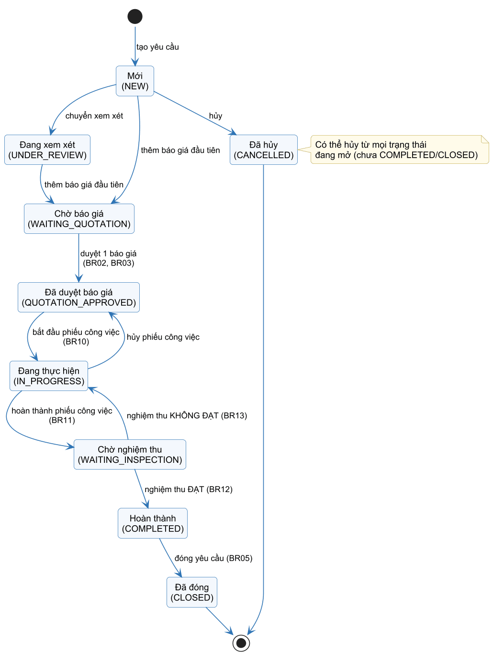
Hình 1.1. Máy trạng thái của yêu cầu bảo trì
Luồng chuẩn của một yêu cầu là Mới → Chờ báo giá → Đã duyệt báo giá → Đang thực hiện → Chờ nghiệm thu → Hoàn thành → Đã đóng. Việc thêm báo giá đầu tiên tự động chuyển yêu cầu sang Chờ báo giá; duyệt báo giá chuyển sang Đã duyệt báo giá; các bước sau được đồng bộ tự động theo phiếu công việc và kết quả nghiệm thu. Enum RequestStatus cung cấp hai phương thức hỗ trợ: isOpen() – yêu cầu còn đang mở, và isFinal() – yêu cầu đã đóng hoặc đã hủy, không cho phép thao tác nghiệp vụ nữa. Vòng đời của phiếu công việc được thể hiện ở Hình 1.2.
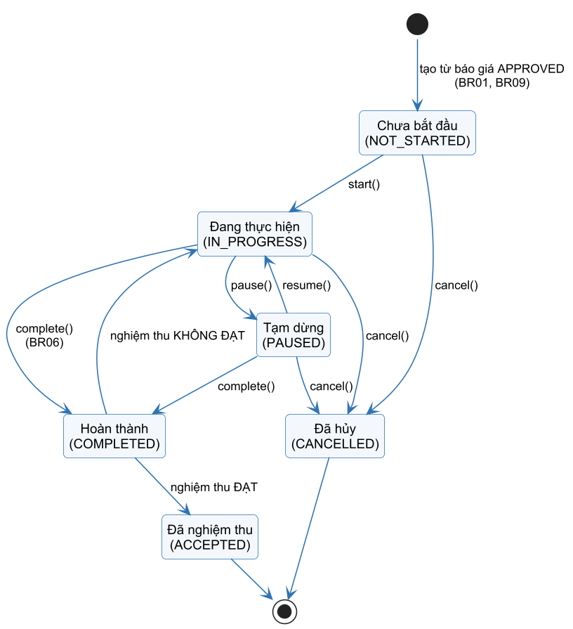
Hình 1.2. Máy trạng thái của phiếu công việc
Trạng thái của phiếu công việc và yêu cầu bảo trì được đồng bộ trong cùng một giao dịch (@Transactional): bắt đầu phiếu công việc đưa yêu cầu sang Đang thực hiện (BR10), hoàn thành phiếu đưa yêu cầu sang Chờ nghiệm thu (BR11), nghiệm thu đạt đưa phiếu sang Đã nghiệm thu và yêu cầu sang Hoàn thành (BR12), nghiệm thu không đạt đưa cả hai quay lại Đang thực hiện (BR13). Nhờ cơ chế giao dịch, nếu một bước gặp lỗi thì toàn bộ thay đổi được hoàn tác, dữ liệu không bao giờ ở trạng thái “nửa vời”.

1.2.2. Hệ thống quy tắc nghiệp vụ BR01 – BR15
Các quy tắc nghiệp vụ được tổng hợp trong Bảng 1.4. Tất cả đều được cài đặt tại tầng Service (không đặt trong Controller); khi vi phạm, Service ném ra BusinessException và người dùng nhận được thông báo lỗi thân thiện, dữ liệu không bị thay đổi.
Bảng 1.4. Các quy tắc nghiệp vụ của hệ thống
Mã | Nội dung quy tắc | Nơi cài đặt
BR01 | Không tạo phiếu công việc khi yêu cầu chưa có báo giá được duyệt | WorkOrderServiceImpl.create()
BR02 | Mỗi yêu cầu chỉ có tối đa một báo giá ở trạng thái Đã duyệt | QuotationServiceImpl.approve()
BR03 | Khi duyệt một báo giá, các báo giá Chờ duyệt còn lại tự động chuyển Từ chối | QuotationServiceImpl.approve()
BR04 | Chỉ nghiệm thu phiếu công việc đã Hoàn thành | InspectionServiceImpl.inspect()
BR05 | Chỉ đóng yêu cầu khi đã nghiệm thu đạt (trạng thái Hoàn thành) | MaintenanceRequestServiceImpl.close()
BR06 | Ngày dự kiến/hoàn thành/nghiệm thu không được trước ngày phát hiện/ngày bắt đầu | MaintenanceRequest-, WorkOrder-, InspectionServiceImpl
BR07 | Các khoản tiền (chi phí dự kiến, báo giá, chi phí thực tế, chi phí vận hành) không được âm | Các ServiceImpl tương ứng
BR08 | Căn/phòng bắt buộc thuộc một bất động sản tồn tại; mã không trùng trong cùng bất động sản | UnitServiceImpl.save()
BR09 | Phiếu công việc luôn giao cho đúng nhà thầu của báo giá đã duyệt | WorkOrderServiceImpl.create()
BR10 | Bắt đầu phiếu công việc → yêu cầu chuyển Đang thực hiện | WorkOrderServiceImpl.start()
BR11 | Hoàn thành phiếu công việc → yêu cầu chuyển Chờ nghiệm thu | WorkOrderServiceImpl.complete()
BR12 | Nghiệm thu đạt → phiếu Đã nghiệm thu, yêu cầu Hoàn thành, tự động ghi nhận chi phí thực tế | InspectionServiceImpl.inspect()
BR13 | Nghiệm thu không đạt → phiếu và yêu cầu quay lại Đang thực hiện | InspectionServiceImpl.inspect()
BR14 | Không xóa bất động sản đang có yêu cầu bảo trì hoặc căn/phòng | PropertyServiceImpl.delete()
BR15 | Không xóa nhà thầu đang được tham chiếu bởi phiếu công việc hoặc báo giá | ContractorServiceImpl.delete()

1.2.3. Thuật toán sinh mã nghiệp vụ tự động
Mọi đối tượng nghiệp vụ đều có mã dễ đọc do hệ thống tự sinh, người dùng không phải nhập: PROP-0001 (bất động sản), CTR-0001 (nhà thầu), MR-2026-0001 (yêu cầu bảo trì), QT-2026-0001 (báo giá), WO-2026-0001 (phiếu công việc), EXP-2026-0001 (chi phí). Với các mã có năm, số thứ tự được đánh lại từ đầu mỗi năm. Thuật toán gồm các bước:
1. Xác định tiền tố của loại đối tượng và năm hiện tại (nếu mã có năm).
2. Truy vấn số thứ tự lớn nhất đang có bằng JPQL: cắt phần số của mã (SUBSTRING), ép kiểu số nguyên (CAST) và lấy MAX, chỉ xét các mã có cùng tiền tố và năm.
3. Nếu chưa có mã nào thì số thứ tự là 1, ngược lại lấy giá trị lớn nhất cộng thêm 1.
4. Định dạng số thứ tự thành 4 chữ số (%04d) và ghép với tiền tố.
Đoạn mã: sinh mã yêu cầu bảo trì (CodeGenerator, MaintenanceRequestRepository)
private String format(String prefix, Integer maxSequence) {
int next = (maxSequence == null ? 0 : maxSequence) + 1;
return prefix + String.format("%04d", next);
}

public String nextMaintenanceRequestCode() {
String year = currentYear();
return format("MR-" + year + "-", maintenanceRequestRepository.findMaxCodeSequenceByYear(year));
}

@Query("SELECT MAX(CAST(SUBSTRING(r.requestCode, 9) AS integer)) FROM MaintenanceRequest r WHERE r.requestCode LIKE CONCAT('MR-', :year, '-%')")
Integer findMaxCodeSequenceByYear(@Param("year") String year);

1.2.4. Thuật toán so sánh báo giá, thống kê và phát hiện quá hạn
– So sánh báo giá: tổng tiền của mỗi báo giá luôn được tính lại ở server bằng phương thức recalculateTotal() = chi phí vật tư + chi phí nhân công + chi phí khác; danh sách báo giá của một yêu cầu được sắp xếp tăng dần theo tổng tiền để quản lý so sánh nhanh trước khi duyệt.
– Thống kê: các chỉ số trên dashboard và báo cáo được tính ngay trong CSDL bằng truy vấn gộp nhóm (GROUP BY theo tháng, bất động sản, loại chi phí, hạng mục, trạng thái) kết hợp SUM, COUNT, COALESCE; kết quả được chuyển thành đối tượng ChartSeries (danh sách nhãn và giá trị) để vẽ biểu đồ.
– Phát hiện yêu cầu quá hạn: yêu cầu có ngày dự kiến hoàn thành nhỏ hơn ngày hiện tại và chưa ở trạng thái Hoàn thành, Đã đóng hoặc Đã hủy.
– Nhật ký xử lý: mỗi thao tác nghiệp vụ ghi một bản ghi vào bảng audit_logs (loại thao tác, đối tượng, mô tả, người thực hiện lấy từ SecurityContextHolder); trang chi tiết yêu cầu hiển thị các bản ghi này thành dòng thời gian.

1.2.5. Công cụ phát triển
– JDK 21 và Apache Maven 3.9: biên dịch, quản lý thư viện, chạy kiểm thử, đóng gói file JAR.
– IntelliJ IDEA / Visual Studio Code: môi trường lập trình; Git và GitHub: quản lý phiên bản, làm việc nhóm.
– MySQL Server 8 và MySQL Workbench: quản trị CSDL; H2 Database: CSDL trong bộ nhớ dùng cho kiểm thử.
– Trình duyệt Chrome/Edge và DevTools: kiểm tra giao diện; PlantUML, draw.io: vẽ sơ đồ UML và ERD.

1.3. Các công nghệ sử dụng

1.3.1. Ngôn ngữ Java và nền tảng Java 21
Java là ngôn ngữ lập trình hướng đối tượng, định kiểu tĩnh, chạy trên máy ảo JVM nên có tính độc lập nền tảng (“viết một lần, chạy mọi nơi”). Java có cơ chế thu gom rác tự động, thư viện chuẩn phong phú và hệ sinh thái mạnh cho ứng dụng doanh nghiệp. Dự án sử dụng Java 21 (phiên bản hỗ trợ dài hạn – LTS) và tận dụng một số tính năng hiện đại như text block (""" … """) để viết các câu truy vấn JPQL nhiều dòng dễ đọc trong Repository, Stream API để xử lý tập dữ liệu khi nạp dữ liệu mẫu.

1.3.2. Spring Framework và Spring Boot
Spring Framework cung cấp vùng chứa IoC (Inversion of Control): các đối tượng (bean) do Spring khởi tạo và quản lý vòng đời, phụ thuộc giữa chúng được “tiêm” vào (Dependency Injection) thay vì tự tạo bằng toán tử new. Trong dự án, các lớp được đánh dấu @Controller, @Service, @Component và nhận phụ thuộc qua constructor – ví dụ lớp CodeGenerator nhận 6 repository qua constructor. Cách làm này giúp mã lỏng lẻo (loose coupling), dễ thay thế và dễ kiểm thử.
Spring Boot đơn giản hóa việc cấu hình Spring bằng cơ chế tự cấu hình (auto-configuration) và các “starter”: spring-boot-starter-web, -thymeleaf, -data-jpa, -validation, -security. Ứng dụng chạy trên Tomcat nhúng, cấu hình tập trung trong application.properties (kết nối CSDL, JPA, Thymeleaf) và được đóng gói thành một file JAR chạy độc lập bằng spring-boot-maven-plugin.

1.3.3. Mô hình MVC và Spring MVC
MVC tách ứng dụng thành ba thành phần: Model (dữ liệu và nghiệp vụ), View (giao diện hiển thị) và Controller (tiếp nhận yêu cầu, điều phối). Trong Spring MVC, mọi request đi qua DispatcherServlet; phương thức Controller phù hợp được chọn theo @GetMapping/@PostMapping, gọi Service để xử lý, đưa dữ liệu vào Model và trả về tên view; ViewResolver dùng Thymeleaf để sinh HTML trả về trình duyệt. Dự án áp dụng mẫu Post/Redirect/Get: sau khi xử lý thành công một form POST, Controller chuyển hướng (redirect) sang trang chi tiết và truyền thông báo qua RedirectAttributes (flash attribute), tránh việc gửi lại form khi người dùng tải lại trang.

1.3.4. JPA, Hibernate và Spring Data JPA
JPA (Jakarta Persistence API) là đặc tả ánh xạ đối tượng – quan hệ (ORM): lớp Java được ánh xạ thành bảng bằng các annotation @Entity, @Table, @Id, @GeneratedValue, @ManyToOne, @JoinColumn, @Enumerated; Hibernate là bản cài đặt JPA được sử dụng. Spring Data JPA cho phép chỉ cần khai báo interface kế thừa JpaRepository<T, ID> là có sẵn các thao tác CRUD, phân trang (Page, Pageable) và sắp xếp; các truy vấn đơn giản được sinh tự động từ tên phương thức (findByUsername, existsByPropertyIdAndCode, countByPropertyId…), truy vấn phức tạp được viết bằng JPQL qua @Query. Các thao tác nghiệp vụ nhiều bước được đặt trong @Transactional để bảo đảm tính nguyên tử; thuộc tính spring.jpa.hibernate.ddl-auto=update giúp Hibernate tự tạo/cập nhật bảng theo entity.

1.3.5. Thymeleaf
Thymeleaf là template engine phía server, cho phép viết giao diện bằng HTML thuần (natural template) kết hợp các thuộc tính th:text, th:each, th:if, th:href. Form được gắn với đối tượng Java bằng th:object/th:field; khi dùng th:action, Thymeleaf tự chèn CSRF token vào form. Bố cục chung được tách thành các fragment (head, sidebar, topbar, pagination, badges, scripts) và tái sử dụng bằng th:replace. Thư viện thymeleaf-extras-springsecurity6 cho phép hiển thị tên và vai trò người dùng đang đăng nhập (sec:authentication).

1.3.6. Spring Security
Spring Security cung cấp xác thực và phân quyền thông qua chuỗi bộ lọc (filter chain) đứng trước Controller. Hệ thống cấu hình SecurityFilterChain: cho phép truy cập tự do tài nguyên tĩnh và trang /login, mọi đường dẫn khác yêu cầu đăng nhập; trang đăng nhập tùy biến, đăng nhập thành công chuyển về /dashboard; mật khẩu được băm bằng BCryptPasswordEncoder; CustomUserDetailsService nạp tài khoản từ bảng users và ánh xạ vai trò thành quyền ROLE_ADMIN, ROLE_MANAGER, ROLE_STAFF. Cơ chế chống CSRF được bật mặc định cho mọi form; Phân quyền theo vai trò được khai báo tập trung trong SecurityConfig theo đường dẫn và phương thức HTTP: STAFF tạo và theo dõi yêu cầu, MANAGER duyệt và điều phối, chỉ ADMIN được xóa dữ liệu (Bảng 3.2).

1.3.7. Bean Validation
Bean Validation (Hibernate Validator) cho phép khai báo ràng buộc dữ liệu bằng annotation như @NotNull, @NotBlank, @Size, @Min, @DecimalMin trên form và entity. Controller dùng @Valid kèm BindingResult: nếu dữ liệu không hợp lệ, form được hiển thị lại kèm thông báo lỗi ở từng trường. Các ràng buộc phức tạp liên quan nhiều đối tượng (ví dụ BR01 – BR15) được kiểm tra ở tầng Service.

1.3.8. Hệ quản trị cơ sở dữ liệu MySQL
MySQL 8 là hệ quản trị CSDL quan hệ phổ biến; engine InnoDB hỗ trợ giao dịch và ràng buộc khóa ngoại. CSDL cnj49_property_maintenance dùng bảng mã utf8mb4 để lưu tiếng Việt đầy đủ dấu. Ứng dụng kết nối qua driver mysql-connector-j với tham số createDatabaseIfNotExist=true (tự tạo CSDL nếu chưa có) và múi giờ Asia/Ho_Chi_Minh.

1.3.9. Bootstrap 5, Bootstrap Icons và Chart.js
Bootstrap 5 cung cấp hệ thống lưới responsive và các thành phần giao diện (card, bảng, badge, alert, form) giúp giao diện hiển thị tốt trên nhiều kích thước màn hình; Bootstrap Icons cung cấp biểu tượng cho menu và nút chức năng. Chart.js là thư viện JavaScript vẽ biểu đồ; dữ liệu thống kê do server tính sẵn và truyền vào trang để vẽ các biểu đồ cột trên dashboard và trang báo cáo.

1.3.10. JUnit 5, Spring Boot Test và H2
JUnit 5 là framework kiểm thử đơn vị cho Java. Kết hợp @SpringBootTest, các lớp kiểm thử khởi động toàn bộ ngữ cảnh Spring với CSDL H2 trong bộ nhớ (chế độ tương thích MySQL, ddl-auto=create-drop) nên có thể kiểm thử trọn vẹn tầng Service và Repository mà không cần cài MySQL. Toàn bộ kiểm thử được chạy bằng lệnh mvn test.
Bảng 1.5 tổng hợp các công nghệ và phiên bản cụ thể được sử dụng trong dự án (lấy từ cấu hình Maven của dự án).
Bảng 1.5. Tổng hợp công nghệ và phiên bản sử dụng
Thành phần | Công nghệ | Phiên bản
Ngôn ngữ, nền tảng | Java (JDK) | 21
Framework | Spring Boot / Spring Framework | 3.3.5 / 6.1.14
Web server | Apache Tomcat (nhúng) | 10.1.31
Truy xuất dữ liệu | Spring Data JPA / Hibernate ORM | 3.3.5 / 6.5.3.Final
Kiểm tra dữ liệu | Hibernate Validator (Bean Validation) | 8.0.1.Final
Bảo mật | Spring Security | 6.3.4
Giao diện | Thymeleaf / thymeleaf-extras-springsecurity6 | 3.1.2.RELEASE / 3.1.2.RELEASE
Giao diện | Bootstrap / Bootstrap Icons / Chart.js | 5.3.3 / 1.11.3 / 4.4.4
Cơ sở dữ liệu | MySQL Server / mysql-connector-j | 8.x / 8.3.0
Kiểm thử | JUnit Jupiter / H2 Database | 5.10.5 / 2.2.224
Build | Apache Maven | 3.9

1.4. Kết chương
Chương 1 đã trình bày bối cảnh, mục tiêu, kế hoạch và phân công thực hiện đề tài; các giải thuật cốt lõi (máy trạng thái, hệ thống quy tắc nghiệp vụ, sinh mã tự động, thống kê) và nền tảng công nghệ được lựa chọn. Trên cơ sở đó, Chương 2 sẽ đi vào phân tích yêu cầu và thiết kế chi tiết hệ thống.

Chương 2. Thiết kế và xây dựng chương trình

2.1. Phân tích yêu cầu bài toán

2.1.1. Tác nhân của hệ thống
Bảng 2.1. Các tác nhân của hệ thống
Tác nhân | Mô tả | Chức năng chính (theo phân quyền)
Nhân viên (STAFF) | Nhân viên trực tòa nhà, bộ phận kỹ thuật | Ghi nhận sự cố, tạo và sửa yêu cầu bảo trì, nhập báo giá của nhà thầu, cập nhật tiến độ phiếu công việc; xem dashboard, danh sách và báo cáo
Quản lý (MANAGER) | Quản lý vận hành tòa nhà | Kế thừa chức năng của nhân viên; quản lý bất động sản, căn/phòng, nhà thầu, hạng mục bảo trì; duyệt hoặc từ chối báo giá; tạo và hủy phiếu công việc; nghiệm thu; ghi nhận chi phí; đóng hoặc hủy yêu cầu
Quản trị viên (ADMIN) | Người quản trị hệ thống | Toàn quyền như quản lý, đồng thời là vai trò duy nhất được xóa dữ liệu

Hệ thống có sẵn ba tài khoản demo tương ứng: admin/admin123, manager/manager123 và staff/staff123. Vai trò được lưu trong bảng users và được nạp vào Spring Security dưới dạng quyền ROLE_ADMIN, ROLE_MANAGER, ROLE_STAFF.

2.1.2. Yêu cầu chức năng
Bảng 2.2. Danh sách yêu cầu chức năng
STT | Chức năng | Mô tả
1 | Đăng nhập / đăng xuất | Xác thực bằng tên đăng nhập và mật khẩu (BCrypt); chuyển về dashboard sau khi đăng nhập
2 | Quản lý bất động sản | Thêm, sửa, xóa (BR14), xem chi tiết; tìm theo tên/mã/địa chỉ; lọc theo loại, trạng thái; phân trang
3 | Quản lý căn/phòng/khu vực | Thêm, sửa, xóa; lọc theo bất động sản, tầng, loại, trạng thái; mã không trùng trong cùng bất động sản (BR08)
4 | Quản lý hạng mục bảo trì | Thêm, sửa, xóa các hạng mục (Điện, Nước, Điều hòa, Thang máy, PCCC…); bật/tắt sử dụng
5 | Quản lý yêu cầu bảo trì | Tạo, sửa, hủy, đóng (BR05); tìm kiếm, lọc; kiểm tra ngày tháng (BR06), chi phí (BR07); xem lịch sử xử lý
6 | Quản lý nhà thầu | Thêm, sửa, xóa (BR15); lọc theo chuyên môn, trạng thái; thống kê báo giá, phiếu công việc, giá trị công việc của từng nhà thầu
7 | Quản lý báo giá | Thêm, sửa, xóa báo giá theo từng yêu cầu; tổng tiền tự tính; so sánh các báo giá
8 | Phê duyệt báo giá | Duyệt một báo giá, tự động từ chối các báo giá còn lại (BR02, BR03); từ chối báo giá
9 | Quản lý phiếu công việc | Tạo từ báo giá đã duyệt (BR01, BR09); bắt đầu, tạm dừng, tiếp tục, hoàn thành, hủy (BR10, BR11)
10 | Nghiệm thu | Ghi nhận kết quả Đạt/Không đạt và chi phí thực tế (BR04, BR12, BR13)
11 | Quản lý chi phí vận hành | Ghi nhận thủ công (điện, nước, vệ sinh, an ninh…) hoặc tự động khi nghiệm thu đạt; tìm kiếm, lọc, tổng hợp theo loại
12 | Dashboard | 6 thẻ số liệu, 4 biểu đồ và danh sách yêu cầu gần đây
13 | Báo cáo | 8 báo cáo có bộ lọc theo khoảng ngày, bất động sản, nhà thầu
14 | Nhật ký xử lý | Tự động ghi và hiển thị dòng thời gian thao tác trên từng yêu cầu
15 | Sinh mã và dữ liệu mẫu | Tự sinh mã nghiệp vụ; tự nạp dữ liệu demo khi CSDL còn trống

2.1.3. Biểu đồ use case
Biểu đồ use case tổng quát được thể hiện ở Hình 2.1. Quan hệ tổng quát hóa giữa các tác nhân thể hiện quản lý kế thừa các chức năng của nhân viên, quản trị viên kế thừa các chức năng của quản lý.
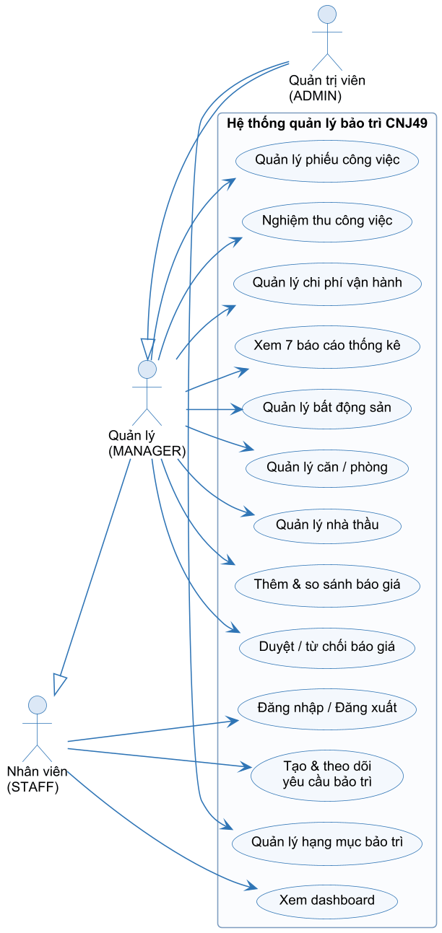
Hình 2.1. Biểu đồ use case tổng quát của hệ thống

2.1.4. Đặc tả các use case chính
Bảng 2.3. Đặc tả use case “Xử lý yêu cầu bảo trì”
Tên use case | Xử lý yêu cầu bảo trì (từ ghi nhận sự cố đến đóng yêu cầu)
Tác nhân | Nhân viên, Quản lý
Tiền điều kiện | Người dùng đã đăng nhập; bất động sản, hạng mục bảo trì và nhà thầu đã tồn tại
Luồng sự kiện chính | 1. Nhân viên chọn “Tạo yêu cầu”, nhập bất động sản, căn/phòng, hạng mục, tiêu đề, mô tả, mức ưu tiên, ngày phát hiện, ngày dự kiến hoàn thành, chi phí dự kiến.  2. Hệ thống kiểm tra dữ liệu (BR06, BR07), sinh mã MR-yyyy-xxxx, lưu với trạng thái Mới và ghi nhật ký.  3. Quản lý thêm báo giá của các nhà thầu; yêu cầu tự chuyển sang Chờ báo giá.  4. Quản lý so sánh và duyệt một báo giá (BR02, BR03).  5. Quản lý tạo phiếu công việc từ báo giá đã duyệt (BR01, BR09), bắt đầu và hoàn thành phiếu (BR10, BR11).  6. Quản lý nghiệm thu; nếu đạt, hệ thống tự ghi nhận chi phí thực tế (BR12).  7. Quản lý đóng yêu cầu (BR05).
Luồng thay thế | 4a. Không có báo giá phù hợp: từ chối báo giá, mời thêm nhà thầu khác.  6a. Nghiệm thu không đạt: phiếu và yêu cầu quay lại Đang thực hiện (BR13).  *a. Hủy yêu cầu khi yêu cầu còn đang mở.
Ngoại lệ | Vi phạm quy tắc nghiệp vụ: hệ thống từ chối thao tác, hiển thị thông báo lỗi, dữ liệu không thay đổi.
Hậu điều kiện | Yêu cầu ở trạng thái Đã đóng; chi phí thực tế được ghi nhận; toàn bộ lịch sử xử lý được lưu.

Bảng 2.4. Đặc tả use case “Phê duyệt báo giá”
Tên use case | Phê duyệt báo giá
Tác nhân | Quản lý
Tiền điều kiện | Yêu cầu chưa kết thúc và có ít nhất một báo giá ở trạng thái Chờ duyệt
Luồng sự kiện chính | 1. Quản lý mở chi tiết yêu cầu, xem bảng so sánh các báo giá (sắp xếp theo tổng tiền).  2. Chọn nút duyệt trên báo giá phù hợp.  3. Hệ thống kiểm tra BR02, chuyển báo giá sang Đã duyệt và ghi thời điểm duyệt.  4. Các báo giá Chờ duyệt còn lại tự chuyển Từ chối (BR03).  5. Yêu cầu chuyển Đã duyệt báo giá, chi phí dự kiến cập nhật theo báo giá đã duyệt; ghi nhật ký.
Ngoại lệ | Báo giá đã bị từ chối/đã được duyệt, hoặc yêu cầu đã có báo giá được duyệt: hệ thống chặn và báo lỗi.
Hậu điều kiện | Yêu cầu có đúng một báo giá Đã duyệt, sẵn sàng lập phiếu công việc.

Bảng 2.5. Đặc tả use case “Nghiệm thu công việc”
Tên use case | Nghiệm thu công việc
Tác nhân | Quản lý
Tiền điều kiện | Phiếu công việc ở trạng thái Hoàn thành
Luồng sự kiện chính | 1. Quản lý chọn “Nghiệm thu” trên phiếu công việc.  2. Nhập ngày nghiệm thu, người nghiệm thu, kết quả, chi phí thực tế, ghi chú.  3. Hệ thống kiểm tra BR04, BR06, BR07 và lưu biên bản nghiệm thu.  4. Kết quả Đạt: phiếu → Đã nghiệm thu, yêu cầu → Hoàn thành, tự tạo khoản chi phí loại Bảo trì (BR12).
Luồng thay thế | 4a. Kết quả Không đạt: phiếu và yêu cầu quay lại Đang thực hiện để nhà thầu làm lại (BR13).
Hậu điều kiện | Biên bản nghiệm thu được lưu; trạng thái được đồng bộ; chi phí cập nhật trên dashboard và báo cáo.

2.1.5. Yêu cầu phi chức năng
– Bảo mật: mọi trang (trừ trang đăng nhập và tài nguyên tĩnh) yêu cầu đăng nhập; mật khẩu băm BCrypt; chống CSRF cho mọi form; phân quyền theo 3 vai trò STAFF, MANAGER, ADMIN (Bảng 3.2).
– Toàn vẹn dữ liệu: khóa ngoại, ràng buộc duy nhất, ràng buộc kiểm tra; nghiệp vụ nhiều bước chạy trong giao dịch; không xóa dữ liệu đang được tham chiếu.
– Dễ sử dụng: giao diện tiếng Việt, responsive; thông báo kết quả sau mỗi thao tác; xác nhận trước thao tác nguy hiểm (hủy, xóa); huy hiệu màu phân biệt trạng thái.
– Hiệu năng: danh sách được phân trang (10 bản ghi/trang); số liệu thống kê được tính bằng truy vấn gộp nhóm trong CSDL.
– Dễ bảo trì, mở rộng: kiến trúc phân lớp, lập trình hướng interface, xử lý lỗi tập trung.
– Dễ triển khai: một file JAR chạy độc lập (Tomcat nhúng); CSDL tự tạo; dữ liệu mẫu tự nạp.

2.2. Kiến trúc hệ thống

2.2.1. Kiến trúc tổng thể
Hệ thống được xây dựng theo kiến trúc phân lớp (layered architecture) kết hợp mô hình MVC, gồm ba tầng chính nằm trong một ứng dụng Spring Boot chạy trên Tomcat nhúng (Hình 2.2).
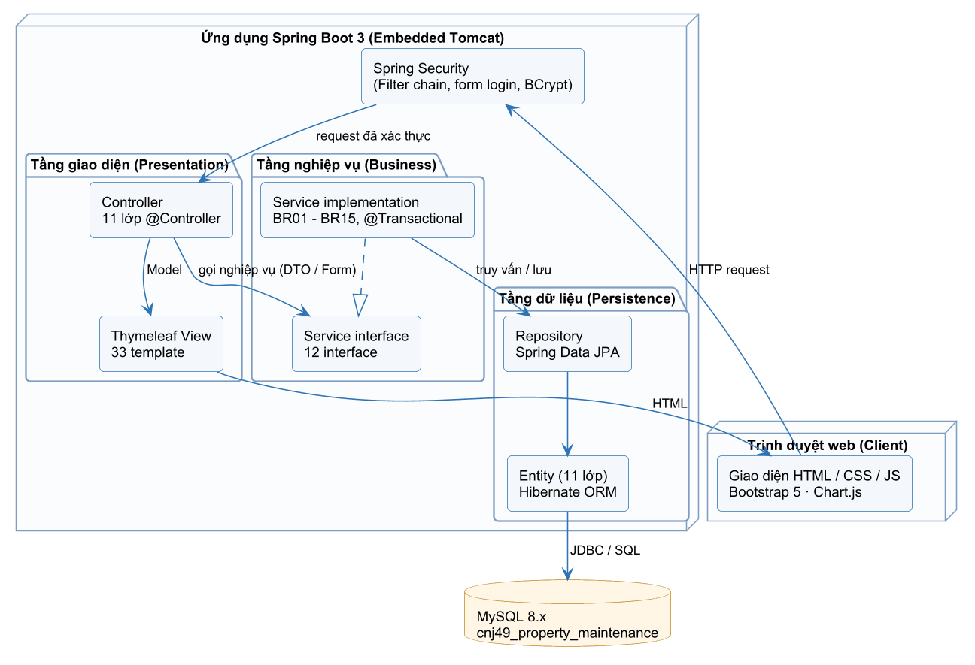
Hình 2.2. Kiến trúc tổng thể của hệ thống
– Tầng giao diện (Presentation): Controller nhận HTTP request, kiểm tra dữ liệu form bằng Bean Validation, gọi Service và trả về view Thymeleaf; không chứa quy tắc nghiệp vụ.
– Tầng nghiệp vụ (Business): 12 interface Service cùng các lớp cài đặt; nơi cài đặt BR01 – BR15, sinh mã, ghi nhật ký; các phương thức thay đổi dữ liệu được đánh dấu @Transactional.
– Tầng dữ liệu (Persistence): 11 Entity ánh xạ bảng CSDL bằng JPA/Hibernate và 11 Repository kế thừa JpaRepository.
– Thành phần xuyên suốt: Spring Security (xác thực), GlobalExceptionHandler (xử lý lỗi tập trung), GlobalModelAttributes (dữ liệu dùng chung cho mọi view), DataSeeder (dữ liệu mẫu).
Bảng 2.6 liệt kê các lớp theo từng tầng và vai trò của chúng trong mô hình MVC: Controller (C) tiếp nhận yêu cầu và điều phối, View (V) là các template Thymeleaf hiển thị dữ liệu, Model (M) gồm tầng nghiệp vụ và tầng dữ liệu. Thành phần nhật ký hệ thống (Audit) được trình bày chi tiết ở mục 2.2.6.
Bảng 2.6. Các lớp theo từng tầng của hệ thống (mô hình MVC)
Tầng | Các lớp tiêu biểu
Controller (C) – tầng giao diện | 11 lớp @Controller: PropertyController, UnitController, MaintenanceCategoryController, MaintenanceRequestController, QuotationController, WorkOrderController, InspectionController, ContractorController, ExpenseController, DashboardController, ReportController; kèm GlobalModelAttributes (@ControllerAdvice) cung cấp dữ liệu dùng chung cho mọi view
View (V) – template Thymeleaf | 36 template trong thư mục templates/ chia theo module: properties, units, categories, maintenance, quotations, workorders, inspections, contractors, expenses, dashboard, reports, auth, errors; phần dùng chung đặt trong fragments/ (head, topbar, sidebar, badges, pagination, scripts)
Model (M) – tầng nghiệp vụ | 12 interface Service và 12 lớp cài đặt: PropertyServiceImpl, UnitServiceImpl, MaintenanceCategoryServiceImpl, MaintenanceRequestServiceImpl, QuotationServiceImpl, WorkOrderServiceImpl, InspectionServiceImpl, ContractorServiceImpl, ExpenseServiceImpl, DashboardServiceImpl, ReportServiceImpl, AuditLogServiceImpl – nơi cài đặt quy tắc BR01 – BR15
Model (M) – tầng dữ liệu | 11 Entity (Property, Unit, MaintenanceCategory, MaintenanceRequest, Quotation, WorkOrder, Inspection, Contractor, Expense, User, AuditLog) ánh xạ bằng JPA/Hibernate; 11 Repository kế thừa JpaRepository; 10 lớp DTO/Form (MaintenanceRequestForm, QuotationForm, ExpenseForm, ChartSeries…)
Audit – nhật ký hệ thống | AuditLog (entity), AuditLogRepository, AuditLogService / AuditLogServiceImpl và enum AuditAction (16 loại thao tác) – xem mục 2.2.6
Xuyên suốt (cross-cutting) | SecurityConfig, CustomUserDetailsService, WebMvcConfig, GlobalExceptionHandler, DataSeeder, CodeGenerator

Luồng xử lý một thao tác điển hình – duyệt báo giá – diễn ra như sau:
1. Trình duyệt gửi request POST kèm CSRF token; Spring Security kiểm tra phiên đăng nhập.
2. DispatcherServlet chuyển request đến phương thức QuotationController.approve().
3. Controller gọi QuotationService.approve(id).
4. QuotationServiceImpl kiểm tra BR02, cập nhật trạng thái các báo giá và yêu cầu trong một giao dịch, ghi nhật ký.
5. Controller đặt thông báo thành công vào flash attribute và chuyển hướng về trang chi tiết (Post/Redirect/Get).
6. Trang chi tiết được Thymeleaf sinh HTML và trả về trình duyệt.

2.2.2. Biểu đồ lớp các thực thể
Hình 2.3 trình bày biểu đồ lớp của 11 thực thể (chỉ nêu các thuộc tính chính). Property là trung tâm của nhóm tài sản; MaintenanceRequest là trung tâm của quy trình nghiệp vụ, liên kết với Quotation, WorkOrder và gián tiếp với Inspection, Expense. User và AuditLog phục vụ đăng nhập và lưu vết thao tác.
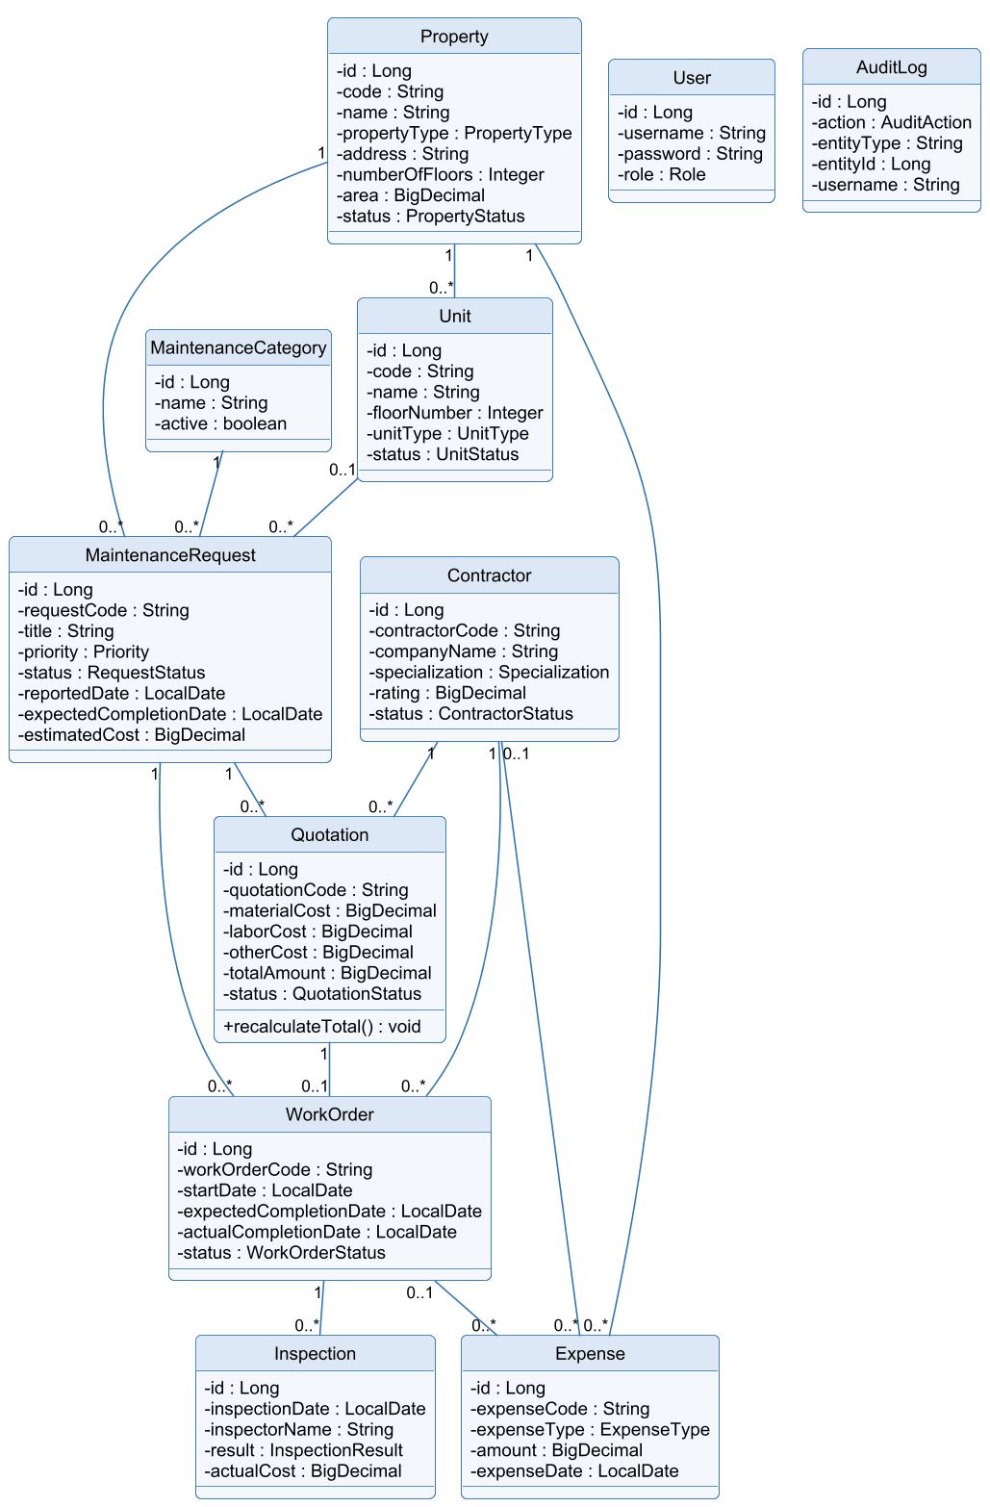
Hình 2.3. Biểu đồ lớp các thực thể của hệ thống
Các quan hệ được cài đặt ở phía “nhiều” bằng @ManyToOne với chế độ nạp lười (FetchType.LAZY) để tránh tải dữ liệu thừa; khóa ngoại được đặt tên tường minh (ví dụ fk_quotation_request). Một số quan hệ có thêm chiều ngược @OneToMany(mappedBy = …) để tiện truy xuất: Property.units, MaintenanceRequest.quotations và MaintenanceRequest.workOrders. Quan hệ Quotation – WorkOrder là một – một theo nghiệp vụ: mỗi báo giá đã duyệt sinh ra tối đa một phiếu công việc.

2.2.3. Mô tả các lớp chính
Phần này mô tả thuộc tính và phương thức của các lớp quan trọng nhất (bỏ qua các phương thức getter/setter). Kiểu dữ liệu của thuộc tính được lấy trực tiếp từ mã nguồn.
Bảng 2.7. Mô tả lớp MaintenanceRequest (entity, bảng maintenance_requests)
Thành phần | Loại / kiểu | Mô tả
id | Thuộc tính: Long | Khóa chính, tự tăng
requestCode | Thuộc tính: String | Mã yêu cầu tự sinh (MR-yyyy-xxxx)
property | Thuộc tính: Property | Bất động sản phát sinh sự cố
unit | Thuộc tính: Unit | Căn/phòng (có thể để trống)
category | Thuộc tính: MaintenanceCategory | Hạng mục bảo trì
title | Thuộc tính: String | Tiêu đề sự cố
description | Thuộc tính: String | Mô tả chi tiết
priority | Thuộc tính: Priority | Mức ưu tiên: thấp, trung bình, cao, khẩn cấp
status | Thuộc tính: RequestStatus | Trạng thái (9 trạng thái của máy trạng thái)
reportedDate | Thuộc tính: LocalDate | Ngày phát hiện sự cố
expectedCompletionDate | Thuộc tính: LocalDate | Ngày dự kiến hoàn thành (BR06)
actualCompletionDate | Thuộc tính: LocalDate | Ngày hoàn thành thực tế (khi nghiệm thu đạt)
estimatedCost | Thuộc tính: BigDecimal | Chi phí dự kiến (≥ 0, BR07)
reportedBy | Thuộc tính: String | Người báo sự cố
notes | Thuộc tính: String | Ghi chú
createdAt | Thuộc tính: LocalDateTime | Thời điểm tạo
updatedAt | Thuộc tính: LocalDateTime | Thời điểm cập nhật
quotations | Thuộc tính: List<Quotation> | Danh sách báo giá của yêu cầu (@OneToMany, mappedBy = maintenanceRequest)
workOrders | Thuộc tính: List<WorkOrder> | Danh sách phiếu công việc của yêu cầu (@OneToMany, mappedBy = maintenanceRequest)
onCreate() | Phương thức | Tự gán thời điểm tạo/cập nhật trước khi lưu lần đầu (@PrePersist)
onUpdate() | Phương thức | Cập nhật thời điểm sửa trước mỗi lần cập nhật (@PreUpdate)
isOverdue() | Phương thức | true nếu yêu cầu còn mở và ngày dự kiến hoàn thành đã qua (dùng để cảnh báo quá hạn)
getLocation() | Phương thức | Trả về vị trí hiển thị: tên căn/phòng, hoặc “Toàn bộ khu” nếu không gắn căn/phòng

Bảng 2.8. Mô tả lớp Quotation (entity, bảng quotations)
Thành phần | Loại / kiểu | Mô tả
id | Thuộc tính: Long | Khóa chính, tự tăng
quotationCode | Thuộc tính: String | Mã báo giá tự sinh (QT-yyyy-xxxx)
maintenanceRequest | Thuộc tính: MaintenanceRequest | Yêu cầu bảo trì được báo giá
contractor | Thuộc tính: Contractor | Nhà thầu gửi báo giá
quotationDate | Thuộc tính: LocalDate | Ngày báo giá
materialCost | Thuộc tính: BigDecimal | Chi phí vật tư (≥ 0)
laborCost | Thuộc tính: BigDecimal | Chi phí nhân công (≥ 0)
otherCost | Thuộc tính: BigDecimal | Chi phí khác (≥ 0)
totalAmount | Thuộc tính: BigDecimal | Tổng tiền = vật tư + nhân công + khác (tự tính)
estimatedDays | Thuộc tính: Integer | Số ngày thực hiện dự kiến (≥ 1)
description | Thuộc tính: String | Nội dung báo giá
status | Thuộc tính: QuotationStatus | Trạng thái: chờ duyệt, đã duyệt, từ chối
approvedAt | Thuộc tính: LocalDateTime | Thời điểm duyệt
createdAt | Thuộc tính: LocalDateTime | Thời điểm tạo
updatedAt | Thuộc tính: LocalDateTime | Thời điểm cập nhật
onCreate() | Phương thức | Tự gán thời điểm tạo/cập nhật trước khi lưu lần đầu (@PrePersist)
onUpdate() | Phương thức | Cập nhật thời điểm sửa trước mỗi lần cập nhật (@PreUpdate)
recalculateTotal() | Phương thức | Tính lại tổng tiền = vật tư + nhân công + chi phí khác

Bảng 2.9. Mô tả lớp QuotationServiceImpl
Thành phần | Loại / kiểu | Mô tả
quotationRepository | Phụ thuộc: QuotationRepository | Được tiêm qua constructor
requestRepository | Phụ thuộc: MaintenanceRequestRepository | Được tiêm qua constructor
contractorRepository | Phụ thuộc: ContractorRepository | Được tiêm qua constructor
codeGenerator | Phụ thuộc: CodeGenerator | Được tiêm qua constructor
auditLogService | Phụ thuộc: AuditLogService | Được tiêm qua constructor
findByRequest(Long) | Phương thức | Danh sách báo giá của một yêu cầu, sắp xếp theo tổng tiền
create(QuotationForm) | Phương thức | Thêm báo giá: kiểm tra yêu cầu chưa kết thúc, chi phí không âm (BR07), sinh mã QT-yyyy-xxxx, tính tổng tiền; chuyển yêu cầu Mới/Đang xem xét sang Chờ báo giá; ghi nhật ký
update(Long, QuotationForm) | Phương thức | Sửa báo giá đang chờ duyệt
approve(Long) | Phương thức | Duyệt báo giá (BR02, BR03); yêu cầu chuyển Đã duyệt báo giá, cập nhật chi phí dự kiến
reject(Long) | Phương thức | Từ chối báo giá chưa được duyệt
delete(Long) | Phương thức | Xóa báo giá chưa được duyệt
findApprovedByRequest(Long) | Phương thức | Lấy báo giá đã duyệt của một yêu cầu (nếu có)

Bảng 2.10. Mô tả lớp WorkOrderServiceImpl
Thành phần | Loại / kiểu | Mô tả
workOrderRepository | Phụ thuộc: WorkOrderRepository | Được tiêm qua constructor
quotationRepository | Phụ thuộc: QuotationRepository | Được tiêm qua constructor
requestRepository | Phụ thuộc: MaintenanceRequestRepository | Được tiêm qua constructor
codeGenerator | Phụ thuộc: CodeGenerator | Được tiêm qua constructor
auditLogService | Phụ thuộc: AuditLogService | Được tiêm qua constructor
search(...) | Phương thức | Tìm kiếm phiếu công việc theo từ khóa, nhà thầu, trạng thái, có phân trang
create(WorkOrderForm) | Phương thức | Tạo phiếu từ báo giá đã duyệt (BR01), nhà thầu lấy từ báo giá (BR09), kiểm tra ngày (BR06)
start(Long) | Phương thức | NOT_​STARTED → IN_​PROGRESS; yêu cầu → Đang thực hiện (BR10)
pause(Long) / resume(Long) | Phương thức | Tạm dừng / tiếp tục công việc
complete(Long, String) | Phương thức | Hoàn thành công việc, ghi ngày hoàn thành thực tế; yêu cầu → Chờ nghiệm thu (BR11)
cancel(Long) | Phương thức | Hủy phiếu công việc chưa nghiệm thu; yêu cầu quay về Đã duyệt báo giá
findAwaitingInspection() | Phương thức | Danh sách phiếu đã hoàn thành đang chờ nghiệm thu
countActive() | Phương thức | Đếm phiếu đang thực hiện hoặc tạm dừng (dashboard)

Bảng 2.11. Mô tả lớp InspectionServiceImpl
Thành phần | Loại / kiểu | Mô tả
inspectionRepository | Phụ thuộc: InspectionRepository | Được tiêm qua constructor
workOrderRepository | Phụ thuộc: WorkOrderRepository | Được tiêm qua constructor
requestRepository | Phụ thuộc: MaintenanceRequestRepository | Được tiêm qua constructor
expenseRepository | Phụ thuộc: ExpenseRepository | Được tiêm qua constructor
codeGenerator | Phụ thuộc: CodeGenerator | Được tiêm qua constructor
auditLogService | Phụ thuộc: AuditLogService | Được tiêm qua constructor
inspect(InspectionForm) | Phương thức | Nghiệm thu: kiểm tra BR04, BR06, BR07; lưu biên bản; đồng bộ trạng thái theo BR12/BR13
recordActualExpense(...) | Phương thức | (private) Tự động ghi nhận chi phí thực tế loại Bảo trì khi nghiệm thu đạt
findAll(Pageable) | Phương thức | Danh sách biên bản nghiệm thu có phân trang
findByWorkOrder(Long) | Phương thức | Các lần nghiệm thu của một phiếu công việc

Bảng 2.12. Mô tả lớp CodeGenerator
Thành phần | Loại / kiểu | Mô tả
propertyRepository | Phụ thuộc: PropertyRepository | Được tiêm qua constructor
contractorRepository | Phụ thuộc: ContractorRepository | Được tiêm qua constructor
maintenanceRequestRepository | Phụ thuộc: MaintenanceRequestRepository | Được tiêm qua constructor
quotationRepository | Phụ thuộc: QuotationRepository | Được tiêm qua constructor
workOrderRepository | Phụ thuộc: WorkOrderRepository | Được tiêm qua constructor
expenseRepository | Phụ thuộc: ExpenseRepository | Được tiêm qua constructor
format(String, Integer) | Phương thức | (private) Lấy số thứ tự lớn nhất + 1, định dạng 4 chữ số và ghép tiền tố
nextPropertyCode() | Phương thức | Sinh mã tiếp theo cho bất động sản (PROP-)
nextContractorCode() | Phương thức | Sinh mã tiếp theo cho nhà thầu (CTR-)
nextMaintenanceRequestCode() | Phương thức | Sinh mã tiếp theo cho yêu cầu bảo trì (MR-yyyy-)
nextQuotationCode() | Phương thức | Sinh mã tiếp theo cho báo giá (QT-yyyy-)
nextWorkOrderCode() | Phương thức | Sinh mã tiếp theo cho phiếu công việc (WO-yyyy-)
nextExpenseCode() | Phương thức | Sinh mã tiếp theo cho chi phí (EXP-yyyy-)

2.2.4. Quan hệ kế thừa và cài đặt interface
Hệ thống khai thác tốt tính kế thừa và đa hình của Java (Hình 2.4): các ngoại lệ nghiệp vụ kế thừa RuntimeException, các Repository kế thừa JpaRepository, các lớp Service cài đặt interface tương ứng và các lớp cấu hình cài đặt interface của Spring.
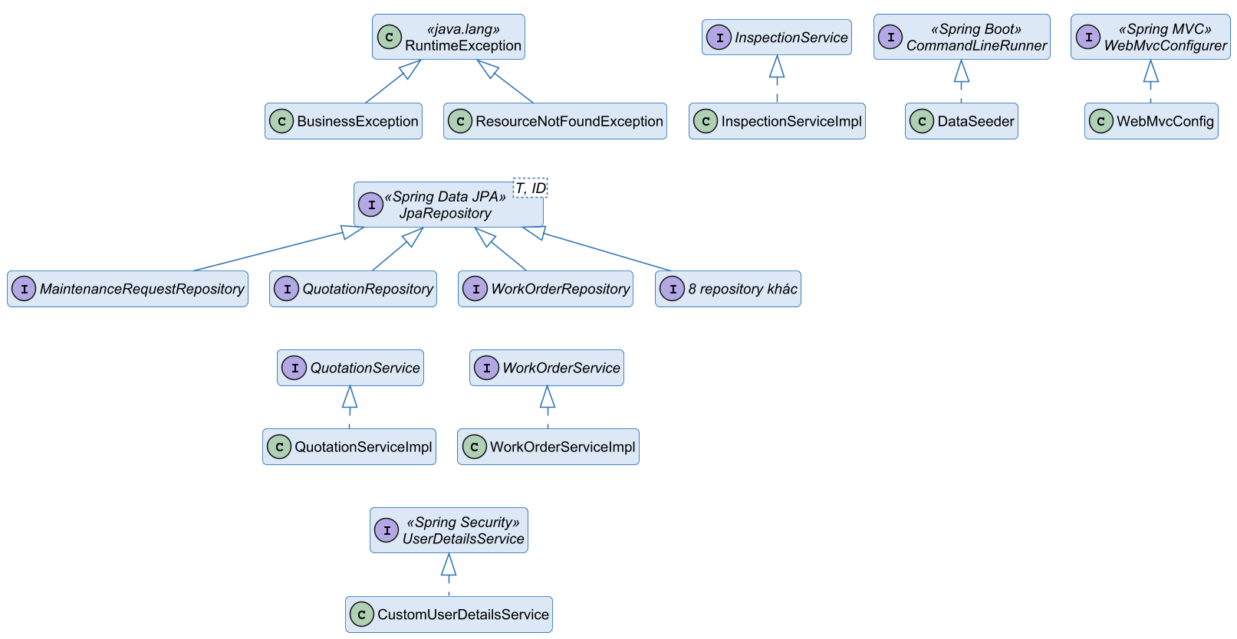
Hình 2.4. Quan hệ kế thừa và cài đặt interface trong hệ thống
Bảng 2.13. Các quan hệ kế thừa, cài đặt interface tiêu biểu
Lớp / interface | Kế thừa / cài đặt | Ý nghĩa
BusinessException | extends RuntimeException | Ngoại lệ vi phạm quy tắc nghiệp vụ, hiển thị trang thông báo lỗi (HTTP 400)
ResourceNotFoundException | extends RuntimeException | Ngoại lệ không tìm thấy dữ liệu, hiển thị trang 404
11 Repository (MaintenanceRequestRepository, QuotationRepository…) | extends JpaRepository<T, Long> | Kế thừa sẵn các thao tác CRUD, phân trang, sắp xếp
12 lớp *ServiceImpl | implements *Service | Tách đặc tả và cài đặt nghiệp vụ; Controller chỉ phụ thuộc interface
DataSeeder | implements CommandLineRunner | Chạy khi ứng dụng khởi động để nạp dữ liệu mẫu nếu CSDL còn trống
CustomUserDetailsService | implements UserDetailsService | Nạp tài khoản từ bảng users cho Spring Security
WebMvcConfig | implements WebMvcConfigurer | Tùy biến cấu hình Spring MVC của ứng dụng

Như vậy hệ thống có 2 lớp kế thừa trực tiếp lớp RuntimeException, 11 interface kế thừa JpaRepository và 15 lớp cài đặt interface – vượt yêu cầu tối thiểu 3 lớp kế thừa của đề tài.

2.2.5. Biểu đồ tuần tự của quy trình nghiệp vụ chính
Hình 2.5 mô tả trình tự tương tác giữa các đối tượng khi quản lý duyệt báo giá, lập phiếu công việc và nghiệm thu. Mọi kiểm tra quy tắc và cập nhật trạng thái đều nằm ở tầng Service; Controller chỉ tiếp nhận yêu cầu và điều hướng.
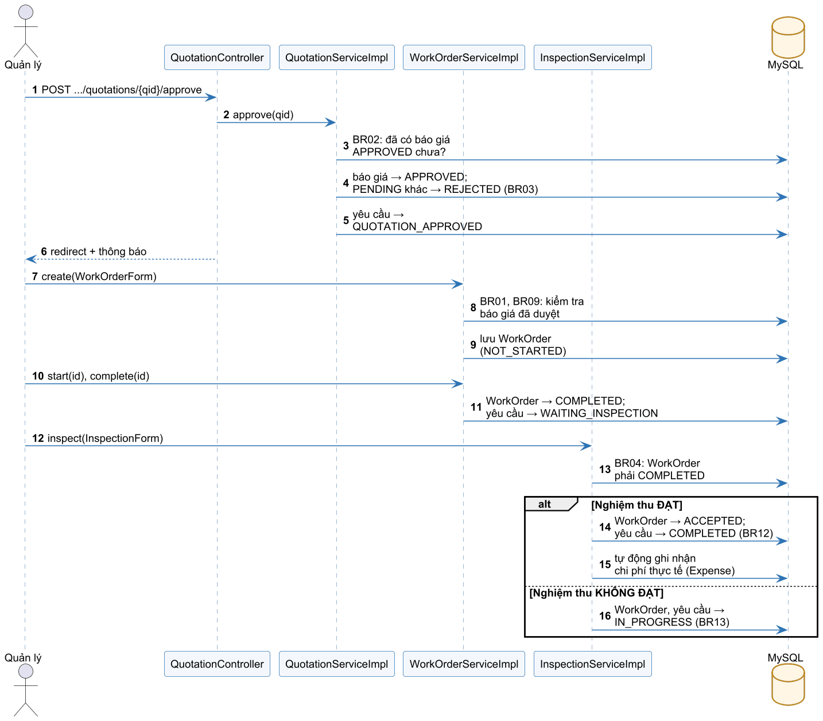
Hình 2.5. Biểu đồ tuần tự: duyệt báo giá – lập phiếu công việc – nghiệm thu

2.2.6. Nhật ký hệ thống (Audit log)
Nhật ký hệ thống lưu lại mọi thao tác nghiệp vụ quan trọng để trả lời các câu hỏi: ai đã làm gì, trên đối tượng nào và vào thời điểm nào. Đây là căn cứ để quản lý truy vết khi có sai sót, đồng thời giúp người dùng theo dõi toàn bộ lịch sử xử lý của một yêu cầu bảo trì. Cơ chế hoạt động như sau:
– Lưu trữ: mỗi thao tác tạo một bản ghi trong bảng audit_logs gồm loại thao tác (action), loại và mã đối tượng (entity_type, entity_id), mô tả, người thực hiện (username) và thời điểm (created_at).
– Ghi nhận: các lớp Service gọi AuditLogService.log(action, entityType, entityId, description) ngay sau khi thao tác nghiệp vụ thành công. Phương thức này tham gia cùng giao dịch @Transactional với thao tác nghiệp vụ, nên nếu thao tác bị lỗi thì bản ghi nhật ký cũng được hoàn tác, không phát sinh nhật ký sai.
– Người thực hiện: lấy tên đăng nhập hiện tại từ SecurityContextHolder; khi chạy nền (nạp dữ liệu mẫu) hệ thống ghi là "system".
– Hiển thị: trang chi tiết yêu cầu bảo trì đọc nhật ký qua AuditLogService.findTimeline(), sắp xếp theo thời gian tăng dần, và hiển thị thành khung "Lịch sử xử lý" (Hình 3.19).
Các loại thao tác được ghi nhật ký được tổng hợp ở Bảng 2.14.
Bảng 2.14. Các loại thao tác được ghi vào nhật ký hệ thống
Nhóm nghiệp vụ | Loại thao tác (AuditAction) | Lớp ghi nhật ký
Yêu cầu bảo trì | Tạo, cập nhật, hủy, đóng yêu cầu bảo trì  (CREATE_​, UPDATE_​, CANCEL_​, CLOSE_​MAINTENANCE_​REQUEST) | MaintenanceRequestServiceImpl
Báo giá | Thêm, duyệt, từ chối báo giá  (CREATE_​, APPROVE_​, REJECT_​QUOTATION) | QuotationServiceImpl
Phiếu công việc | Tạo, bắt đầu, tạm dừng, tiếp tục, hoàn thành, hủy phiếu  (CREATE_​, START_​, PAUSE_​, RESUME_​, COMPLETE_​, CANCEL_​WORK_​ORDER) | WorkOrderServiceImpl
Nghiệm thu | Nghiệm thu đạt, không đạt  (INSPECTION_​PASSED, INSPECTION_​FAILED) | InspectionServiceImpl
Chi phí | Ghi nhận chi phí (CREATE_​EXPENSE) | ExpenseServiceImpl; InspectionServiceImpl khi nghiệm thu đạt

Như vậy hệ thống ghi nhật ký cho 16 loại thao tác thuộc 5 nhóm nghiệp vụ. Nhật ký chỉ được thêm mới, không có chức năng sửa hay xóa, bảo đảm lịch sử xử lý luôn toàn vẹn.

2.3. Thiết kế giao diện

2.3.1. Nguyên tắc thiết kế và bố cục chung
Giao diện được thiết kế theo bố cục thống nhất gồm ba vùng: thanh điều hướng bên trái (sidebar) chia menu theo nhóm Tổng quan, Tài sản, Bảo trì, Đối tác, Tài chính, Phân tích; thanh trên cùng (topbar) hiển thị tên hệ thống và tài khoản đang đăng nhập; vùng nội dung gồm tiêu đề trang, bộ lọc, bảng dữ liệu có phân trang và các nút chức năng. Trạng thái được hiển thị bằng huy hiệu (badge) màu thống nhất trên toàn hệ thống. Wireframe bố cục chung ở Hình 2.6.
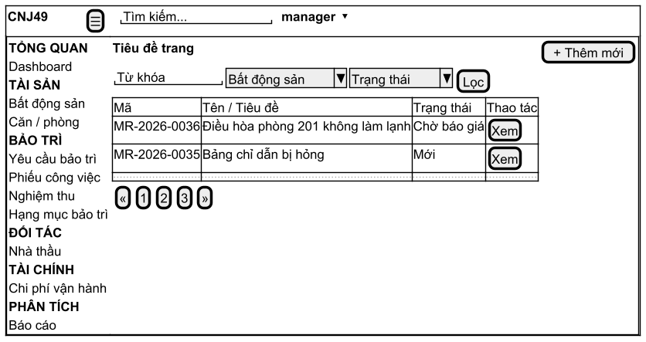
Hình 2.6. Wireframe bố cục chung của các trang quản lý

2.3.2. Sơ đồ điều hướng giữa các màn hình
Mối quan hệ điều hướng giữa các màn hình chính được thể hiện ở Hình 2.7. Sau khi đăng nhập, người dùng vào dashboard và truy cập các module qua sidebar; quy trình nghiệp vụ xoay quanh trang chi tiết yêu cầu bảo trì và trang chi tiết phiếu công việc.
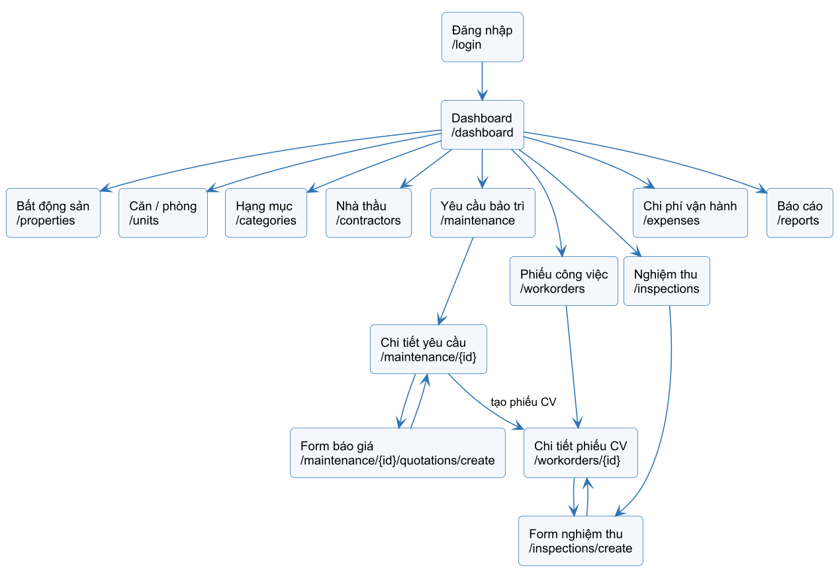
Hình 2.7. Sơ đồ điều hướng giữa các màn hình

2.3.3. Mô tả các giao diện chính
Hệ thống có 36 tệp template Thymeleaf (30 trang và 6 fragment dùng chung). Các bảng dưới đây mô tả thành phần của những giao diện quan trọng nhất; tên đối tượng là thuộc tính name/id thực tế trong mã HTML.
Bảng 2.15. Mô tả giao diện Đăng nhập (auth/login.html)
STT | Tên đối tượng | Kiểu | Ý nghĩa | Ghi chú
1 | username | Input text | Tên đăng nhập | Bắt buộc
2 | password | Input password | Mật khẩu | Bắt buộc; so khớp bằng BCrypt
3 | Đăng nhập | Button submit | Gửi form POST /login | Spring Security xử lý
4 | Thông báo lỗi | Alert | Hiển thị khi sai tài khoản/mật khẩu | Tham số ?error

Bảng 2.16. Mô tả giao diện Dashboard (dashboard/index.html)
STT | Tên đối tượng | Kiểu | Ý nghĩa | Ghi chú
1 | Thẻ Bất động sản, Căn/phòng | Stat card | Tổng số bất động sản, căn/phòng
2 | Thẻ Yêu cầu đang mở | Stat card | Số yêu cầu chưa Hoàn thành/Đóng/Hủy
3 | Thẻ Sự cố khẩn cấp | Stat card | Yêu cầu mức Khẩn cấp đang mở
4 | Thẻ Công việc đang thực hiện | Stat card | Phiếu đang thực hiện/tạm dừng
5 | Thẻ Chi phí tháng này | Stat card | Tổng chi phí trong tháng hiện tại
6 | chartExpenseMonth | Canvas (Chart.js) | Biểu đồ chi phí theo tháng
7 | chartRequestStatus | Canvas (Chart.js) | Biểu đồ yêu cầu theo trạng thái
8 | chartExpenseProperty | Canvas (Chart.js) | Biểu đồ chi phí theo bất động sản
9 | chartRequestCategory | Canvas (Chart.js) | Biểu đồ số sự cố theo hạng mục
10 | Yêu cầu bảo trì gần đây | Table | Các yêu cầu mới nhất, liên kết đến trang chi tiết

Form tạo/sửa yêu cầu bảo trì là màn hình nhập liệu quan trọng nhất; wireframe được thể hiện ở Hình 2.8.
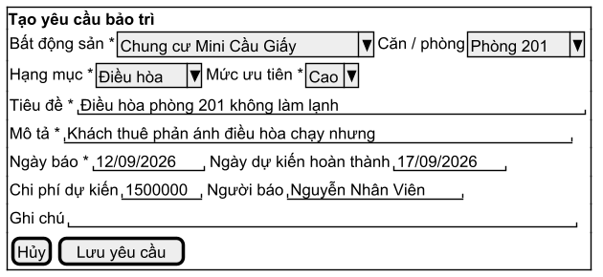
Hình 2.8. Wireframe form tạo yêu cầu bảo trì
Bảng 2.17. Mô tả giao diện Form yêu cầu bảo trì (maintenance/form.html)
STT | Tên đối tượng | Kiểu | Ý nghĩa | Ghi chú
1 | propertyId | Select | Bất động sản phát sinh sự cố | Bắt buộc
2 | unitId | Select | Căn/phòng | Nạp theo bất động sản đã chọn; có thể để trống
3 | categoryId | Select | Hạng mục bảo trì | Bắt buộc
4 | title | Input text | Tiêu đề sự cố | Bắt buộc
5 | description | Textarea | Mô tả chi tiết
6 | priority | Select | Mức ưu tiên | Thấp/Trung bình/Cao/Khẩn cấp
7 | reportedDate | Input date | Ngày phát hiện | Bắt buộc
8 | expectedCompletionDate | Input date | Ngày dự kiến hoàn thành | Không trước ngày phát hiện (BR06)
9 | estimatedCost | Input number | Chi phí dự kiến | Không âm (BR07)
10 | reportedBy, notes | Input / Textarea | Người báo, ghi chú
11 | Lưu | Button submit | Gửi form POST /maintenance | Sai dữ liệu: hiển thị lỗi tại trường

Bảng 2.18. Mô tả giao diện Chi tiết yêu cầu bảo trì (maintenance/detail.html)
STT | Tên đối tượng | Kiểu | Ý nghĩa | Ghi chú
1 | Mã + huy hiệu trạng thái, ưu tiên | Header | Nhận diện yêu cầu và trạng thái hiện tại
2 | Sửa / Hủy yêu cầu | Button | Sửa thông tin; hủy khi còn mở | Hủy có hộp thoại xác nhận
3 | Đóng yêu cầu | Button (POST /close) | Đóng yêu cầu | Chỉ hiện khi Hoàn thành (BR05)
4 | Thông tin yêu cầu | Table | Bất động sản, vị trí, hạng mục, ngày tháng, chi phí
5 | Báo giá | Table | So sánh vật tư, nhân công, khác, tổng, số ngày, trạng thái | Sắp xếp theo tổng tiền
6 | Thêm báo giá / Duyệt / Từ chối | Link, Button | Thêm báo giá; duyệt hoặc từ chối báo giá Chờ duyệt | BR02, BR03
7 | Phiếu công việc / Tạo phiếu | Table, Link | Danh sách phiếu; tạo phiếu khi Đã duyệt báo giá | BR01
8 | Lịch sử xử lý | Timeline | Nhật ký thao tác theo thời gian, người thực hiện | Bảng audit_​logs

Wireframe form thêm báo giá được thể hiện ở Hình 2.9; tổng tiền không cho nhập mà do hệ thống tự tính.
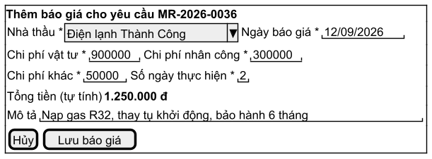
Hình 2.9. Wireframe form thêm báo giá
Bảng 2.19. Mô tả giao diện Form báo giá (quotations/form.html)
STT | Tên đối tượng | Kiểu | Ý nghĩa | Ghi chú
1 | maintenanceRequestId | Input hidden | Yêu cầu được báo giá | Lấy từ đường dẫn
2 | contractorId | Select | Nhà thầu gửi báo giá | Bắt buộc
3 | quotationDate | Input date | Ngày báo giá | Bắt buộc
4 | materialCost, laborCost, otherCost | Input number | Chi phí vật tư, nhân công, khác | ≥ 0 (BR07)
5 | estimatedDays | Input number | Số ngày thực hiện | ≥ 1
6 | description | Textarea | Nội dung báo giá
7 | Lưu báo giá | Button submit | Gửi form POST /maintenance/{id}/quotations | Tổng tiền tự tính

Bảng 2.20. Mô tả giao diện Chi tiết phiếu công việc (workorders/detail.html)
STT | Tên đối tượng | Kiểu | Ý nghĩa | Ghi chú
1 | Bắt đầu | Button (POST /start) | Bắt đầu thực hiện | Khi Chưa bắt đầu (BR10)
2 | Tạm dừng / Tiếp tục | Button (POST /pause, /resume) | Tạm dừng hoặc tiếp tục | Khi Đang thực hiện / Tạm dừng
3 | Hoàn thành | Button (POST /complete) | Kết thúc thi công | Yêu cầu → Chờ nghiệm thu (BR11)
4 | Nghiệm thu | Link | Mở form nghiệm thu | Chỉ khi Hoàn thành (BR04)
5 | Hủy | Button (POST /cancel) | Hủy phiếu | Có hộp thoại xác nhận
6 | Thông tin phiếu | Table | Yêu cầu, báo giá, nhà thầu, ngày tháng, bảo hành

Bảng 2.21. Mô tả giao diện Form nghiệm thu (inspections/form.html)
STT | Tên đối tượng | Kiểu | Ý nghĩa | Ghi chú
1 | workOrderId | Input hidden | Phiếu công việc được nghiệm thu
2 | inspectionDate | Input date | Ngày nghiệm thu | Không trước ngày bắt đầu (BR06)
3 | inspectorName | Input text | Người nghiệm thu | Bắt buộc
4 | result | Radio | Kết quả Đạt / Không đạt | BR12 / BR13
5 | actualCost | Input number | Chi phí thực tế | ≥ 0; tự ghi nhận chi phí khi Đạt
6 | notes | Textarea | Ghi chú
7 | Xác nhận nghiệm thu | Button submit | Gửi form POST /inspections

2.4. Thiết kế cơ sở dữ liệu

2.4.1. Lược đồ cơ sở dữ liệu quan hệ
CSDL cnj49_property_maintenance gồm 11 bảng. Lược đồ quan hệ được viết dưới dạng Tên_bảng(các thuộc tính), trong đó khóa chính được gạch chân và in đậm, khóa ngoại in nghiêng:
properties(id, code, name, property_type, address, number_of_floors, number_of_units, area, operation_date, status, description, base_price, annual_increase_rate, created_at, updated_at)
units(id, property_id, code, name, floor_number, unit_type, area, status, description)
maintenance_categories(id, name, description, active)
maintenance_requests(id, request_code, property_id, unit_id, category_id, title, description, priority, status, reported_date, expected_completion_date, actual_completion_date, estimated_cost, reported_by, notes, created_at, updated_at)
contractors(id, contractor_code, company_name, contact_person, phone, email, address, tax_code, specialization, rating, status, notes, created_at, updated_at)
quotations(id, quotation_code, maintenance_request_id, contractor_id, quotation_date, material_cost, labor_cost, other_cost, total_amount, estimated_days, description, status, approved_at, created_at, updated_at)
work_orders(id, work_order_code, maintenance_request_id, quotation_id, contractor_id, start_date, expected_completion_date, actual_completion_date, work_description, status, result, warranty_until, created_at, updated_at)
inspections(id, work_order_id, inspection_date, inspector_name, result, actual_cost, notes, created_at)
expenses(id, expense_code, property_id, work_order_id, contractor_id, expense_type, amount, expense_date, description, reference_number, notes, created_at, updated_at)
users(id, username, password, full_name, email, role, active, created_at, updated_at)
audit_logs(id, action, entity_type, entity_id, description, username, created_at)

2.4.2. Mô hình quan niệm
Mô hình quan niệm (mô hình thực thể – mối kết hợp) mô tả dữ liệu ở mức nghiệp vụ, độc lập với hệ quản trị CSDL: chỉ gồm các thực thể, thuộc tính định danh (gạch chân) và thuộc tính chính, các mối kết hợp giữa chúng và bản số, chưa đề cập kiểu dữ liệu hay khóa ngoại. Mô hình quan niệm của hệ thống được thể hiện ở Hình 2.10.
Mô hình gồm 11 thực thể và 14 mối kết hợp. Bản số (min,max) ghi ở mỗi nhánh cho biết một thể hiện của thực thể tham gia tối thiểu và tối đa bao nhiêu lần vào mối kết hợp, ví dụ:
– Một BẤT ĐỘNG SẢN gồm (0,n) CĂN/PHÒNG, mỗi CĂN/PHÒNG thuộc đúng một (1,1) BẤT ĐỘNG SẢN.
– Một YÊU CẦU BẢO TRÌ nhận (0,n) BÁO GIÁ do các NHÀ THẦU lập; mỗi BÁO GIÁ được duyệt sinh ra tối đa một (0,1) PHIẾU CÔNG VIỆC.
– Một PHIẾU CÔNG VIỆC có thể được nghiệm thu nhiều lần (0,n) – nghiệm thu không đạt thì làm lại – và phát sinh chi phí; một CHI PHÍ gắn với tối đa một (0,1) phiếu công việc và nhà thầu, nhưng luôn thuộc đúng một (1,1) BẤT ĐỘNG SẢN.
– Mỗi bản ghi NHẬT KÝ HỆ THỐNG do đúng một (1,1) NGƯỜI DÙNG thực hiện.
Khi chuyển sang mô hình liên kết thực thể và mô hình vật lý, mỗi thực thể trở thành một bảng; mỗi mối kết hợp một – nhiều được cài đặt bằng khóa ngoại đặt ở phía nhiều (ví dụ units.property_id, quotations.maintenance_request_id).
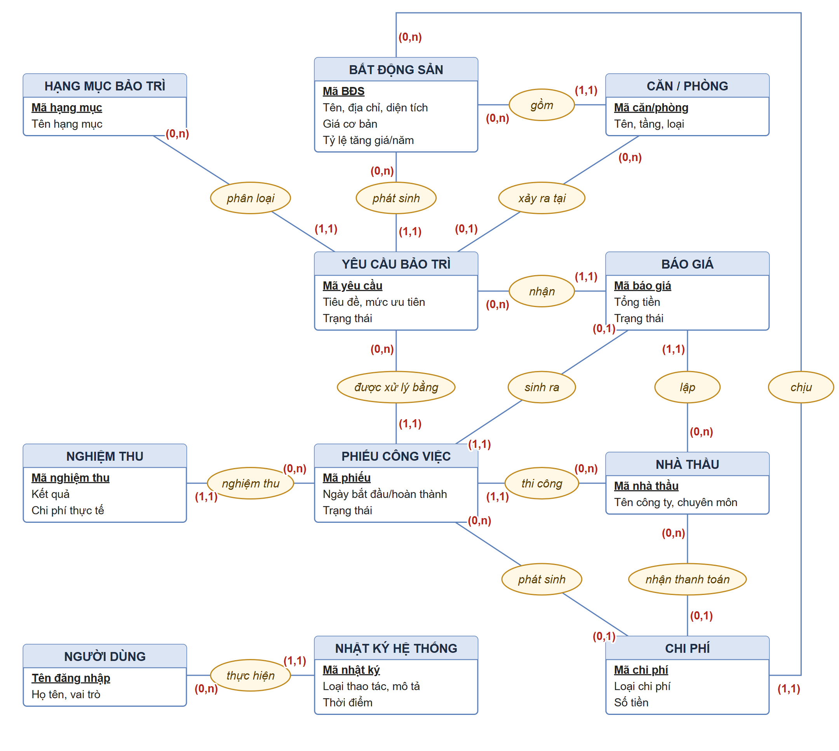
Hình 2.10. Mô hình quan niệm dữ liệu của hệ thống

2.4.3. Mô hình liên kết thực thể (ERD)
Mô hình liên kết thực thể (ERD) theo ký pháp chân quạ được thể hiện ở Hình 2.11. Các quan hệ đều là một – nhiều: một bất động sản có nhiều căn/phòng, yêu cầu bảo trì và chi phí; một yêu cầu có nhiều báo giá và phiếu công việc; một phiếu công việc có nhiều lần nghiệm thu và khoản chi phí. Các khóa ngoại unit_id (yêu cầu), work_order_id và contractor_id (chi phí) cho phép rỗng vì là liên kết tùy chọn.
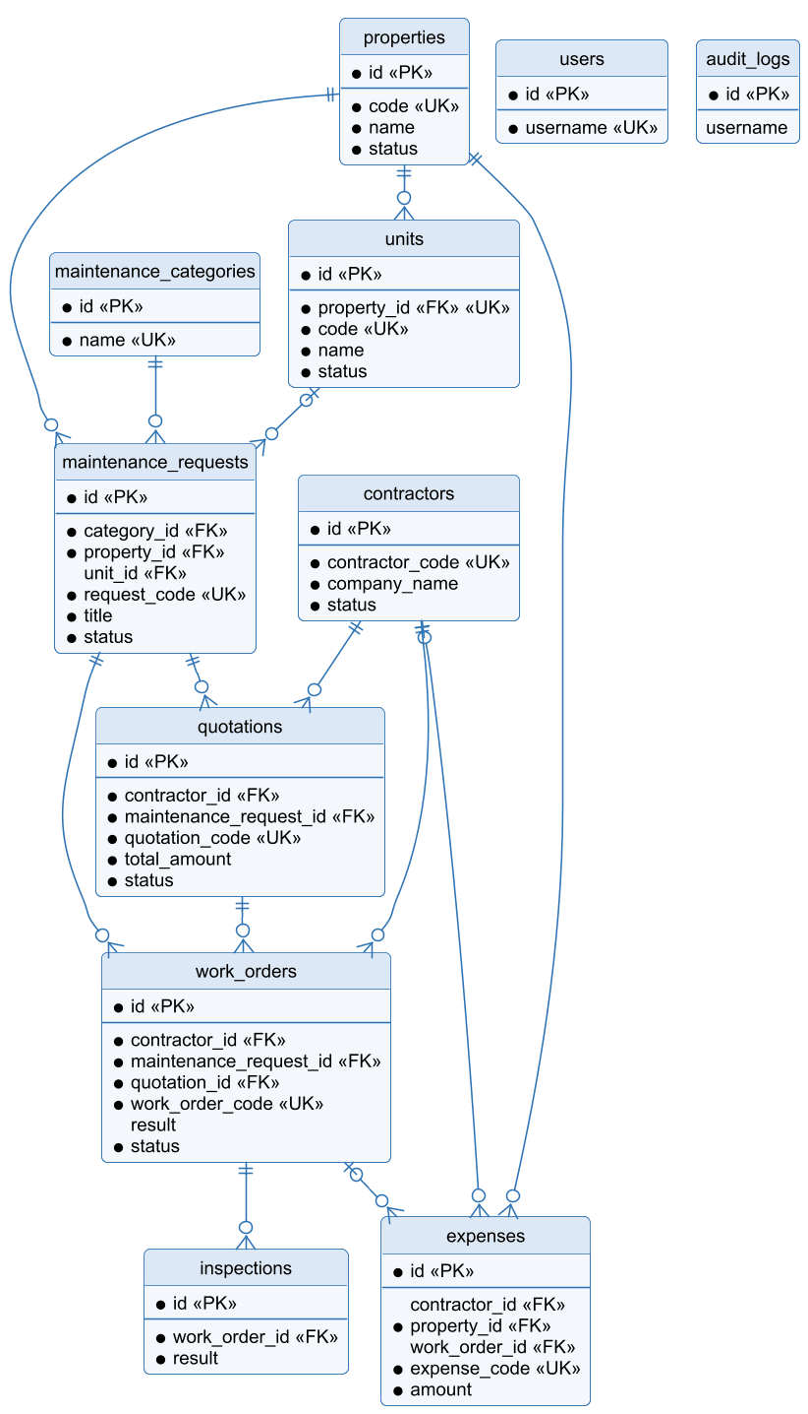
Hình 2.11. Mô hình liên kết thực thể (ERD)

2.4.4. Mô hình vật lý cơ sở dữ liệu
Mô hình vật lý với đầy đủ cột, kiểu dữ liệu và ràng buộc được chia làm hai phần để dễ đọc (Hình 2.12 và Hình 2.13). Cấu trúc này được sinh tự động từ file CSDL thực tế database/cnj49_property_maintenance.sql (xuất từ ứng dụng) nên khớp hoàn toàn với các lớp entity.
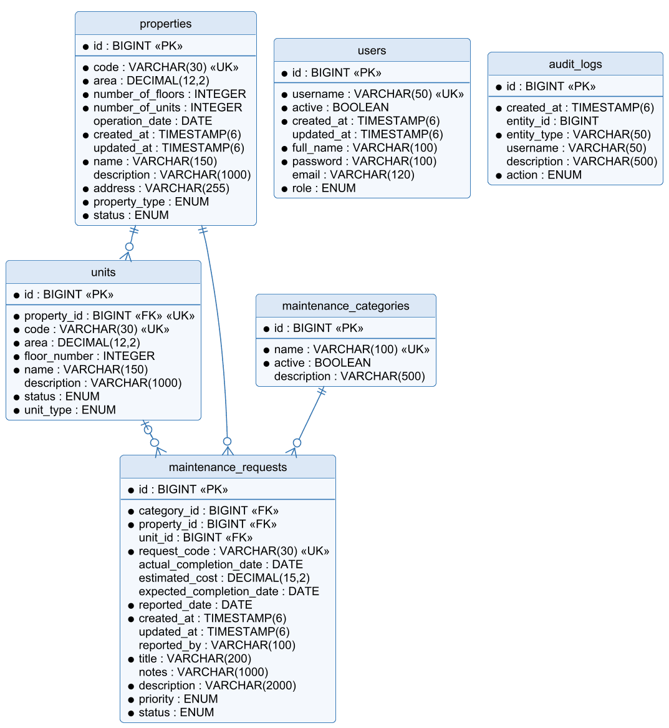
Hình 2.12. Mô hình vật lý CSDL – phần 1: tài sản, yêu cầu bảo trì, người dùng
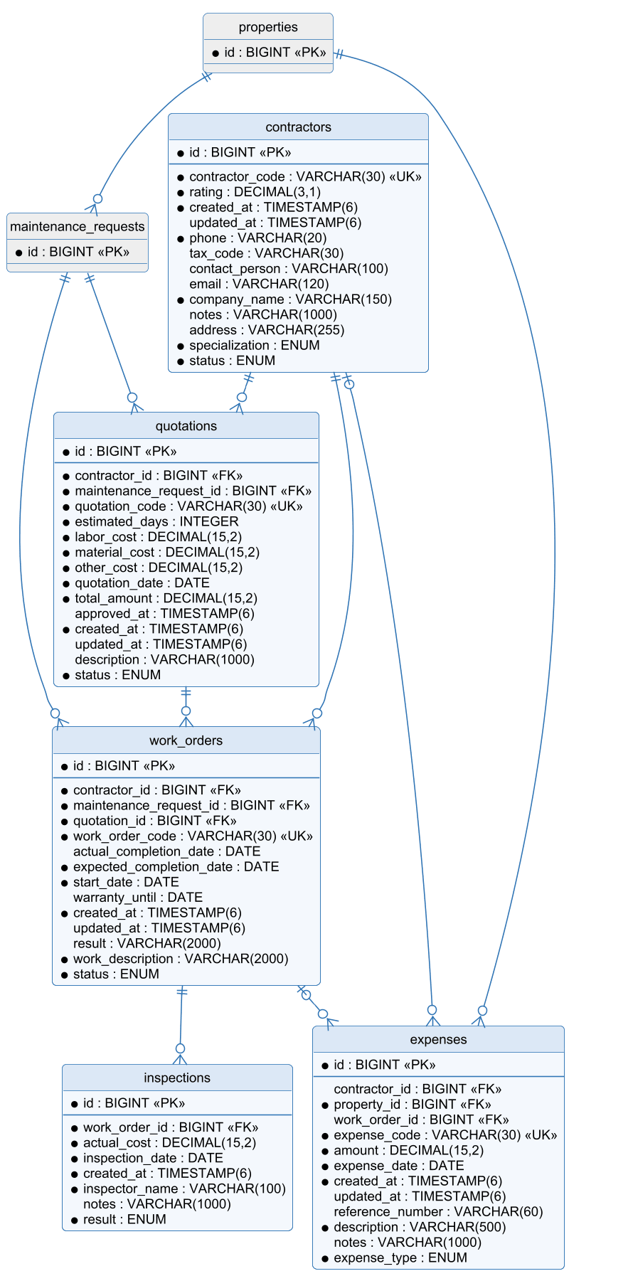
Hình 2.13. Mô hình vật lý CSDL – phần 2: nhà thầu, báo giá, thi công, nghiệm thu, chi phí
Chi tiết các bảng được mô tả trong các bảng dưới đây.
Bảng 2.22. Bảng properties – bất động sản
Tên cột | Kiểu dữ liệu | Ràng buộc | Mô tả
id | BIGINT | PK, tự tăng | Khóa chính, tự tăng
code | VARCHAR(30) | UNIQUE, NOT NULL | Mã bất động sản tự sinh (PROP-xxxx)
name | VARCHAR(150) | NOT NULL | Tên bất động sản
property_​type | ENUM | NOT NULL | Loại: chung cư, chung cư mini, nhà trọ, nhà cho thuê, văn phòng, khác
address | VARCHAR(255) | NOT NULL | Địa chỉ
number_​of_​floors | INTEGER | NOT NULL | Số tầng (≥ 0)
number_​of_​units | INTEGER | NOT NULL | Số căn/phòng (≥ 0)
area | DECIMAL(12,2) | NOT NULL | Diện tích (m²)
operation_​date | DATE | NULL | Ngày đưa vào vận hành
status | ENUM | NOT NULL | Trạng thái: đang vận hành, đang bảo trì, ngừng hoạt động
description | VARCHAR(1000) | NULL | Mô tả
base_​price | DECIMAL(15,2) | NULL | Giá thuê/giá trị cơ bản (VNĐ), đầu vào của Báo cáo 8
annual_​increase_​rate | DECIMAL(5,2) | NULL | Tỷ lệ tăng giá mỗi năm (%)
created_​at | TIMESTAMP(6) | NOT NULL | Thời điểm tạo bản ghi
updated_​at | TIMESTAMP(6) | NULL | Thời điểm cập nhật gần nhất

Bảng 2.23. Bảng units – căn/phòng/khu vực
Tên cột | Kiểu dữ liệu | Ràng buộc | Mô tả
id | BIGINT | PK, tự tăng | Khóa chính, tự tăng
property_​id | BIGINT | FK → properties, UNIQUE(property_​id, code), NOT NULL | Bất động sản chứa căn/phòng
code | VARCHAR(30) | UNIQUE(property_​id, code), NOT NULL | Mã căn/phòng, không trùng trong cùng bất động sản
name | VARCHAR(150) | NOT NULL | Tên căn/phòng/khu vực
floor_​number | INTEGER | NOT NULL | Tầng (≥ 0)
unit_​type | ENUM | NOT NULL | Loại: căn hộ, phòng, khu vực chung, phòng kỹ thuật, bãi xe, mặt bằng KD, khác
area | DECIMAL(12,2) | NOT NULL | Diện tích (m²)
status | ENUM | NOT NULL | Trạng thái: đang cho thuê, còn trống, đang bảo trì, không sử dụng
description | VARCHAR(1000) | NULL | Mô tả

Bảng 2.24. Bảng maintenance_categories – hạng mục bảo trì
Tên cột | Kiểu dữ liệu | Ràng buộc | Mô tả
id | BIGINT | PK, tự tăng | Khóa chính, tự tăng
name | VARCHAR(100) | UNIQUE, NOT NULL | Tên hạng mục (Điện, Nước, Điều hòa…)
description | VARCHAR(500) | NULL | Mô tả hạng mục
active | BOOLEAN | NOT NULL | Đang được sử dụng hay không

Bảng 2.25. Bảng maintenance_requests – yêu cầu bảo trì
Tên cột | Kiểu dữ liệu | Ràng buộc | Mô tả
id | BIGINT | PK, tự tăng | Khóa chính, tự tăng
request_​code | VARCHAR(30) | UNIQUE, NOT NULL | Mã yêu cầu tự sinh (MR-yyyy-xxxx)
property_​id | BIGINT | FK → properties, NOT NULL | Bất động sản phát sinh sự cố
unit_​id | BIGINT | FK → units, NULL | Căn/phòng (có thể để trống)
category_​id | BIGINT | FK → maintenance_​categories, NOT NULL | Hạng mục bảo trì
title | VARCHAR(200) | NOT NULL | Tiêu đề sự cố
description | VARCHAR(2000) | NOT NULL | Mô tả chi tiết
priority | ENUM | NOT NULL | Mức ưu tiên: thấp, trung bình, cao, khẩn cấp
status | ENUM | NOT NULL | Trạng thái (9 trạng thái của máy trạng thái)
reported_​date | DATE | NOT NULL | Ngày phát hiện sự cố
expected_​completion_​date | DATE | NULL | Ngày dự kiến hoàn thành (BR06)
actual_​completion_​date | DATE | NULL | Ngày hoàn thành thực tế (khi nghiệm thu đạt)
estimated_​cost | DECIMAL(15,2) | NULL | Chi phí dự kiến (≥ 0, BR07)
reported_​by | VARCHAR(100) | NULL | Người báo sự cố
notes | VARCHAR(1000) | NULL | Ghi chú
created_​at | TIMESTAMP(6) | NOT NULL | Thời điểm tạo
updated_​at | TIMESTAMP(6) | NULL | Thời điểm cập nhật

Bảng 2.26. Bảng contractors – nhà thầu
Tên cột | Kiểu dữ liệu | Ràng buộc | Mô tả
id | BIGINT | PK, tự tăng | Khóa chính, tự tăng
contractor_​code | VARCHAR(30) | UNIQUE, NOT NULL | Mã nhà thầu tự sinh (CTR-xxxx)
company_​name | VARCHAR(150) | NOT NULL | Tên công ty
contact_​person | VARCHAR(100) | NULL | Người liên hệ
phone | VARCHAR(20) | NOT NULL | Số điện thoại
email | VARCHAR(120) | NULL | Email
address | VARCHAR(255) | NULL | Địa chỉ
tax_​code | VARCHAR(30) | NULL | Mã số thuế
specialization | ENUM | NOT NULL | Chuyên môn: điện, nước, điều hòa, thang máy, PCCC, xây dựng, nội thất…
rating | DECIMAL(3,1) | NOT NULL | Điểm đánh giá (0 – 5)
status | ENUM | NOT NULL | Trạng thái: đang hợp tác, tạm ngưng, ngừng hợp tác
notes | VARCHAR(1000) | NULL | Ghi chú
created_​at | TIMESTAMP(6) | NOT NULL | Thời điểm tạo
updated_​at | TIMESTAMP(6) | NULL | Thời điểm cập nhật

Bảng 2.27. Bảng quotations – báo giá
Tên cột | Kiểu dữ liệu | Ràng buộc | Mô tả
id | BIGINT | PK, tự tăng | Khóa chính, tự tăng
quotation_​code | VARCHAR(30) | UNIQUE, NOT NULL | Mã báo giá tự sinh (QT-yyyy-xxxx)
maintenance_​request_​id | BIGINT | FK → maintenance_​requests, NOT NULL | Yêu cầu bảo trì được báo giá
contractor_​id | BIGINT | FK → contractors, NOT NULL | Nhà thầu gửi báo giá
quotation_​date | DATE | NOT NULL | Ngày báo giá
material_​cost | DECIMAL(15,2) | NOT NULL | Chi phí vật tư (≥ 0)
labor_​cost | DECIMAL(15,2) | NOT NULL | Chi phí nhân công (≥ 0)
other_​cost | DECIMAL(15,2) | NOT NULL | Chi phí khác (≥ 0)
total_​amount | DECIMAL(15,2) | NOT NULL | Tổng tiền = vật tư + nhân công + khác (tự tính)
estimated_​days | INTEGER | NOT NULL | Số ngày thực hiện dự kiến (≥ 1)
description | VARCHAR(1000) | NULL | Nội dung báo giá
status | ENUM | NOT NULL | Trạng thái: chờ duyệt, đã duyệt, từ chối
approved_​at | TIMESTAMP(6) | NULL | Thời điểm duyệt
created_​at | TIMESTAMP(6) | NOT NULL | Thời điểm tạo
updated_​at | TIMESTAMP(6) | NULL | Thời điểm cập nhật

Bảng 2.28. Bảng work_orders – phiếu công việc
Tên cột | Kiểu dữ liệu | Ràng buộc | Mô tả
id | BIGINT | PK, tự tăng | Khóa chính, tự tăng
work_​order_​code | VARCHAR(30) | UNIQUE, NOT NULL | Mã phiếu tự sinh (WO-yyyy-xxxx)
maintenance_​request_​id | BIGINT | FK → maintenance_​requests, NOT NULL | Yêu cầu bảo trì
quotation_​id | BIGINT | FK → quotations, NOT NULL | Báo giá đã duyệt sinh ra phiếu
contractor_​id | BIGINT | FK → contractors, NOT NULL | Nhà thầu thực hiện (lấy từ báo giá, BR09)
start_​date | DATE | NOT NULL | Ngày bắt đầu
expected_​completion_​date | DATE | NOT NULL | Ngày dự kiến hoàn thành
actual_​completion_​date | DATE | NULL | Ngày hoàn thành thực tế
work_​description | VARCHAR(2000) | NOT NULL | Nội dung công việc
status | ENUM | NOT NULL | Trạng thái (6 trạng thái)
result | VARCHAR(2000) | NULL | Kết quả thực hiện
warranty_​until | DATE | NULL | Bảo hành đến ngày
created_​at | TIMESTAMP(6) | NOT NULL | Thời điểm tạo
updated_​at | TIMESTAMP(6) | NULL | Thời điểm cập nhật

Bảng 2.29. Bảng inspections – nghiệm thu
Tên cột | Kiểu dữ liệu | Ràng buộc | Mô tả
id | BIGINT | PK, tự tăng | Khóa chính, tự tăng
work_​order_​id | BIGINT | FK → work_​orders, NOT NULL | Phiếu công việc được nghiệm thu
inspection_​date | DATE | NOT NULL | Ngày nghiệm thu
inspector_​name | VARCHAR(100) | NOT NULL | Người nghiệm thu
result | ENUM | NOT NULL | Kết quả: đạt, không đạt
actual_​cost | DECIMAL(15,2) | NOT NULL | Chi phí thực tế (≥ 0)
notes | VARCHAR(1000) | NULL | Ghi chú
created_​at | TIMESTAMP(6) | NOT NULL | Thời điểm tạo

Bảng 2.30. Bảng expenses – chi phí vận hành
Tên cột | Kiểu dữ liệu | Ràng buộc | Mô tả
id | BIGINT | PK, tự tăng | Khóa chính, tự tăng
expense_​code | VARCHAR(30) | UNIQUE, NOT NULL | Mã chi phí tự sinh (EXP-yyyy-xxxx)
property_​id | BIGINT | FK → properties, NOT NULL | Bất động sản phát sinh chi phí
work_​order_​id | BIGINT | FK → work_​orders, NULL | Phiếu công việc liên quan (nếu có)
contractor_​id | BIGINT | FK → contractors, NULL | Nhà thầu nhận thanh toán (nếu có)
expense_​type | ENUM | NOT NULL | Loại: bảo trì, sửa chữa, vật tư, nhân công, tiện ích, vệ sinh, an ninh, khác
amount | DECIMAL(15,2) | NOT NULL | Số tiền (≥ 0, BR07)
expense_​date | DATE | NOT NULL | Ngày phát sinh
description | VARCHAR(500) | NOT NULL | Nội dung chi
reference_​number | VARCHAR(60) | NULL | Số hóa đơn/chứng từ
notes | VARCHAR(1000) | NULL | Ghi chú
created_​at | TIMESTAMP(6) | NOT NULL | Thời điểm tạo
updated_​at | TIMESTAMP(6) | NULL | Thời điểm cập nhật

Bảng 2.31. Bảng users – người dùng
Tên cột | Kiểu dữ liệu | Ràng buộc | Mô tả
id | BIGINT | PK, tự tăng | Khóa chính, tự tăng
username | VARCHAR(50) | UNIQUE, NOT NULL | Tên đăng nhập
password | VARCHAR(100) | NOT NULL | Mật khẩu đã băm BCrypt
full_​name | VARCHAR(100) | NOT NULL | Họ tên
email | VARCHAR(120) | NULL | Email
role | ENUM | NOT NULL | Vai trò: ADMIN, MANAGER, STAFF
active | BOOLEAN | NOT NULL | Tài khoản còn hoạt động
created_​at | TIMESTAMP(6) | NOT NULL | Thời điểm tạo
updated_​at | TIMESTAMP(6) | NULL | Thời điểm cập nhật

Bảng 2.32. Bảng audit_logs – nhật ký thao tác
Tên cột | Kiểu dữ liệu | Ràng buộc | Mô tả
id | BIGINT | PK, tự tăng | Khóa chính, tự tăng
action | ENUM | NOT NULL | Loại thao tác (16 loại: tạo yêu cầu, duyệt báo giá…)
entity_​type | VARCHAR(50) | NOT NULL | Loại đối tượng bị tác động
entity_​id | BIGINT | NULL | Mã định danh đối tượng
description | VARCHAR(500) | NULL | Mô tả thao tác
username | VARCHAR(50) | NULL | Người thực hiện
created_​at | TIMESTAMP(6) | NOT NULL | Thời điểm thực hiện

2.4.5. Chuẩn hóa dữ liệu
Lược đồ CSDL được kiểm tra theo các dạng chuẩn để tránh dư thừa dữ liệu và các dị thường khi thêm, sửa, xóa:
– Dạng chuẩn 1 (1NF): mọi thuộc tính đều nguyên tố, không có nhóm lặp. Ví dụ một yêu cầu bảo trì có nhiều báo giá được tách thành bảng quotations liên kết qua maintenance_request_id, thay vì lưu nhiều cột báo giá trong bảng yêu cầu.
– Dạng chuẩn 2 (2NF): tất cả các bảng dùng khóa chính đơn (id tự tăng), nên không tồn tại phụ thuộc hàm vào một phần của khóa.
– Dạng chuẩn 3 (3NF): không có phụ thuộc bắc cầu vào khóa chính. Thông tin nhà thầu (tên công ty, người liên hệ, điện thoại) chỉ lưu trong contractors; các bảng quotations, work_orders, expenses chỉ giữ contractor_id. Tương tự, tên và địa chỉ bất động sản không lặp lại trong maintenance_requests mà tham chiếu qua property_id.
Một số điểm phi chuẩn hóa có chủ đích, được kiểm soát trong mã nguồn:
– quotations.total_amount là thuộc tính dẫn xuất (= material_cost + labor_cost + other_cost), được lưu để sắp xếp, so sánh báo giá và thống kê nhanh; giá trị luôn được tính lại ở server bằng recalculateTotal() trước khi lưu.
– work_orders.contractor_id trùng với nhà thầu của báo giá đã duyệt; được lưu để truy vấn và thống kê theo nhà thầu trực tiếp, tính nhất quán do quy tắc BR09 bảo đảm.
– audit_logs.username lưu tên đăng nhập dạng chuỗi thay vì khóa ngoại tới users, để nhật ký vẫn giữ nguyên khi tài khoản thay đổi hoặc bị vô hiệu hóa.

2.4.6. Các truy vấn tiêu biểu
Hệ thống không dùng stored procedure; các truy vấn được viết bằng JPQL trong Repository và được Hibernate dịch sang SQL của MySQL. Tham số dạng :keyword IS NULL OR … cho phép dùng một câu truy vấn cho mọi tổ hợp bộ lọc. Một số truy vấn tiêu biểu:
a) Tìm kiếm yêu cầu bảo trì theo nhiều tiêu chí, có phân trang
@Query("""
SELECT r FROM MaintenanceRequest r
WHERE (:keyword IS NULL OR LOWER(r.title) LIKE LOWER(CONCAT('%', :keyword, '%'))
OR LOWER(r.requestCode) LIKE LOWER(CONCAT('%', :keyword, '%'))
OR LOWER(r.description) LIKE LOWER(CONCAT('%', :keyword, '%')))
AND (:propertyId IS NULL OR r.property.id = :propertyId)
AND (:categoryId IS NULL OR r.category.id = :categoryId)
AND (:priority IS NULL OR r.priority = :priority)
AND (:status IS NULL OR r.status = :status)
AND (:fromDate IS NULL OR r.reportedDate >= :fromDate)
AND (:toDate IS NULL OR r.reportedDate <= :toDate)
""")
Page<MaintenanceRequest> search(@Param("keyword") String keyword,
@Param("propertyId") Long propertyId,
@Param("categoryId") Long categoryId,
@Param("priority") Priority priority,
@Param("status") RequestStatus status,
@Param("fromDate") LocalDate fromDate,
@Param("toDate") LocalDate toDate,
Pageable pageable);

b) Tổng chi phí vận hành theo tháng (Báo cáo 1, biểu đồ dashboard)
@Query("""
SELECT YEAR(e.expenseDate), MONTH(e.expenseDate), COALESCE(SUM(e.amount), 0)
FROM Expense e
WHERE (:fromDate IS NULL OR e.expenseDate >= :fromDate)
AND (:toDate IS NULL OR e.expenseDate <= :toDate)
GROUP BY YEAR(e.expenseDate), MONTH(e.expenseDate)
ORDER BY YEAR(e.expenseDate), MONTH(e.expenseDate)
""")
List<Object[]> sumGroupByMonth(@Param("fromDate") LocalDate fromDate, @Param("toDate") LocalDate toDate);

c) Xếp hạng nhà thầu theo tổng giá trị công việc (Báo cáo 5)
@Query("""
SELECT e.contractor.companyName, COALESCE(SUM(e.amount), 0), COUNT(e)
FROM Expense e
WHERE e.contractor IS NOT NULL
AND (:fromDate IS NULL OR e.expenseDate >= :fromDate)
AND (:toDate IS NULL OR e.expenseDate <= :toDate)
AND (:contractorId IS NULL OR e.contractor.id = :contractorId)
GROUP BY e.contractor.companyName ORDER BY COALESCE(SUM(e.amount), 0) DESC
""")
List<Object[]> sumGroupByContractor(@Param("fromDate") LocalDate fromDate,
@Param("toDate") LocalDate toDate,
@Param("contractorId") Long contractorId);

d) Danh sách yêu cầu bảo trì quá hạn (Báo cáo 7)
@Query("""
SELECT r FROM MaintenanceRequest r
WHERE r.expectedCompletionDate IS NOT NULL
AND r.expectedCompletionDate < :today
AND r.status NOT IN (com.cnj49.propertymaintenance.enums.RequestStatus.COMPLETED,
com.cnj49.propertymaintenance.enums.RequestStatus.CLOSED,
com.cnj49.propertymaintenance.enums.RequestStatus.CANCELLED)
ORDER BY r.expectedCompletionDate ASC
""")
List<MaintenanceRequest> findOverdueRequests(@Param("today") LocalDate today);

Câu truy vấn (b) tương đương với câu lệnh SQL sau trên MySQL:
SELECT YEAR(expense_date) AS nam, MONTH(expense_date) AS thang,
COALESCE(SUM(amount), 0) AS tong_chi_phi
FROM expenses
WHERE expense_date BETWEEN '2026-03-12' AND '2026-09-12'
GROUP BY YEAR(expense_date), MONTH(expense_date)
ORDER BY nam, thang;

2.4.7. Cập nhật dữ liệu và bảo đảm toàn vẹn
– Ràng buộc trong CSDL: 13 khóa ngoại, 9 ràng buộc duy nhất (các mã nghiệp vụ, username, cặp (property_id, code) của căn/phòng) và 4 ràng buộc kiểm tra (số tầng, số căn/phòng, tầng ≥ 0; số ngày thực hiện ≥ 1).
– Chặn xóa dữ liệu đang được tham chiếu: bất động sản (BR14), nhà thầu (BR15), căn/phòng đang có yêu cầu, hạng mục đang được sử dụng, yêu cầu đã có phiếu công việc, báo giá đã được duyệt. Hệ thống không dùng xóa dây chuyền (cascade) để tránh mất dữ liệu lịch sử.
– Cập nhật đồng bộ: duyệt báo giá, bắt đầu/hoàn thành phiếu công việc, nghiệm thu đều cập nhật đồng thời nhiều bảng (quotations, work_orders, maintenance_requests) trong một giao dịch.
– Thêm dữ liệu tự động: nghiệm thu đạt tự thêm một bản ghi expenses; mọi thao tác nghiệp vụ tự thêm bản ghi audit_logs; thời điểm tạo/cập nhật được gán qua @PrePersist/@PreUpdate.
– Dữ liệu mẫu: DataSeeder nạp 4 bất động sản, 25 căn/phòng, 10 hạng mục, 10 nhà thầu, 35 yêu cầu, 40 báo giá, 15 phiếu công việc, 10 lần nghiệm thu, 30 khoản chi phí và 3 tài khoản khi CSDL còn trống; toàn bộ được xuất ra file SQL để nộp kèm.

2.5. Tổ chức dự án, mô tả file mã nguồn
Dự án được tổ chức theo cấu trúc chuẩn của Maven và Spring Boot, gồm 91 tệp mã nguồn Java, 36 template Thymeleaf, các tệp tài nguyên tĩnh, kiểm thử và tài liệu. Cây thư mục chính:
cnj49-property-maintenance/
├── pom.xml Cấu hình Maven, thư viện
├── src/main/java/com/cnj49/propertymaintenance/
│ ├── PropertyMaintenanceApplication.java Lớp khởi động
│ ├── config/ (4 tệp) Security, MVC, DataSeeder, UserDetailsService
│ ├── controller/ (12 tệp) Spring MVC Controller
│ ├── dto/ (10 tệp) Form object và DTO hiển thị
│ ├── entity/ (11 tệp) JPA Entity
│ ├── enums/ (14 tệp) Enum trạng thái, phân loại
│ ├── exception/ (3 tệp) Ngoại lệ, xử lý lỗi tập trung
│ ├── repository/ (11 tệp) Spring Data JPA Repository
│ ├── service/ (12 tệp) Interface Service
│ │ └── impl/ (12 tệp) Cài đặt nghiệp vụ BR01 – BR15
│ └── util/ (1 tệp) CodeGenerator
├── src/main/resources/
│ ├── application.properties Cấu hình CSDL, JPA, Thymeleaf
│ ├── templates/ 36 template Thymeleaf
│ └── static/css, static/js CSS, JavaScript
├── src/test/ Kiểm thử JUnit 5 + H2
├── database/cnj49_property_maintenance.sql Schema + dữ liệu mẫu
└── docs/ ERD, CSDL, use case, test case

Bảng 2.33. Mô tả các gói mã nguồn
Gói / thư mục | Số tệp | Nội dung
config | 4 | SecurityConfig (filter chain, BCrypt), WebMvcConfig, CustomUserDetailsService, DataSeeder
controller | 12 | 11 Controller theo module và GlobalModelAttributes (dữ liệu chung cho view)
dto | 10 | Form nhập liệu có Bean Validation; DTO thống kê (DashboardStats, ChartSeries, ExpenseSummary…)
entity | 11 | 11 thực thể JPA ánh xạ 11 bảng
enums | 14 | Trạng thái, phân loại, vai trò, loại thao tác nhật ký; kèm nhãn tiếng Việt và màu huy hiệu
exception | 3 | BusinessException, ResourceNotFoundException, GlobalExceptionHandler
repository | 11 | Interface kế thừa JpaRepository, truy vấn JPQL tìm kiếm và thống kê
service, service/impl | 12 + 12 | Interface và cài đặt nghiệp vụ, thống kê, báo cáo, nhật ký
util | 1 | CodeGenerator – sinh mã nghiệp vụ tự động
templates | 36 | Giao diện Thymeleaf theo module và fragment dùng chung
src/test | 10 | 6 lớp kiểm thử Service, 3 lớp kiểm thử Controller (PropertyControllerTest, ReportControllerSmokeTest, RoleAuthorizationTest) và TestFixtures

2.6. Kết chương
Chương 2 đã phân tích yêu cầu (tác nhân, chức năng, use case, yêu cầu phi chức năng), thiết kế kiến trúc phân lớp, các lớp chính và quan hệ kế thừa, thiết kế giao diện, thiết kế CSDL và tổ chức mã nguồn. Chương 3 trình bày việc hiện thực hóa từng tầng, kết quả chạy chương trình và kiểm thử.

Chương 3. Phát triển hệ thống và kiểm thử

3.1. Tầng giao diện (Controller và View)
Tầng giao diện gồm các Controller Spring MVC và template Thymeleaf. Bảng 3.1 liệt kê các Controller và đường dẫn chính; các thao tác thay đổi dữ liệu đều dùng phương thức POST (có CSRF token) và chuyển hướng sau khi xử lý.
Bảng 3.1. Các Controller và đường dẫn chính
Controller | Đường dẫn | Chức năng
DashboardController | GET /dashboard | Trang tổng quan: thẻ số liệu, biểu đồ
PropertyController | /properties, /create, /{id}, /{id}/edit, /{id}/delete | CRUD bất động sản
UnitController | /units, /by-property/{propertyId}, /create, /{id}… | CRUD căn/phòng; danh sách phòng theo bất động sản
MaintenanceCategoryController | /categories, /create, /{id}/edit, /{id}/delete | CRUD hạng mục bảo trì
ContractorController | /contractors, /create, /{id}, /{id}/edit, /{id}/delete | CRUD nhà thầu, thống kê nhà thầu
MaintenanceRequestController | /maintenance, /create, /{id}, /{id}/edit, /{id}/close, /{id}/cancel… | Quản lý yêu cầu bảo trì
QuotationController | /maintenance/{requestId}/quotations/create, /{id}/approve, /{id}/reject… | Báo giá, duyệt/từ chối
WorkOrderController | /workorders, /create, /{id}, /{id}/start, /pause, /resume, /complete, /cancel | Phiếu công việc và vòng đời
InspectionController | /inspections, /inspections/create | Danh sách chờ nghiệm thu, form nghiệm thu
ExpenseController | /expenses, /create, /{id}, /{id}/edit, /{id}/delete | Chi phí vận hành
ReportController | GET /reports | 8 báo cáo có bộ lọc

Đoạn mã dưới đây minh họa cách Controller xử lý form tạo yêu cầu bảo trì: kiểm tra dữ liệu bằng @Valid, nếu có lỗi thì hiển thị lại form; nếu hợp lệ thì gọi Service, đặt thông báo và chuyển hướng về trang chi tiết (Post/Redirect/Get).
Đoạn mã: MaintenanceRequestController.create()
@PostMapping
public String create(@Valid @ModelAttribute("requestForm") MaintenanceRequestForm form,
BindingResult bindingResult, Model model,
RedirectAttributes redirectAttributes) {
if (bindingResult.hasErrors()) {
addFormAttributes(model, form.getPropertyId());
return "maintenance/form";
}
MaintenanceRequest saved = requestService.create(form);
redirectAttributes.addFlashAttribute("success", "Đã tạo yêu cầu " + saved.getRequestCode());
return "redirect:/maintenance/" + saved.getId();
}

Toàn bộ request đi qua Spring Security trước khi đến Controller. Cấu hình bảo mật được khai báo tập trung trong SecurityConfig:
Đoạn mã: cấu hình SecurityFilterChain
@Bean
public SecurityFilterChain filterChain(HttpSecurity http) throws Exception {
http
// Quy tac duoc xet tu tren xuong, gap quy tac dau tien khop thi dung.
.authorizeHttpRequests(auth -> auth
.requestMatchers("/css/**", "/js/**", "/images/**", "/webjars/**").permitAll()
.requestMatchers("/login").permitAll()
// Xoa du lieu: chi ADMIN.
.requestMatchers(HttpMethod.POST,
"/properties/*/delete", "/units/*/delete", "/contractors/*/delete",
"/categories/*/delete", "/expenses/*/delete", "/maintenance/*/delete",
"/maintenance/*/quotations/*/delete").hasRole("ADMIN")
// Duyet, dieu phoi, nghiem thu, chi phi va du lieu danh muc: MANAGER hoac ADMIN.
.requestMatchers(HttpMethod.POST,
"/maintenance/*/quotations/*/approve", "/maintenance/*/quotations/*/reject",
"/maintenance/*/close", "/maintenance/*/cancel", "/maintenance/*/status",
"/workorders", "/workorders/*/cancel", "/inspections",
"/expenses", "/expenses/*", "/properties", "/properties/*",
"/units", "/units/*", "/contractors", "/contractors/*",
"/categories", "/categories/*").hasAnyRole("MANAGER", "ADMIN")
.requestMatchers(HttpMethod.GET,
"/workorders/create", "/inspections/create",
"/expenses/create", "/expenses/*/edit", "/properties/create", "/properties/*/edit",
"/units/create", "/units/*/edit", "/contractors/create", "/contractors/*/edit",
"/categories/create", "/categories/*/edit").hasAnyRole("MANAGER", "ADMIN")
// Con lai (xem du lieu, tao/sua yeu cau, nhap bao gia, cap nhat tien do): moi tai khoan.
.anyRequest().authenticated()
)
.formLogin(form -> form
.loginPage("/login")
.defaultSuccessUrl("/dashboard", true)
.permitAll()
)
.logout(logout -> logout
.logoutUrl("/logout")
.logoutSuccessUrl("/login?logout")
.permitAll()
)
// Trang loi 403/404/500 tu dung khong bi chan boi CSRF khi hien thi.
.exceptionHandling(ex -> ex.accessDeniedPage("/errors/403"));
return http.build();
}

Các quy tắc được xét từ trên xuống, gặp quy tắc khớp đầu tiên thì dừng: thao tác xóa chỉ dành cho ADMIN; các thao tác duyệt, điều phối, nghiệm thu, chi phí và dữ liệu danh mục dành cho MANAGER và ADMIN; còn lại chỉ cần đăng nhập. Người dùng không đủ quyền nhận trang 403 "Không có quyền truy cập", kể cả khi gửi request trực tiếp không qua giao diện. Trên giao diện, các nút không được phép được ẩn bằng thuộc tính sec:authorize của Thymeleaf. Phân quyền chi tiết được tổng hợp ở Bảng 3.2.
Bảng 3.2. Phân quyền theo vai trò
Chức năng | STAFF | MANAGER | ADMIN
Xem danh sách, chi tiết, dashboard, báo cáo | ✓ | ✓ | ✓
Tạo, sửa yêu cầu bảo trì | ✓ | ✓ | ✓
Nhập, sửa báo giá của nhà thầu | ✓ | ✓ | ✓
Cập nhật tiến độ phiếu công việc (bắt đầu, tạm dừng, tiếp tục, hoàn thành) | ✓ | ✓ | ✓
Duyệt, từ chối báo giá | – | ✓ | ✓
Tạo, hủy phiếu công việc | – | ✓ | ✓
Nghiệm thu công việc | – | ✓ | ✓
Đóng, hủy, đổi trạng thái yêu cầu | – | ✓ | ✓
Ghi nhận, sửa chi phí vận hành | – | ✓ | ✓
Thêm, sửa bất động sản, căn/phòng, nhà thầu, hạng mục | – | ✓ | ✓
Xóa dữ liệu | – | – | ✓

Lỗi được xử lý tập trung bằng @ControllerAdvice: vi phạm quy tắc nghiệp vụ được hiển thị thành trang thông báo kèm nút quay lại, không để lộ trang lỗi mặc định của máy chủ.
Đoạn mã: GlobalExceptionHandler.handleBusinessError()
@ExceptionHandler(BusinessException.class)
@ResponseStatus(HttpStatus.BAD_REQUEST)
public String handleBusinessError(BusinessException ex, HttpServletRequest request, Model model) {
log.warn("Business rule violation at {}: {}", request.getRequestURI(), ex.getMessage());
model.addAttribute("message", ex.getMessage());
model.addAttribute("backUrl", request.getHeader("Referer"));
return "errors/business-error";
}

3.2. Tầng nghiệp vụ (Service)
Tầng nghiệp vụ gồm 12 interface và 12 lớp cài đặt. Bảng 3.3 tóm tắt các interface và phương thức chính.
Bảng 3.3. Các interface Service và phương thức chính
Interface | Phương thức chính | Chức năng
MaintenanceRequestService | create, update, close, cancel, changeStatus, findOverdue, findRecent | Nghiệp vụ yêu cầu bảo trì
QuotationService | create, update, approve, reject, delete, findByRequest | Nghiệp vụ báo giá, phê duyệt
WorkOrderService | create, start, pause, resume, complete, cancel, findAwaitingInspection | Vòng đời phiếu công việc
InspectionService | inspect, findAll, findByWorkOrder | Nghiệm thu, đồng bộ trạng thái, ghi chi phí
ExpenseService | create, update, delete, sumByProperty, sumCurrentMonth | Chi phí vận hành
PropertyService / UnitService | search, create/save, update, delete, countAll | Quản lý tài sản
ContractorService | search, create, update, delete, getStatistics | Quản lý nhà thầu, thống kê
MaintenanceCategoryService | findAll, findActive, save, delete | Hạng mục bảo trì
DashboardService | getStats, expensesByMonth, requestsByStatus, expensesByProperty, requestsByCategory | Số liệu dashboard
ReportService | expenseByMonth, expenseByProperty, expenseByType, requestsByCategory, topContractors, requestsByStatus, overdueRequests | 8 báo cáo
AuditLogService | log, findTimeline | Ghi và đọc nhật ký xử lý

Code đặc trưng 1 – phê duyệt báo giá (BR02, BR03). Phương thức kiểm tra trạng thái báo giá và yêu cầu, bảo đảm mỗi yêu cầu chỉ có một báo giá được duyệt, sau đó tự động từ chối các báo giá còn lại và cập nhật yêu cầu – tất cả trong một giao dịch:
Đoạn mã: QuotationServiceImpl.approve()
@Override
@Transactional
public Quotation approve(Long id) {
Quotation quotation = findById(id);
MaintenanceRequest request = quotation.getMaintenanceRequest();

if (quotation.getStatus() == QuotationStatus.APPROVED) {
throw new BusinessException("Báo giá này đã được duyệt.");
}
if (quotation.getStatus() == QuotationStatus.REJECTED) {
throw new BusinessException("Báo giá đã bị từ chối, không thể duyệt.");
}
if (request.getStatus().isFinal() || request.getStatus() == RequestStatus.COMPLETED) {
throw new BusinessException("Yêu cầu đã kết thúc, không thể duyệt báo giá.");
}

// BR02: moi yeu cau chi duoc co toi da MOT bao gia APPROVED tai cung thoi diem.
boolean alreadyApproved = quotationRepository
.existsByMaintenanceRequestIdAndStatus(request.getId(), QuotationStatus.APPROVED);
if (alreadyApproved) {
throw new BusinessException(
"Yêu cầu này đã có một báo giá được duyệt. Không thể duyệt thêm báo giá thứ hai (BR02).");
}

quotation.setStatus(QuotationStatus.APPROVED);
quotation.setApprovedAt(LocalDateTime.now());
Quotation saved = quotationRepository.save(quotation);

// BR03: cac bao gia con lai cua yeu cau nay chuyen sang REJECTED.
List<Quotation> others = quotationRepository
.findByMaintenanceRequestIdOrderByTotalAmountAsc(request.getId());
for (Quotation other : others) {
if (!other.getId().equals(saved.getId()) && other.getStatus() == QuotationStatus.PENDING) {
other.setStatus(QuotationStatus.REJECTED);
quotationRepository.save(other);
}
}

request.setStatus(RequestStatus.QUOTATION_APPROVED);
request.setEstimatedCost(saved.getTotalAmount());
requestRepository.save(request);

auditLogService.log(AuditAction.APPROVE_QUOTATION, "MaintenanceRequest", request.getId(),
"Duyệt báo giá " + saved.getQuotationCode()
+ " của " + saved.getContractor().getCompanyName());
return saved;
}

Code đặc trưng 2 – nghiệm thu (BR04, BR06, BR07, BR12, BR13). Tùy kết quả nghiệm thu, hệ thống đồng bộ trạng thái phiếu công việc và yêu cầu, đồng thời tự động ghi nhận chi phí thực tế khi nghiệm thu đạt:
Đoạn mã: InspectionServiceImpl.inspect()
@Override
@Transactional
public Inspection inspect(InspectionForm form) {
WorkOrder workOrder = workOrderRepository.findById(form.getWorkOrderId())
.orElseThrow(() -> new ResourceNotFoundException("phiếu công việc", form.getWorkOrderId()));

// BR04
if (workOrder.getStatus() != WorkOrderStatus.COMPLETED) {
throw new BusinessException(
"Không thể nghiệm thu phiếu công việc chưa hoàn thành (BR04). Trạng thái hiện tại: "
+ workOrder.getStatus().getLabel());
}

// BR07
if (form.getActualCost() == null || form.getActualCost().signum() < 0) {
throw new BusinessException("Chi phí thực tế không được âm (BR07).");
}

// BR06: ngay nghiem thu khong duoc truoc ngay bat dau cong viec.
if (form.getInspectionDate().isBefore(workOrder.getStartDate())) {
throw new BusinessException("Ngày nghiệm thu không được trước ngày bắt đầu công việc (BR06).");
}

Inspection inspection = new Inspection();
inspection.setWorkOrder(workOrder);
inspection.setInspectionDate(form.getInspectionDate());
inspection.setInspectorName(form.getInspectorName());
inspection.setResult(form.getResult());
inspection.setActualCost(form.getActualCost());
inspection.setNotes(form.getNotes());
Inspection saved = inspectionRepository.save(inspection);

MaintenanceRequest request = workOrder.getMaintenanceRequest();

if (form.getResult() == InspectionResult.PASSED) {
// BR12
workOrder.setStatus(WorkOrderStatus.ACCEPTED);
workOrderRepository.save(workOrder);

request.setStatus(RequestStatus.COMPLETED);
request.setActualCompletionDate(form.getInspectionDate());
requestRepository.save(request);

recordActualExpense(workOrder, saved);

auditLogService.log(AuditAction.INSPECTION_PASSED, "MaintenanceRequest", request.getId(),
"Nghiệm thu ĐẠT phiếu " + workOrder.getWorkOrderCode()
+ ", chi phí thực tế " + saved.getActualCost().toPlainString());
} else {
// BR13
workOrder.setStatus(WorkOrderStatus.IN_PROGRESS);
// ... (lược bớt phần còn lại)
}

Code đặc trưng 3 – thống kê dashboard. Các số liệu tổng quan được lấy bằng các truy vấn đếm/tổng hợp trong CSDL:
Đoạn mã: DashboardServiceImpl.getStats()
@Override
@Transactional(readOnly = true)
public DashboardStats getStats() {
DashboardStats stats = new DashboardStats();
stats.setTotalProperties(propertyRepository.count());
stats.setTotalUnits(unitRepository.count());
stats.setOpenRequests(requestRepository.countOpenRequests());
stats.setUrgentRequests(requestRepository.countUrgentOpenRequests());
stats.setActiveWorkOrders(workOrderRepository.countActiveWorkOrders());

YearMonth now = YearMonth.now();
stats.setCurrentMonthExpense(expenseRepository.sumBetween(now.atDay(1), now.atEndOfMonth()));
return stats;
}

3.3. Tầng dữ liệu (Entity và Repository)
Bảng 3.4. Các lớp thực thể và bảng dữ liệu tương ứng
Entity | Bảng | Quan hệ chính
Property | properties | 1 – n Unit, MaintenanceRequest, Expense
Unit | units | n – 1 Property; 1 – n MaintenanceRequest
MaintenanceCategory | maintenance_​categories | 1 – n MaintenanceRequest
MaintenanceRequest | maintenance_​requests | n – 1 Property, Unit, Category; 1 – n Quotation, WorkOrder
Contractor | contractors | 1 – n Quotation, WorkOrder, Expense
Quotation | quotations | n – 1 MaintenanceRequest, Contractor; 1 – 1 WorkOrder
WorkOrder | work_​orders | n – 1 MaintenanceRequest, Quotation, Contractor; 1 – n Inspection, Expense
Inspection | inspections | n – 1 WorkOrder
Expense | expenses | n – 1 Property; n – 0..1 WorkOrder, Contractor
User | users | Tài khoản đăng nhập
AuditLog | audit_​logs | Lưu vết theo (entity_​type, entity_​id)

Đoạn mã sau trích lớp entity Quotation, minh họa cách ánh xạ bảng, khóa ngoại được đặt tên, ràng buộc Bean Validation và phương thức nghiệp vụ recalculateTotal():
Đoạn mã: entity Quotation (trích)
@Entity
@Table(name = "quotations",
uniqueConstraints = @UniqueConstraint(name = "uk_quotation_code", columnNames = "quotation_code"))
public class Quotation {

@Id
@GeneratedValue(strategy = GenerationType.IDENTITY)
private Long id;

/** Ma tu sinh dang QT-2026-0001. */
@Column(name = "quotation_code", nullable = false, length = 30, unique = true)
private String quotationCode;

@NotNull
@ManyToOne(fetch = FetchType.LAZY, optional = false)
@JoinColumn(name = "maintenance_request_id", nullable = false,
foreignKey = @ForeignKey(name = "fk_quotation_request"))
private MaintenanceRequest maintenanceRequest;

@NotNull(message = "Vui lòng chọn nhà thầu")
@ManyToOne(fetch = FetchType.LAZY, optional = false)
@JoinColumn(name = "contractor_id", nullable = false,
foreignKey = @ForeignKey(name = "fk_quotation_contractor"))
private Contractor contractor;

// ...
public void recalculateTotal() {
BigDecimal material = materialCost != null ? materialCost : BigDecimal.ZERO;
BigDecimal labor = laborCost != null ? laborCost : BigDecimal.ZERO;
BigDecimal other = otherCost != null ? otherCost : BigDecimal.ZERO;
this.totalAmount = material.add(labor).add(other);
}
}

Repository chỉ cần khai báo interface; Spring Data JPA tự sinh cài đặt, kể cả các truy vấn suy ra từ tên phương thức:
Đoạn mã: UserRepository
@Repository
public interface UserRepository extends JpaRepository<User, Long> {
Optional<User> findByUsername(String username);
boolean existsByUsername(String username);
}

3.4. Kết quả đạt được
Ứng dụng được chạy thật với bộ dữ liệu mẫu và thao tác lần lượt từng chức năng. Các hình dưới đây là ảnh chụp màn hình thực tế của hệ thống (đăng nhập bằng tài khoản manager).

3.4.1. Đăng nhập và dashboard
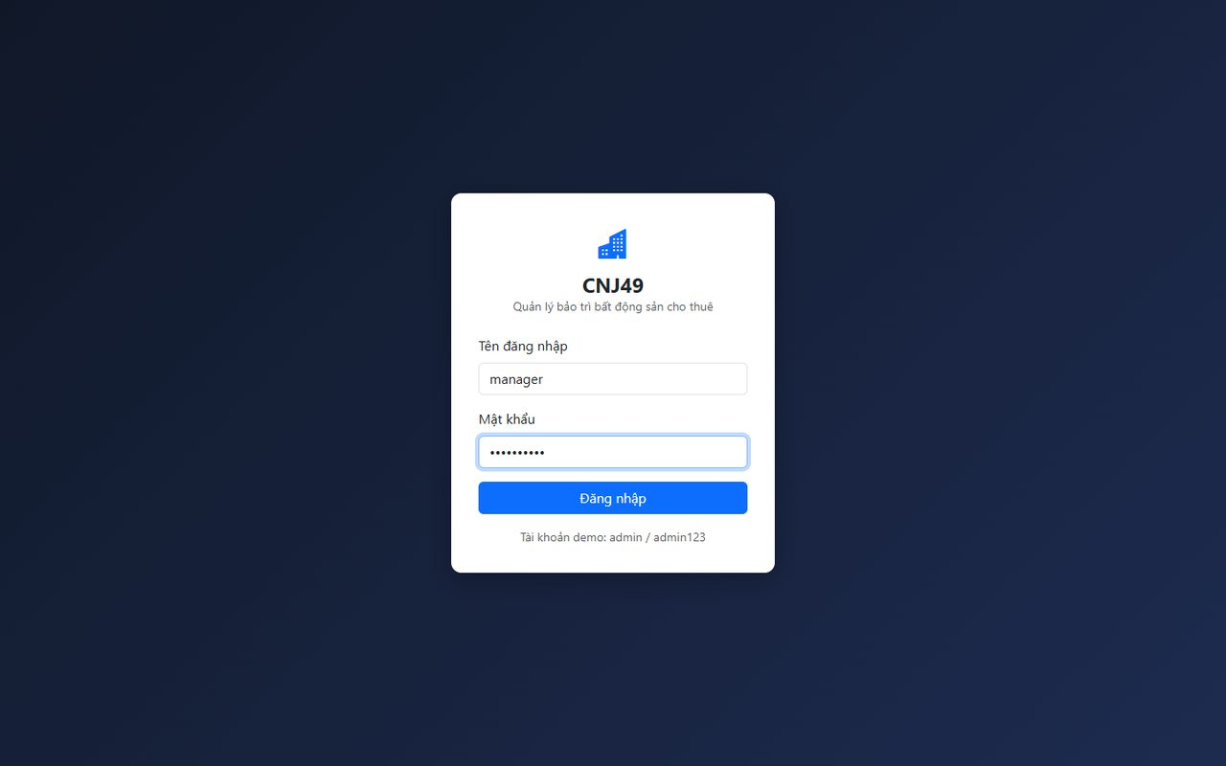
Hình 3.1. Màn hình đăng nhập
Sau khi đăng nhập, người dùng được chuyển đến dashboard với 6 thẻ số liệu, 4 biểu đồ và danh sách yêu cầu gần đây; số liệu được tính trực tiếp từ CSDL.
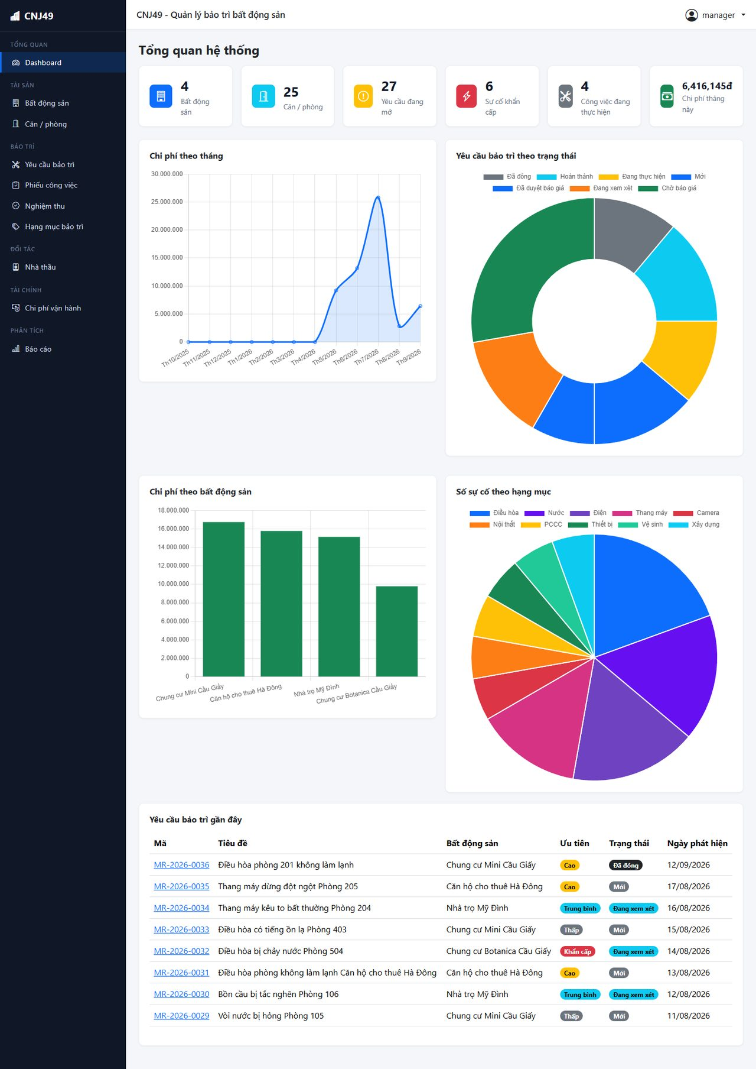
Hình 3.2. Dashboard tổng quan hệ thống

3.4.2. Quản lý bất động sản và căn/phòng
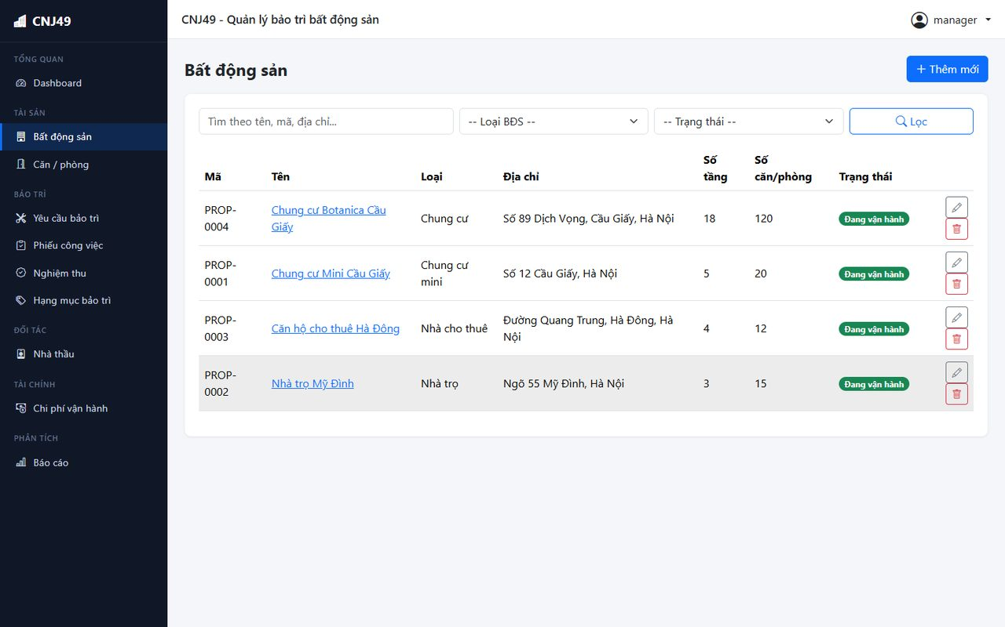
Hình 3.3. Danh sách bất động sản với tìm kiếm, lọc và phân trang
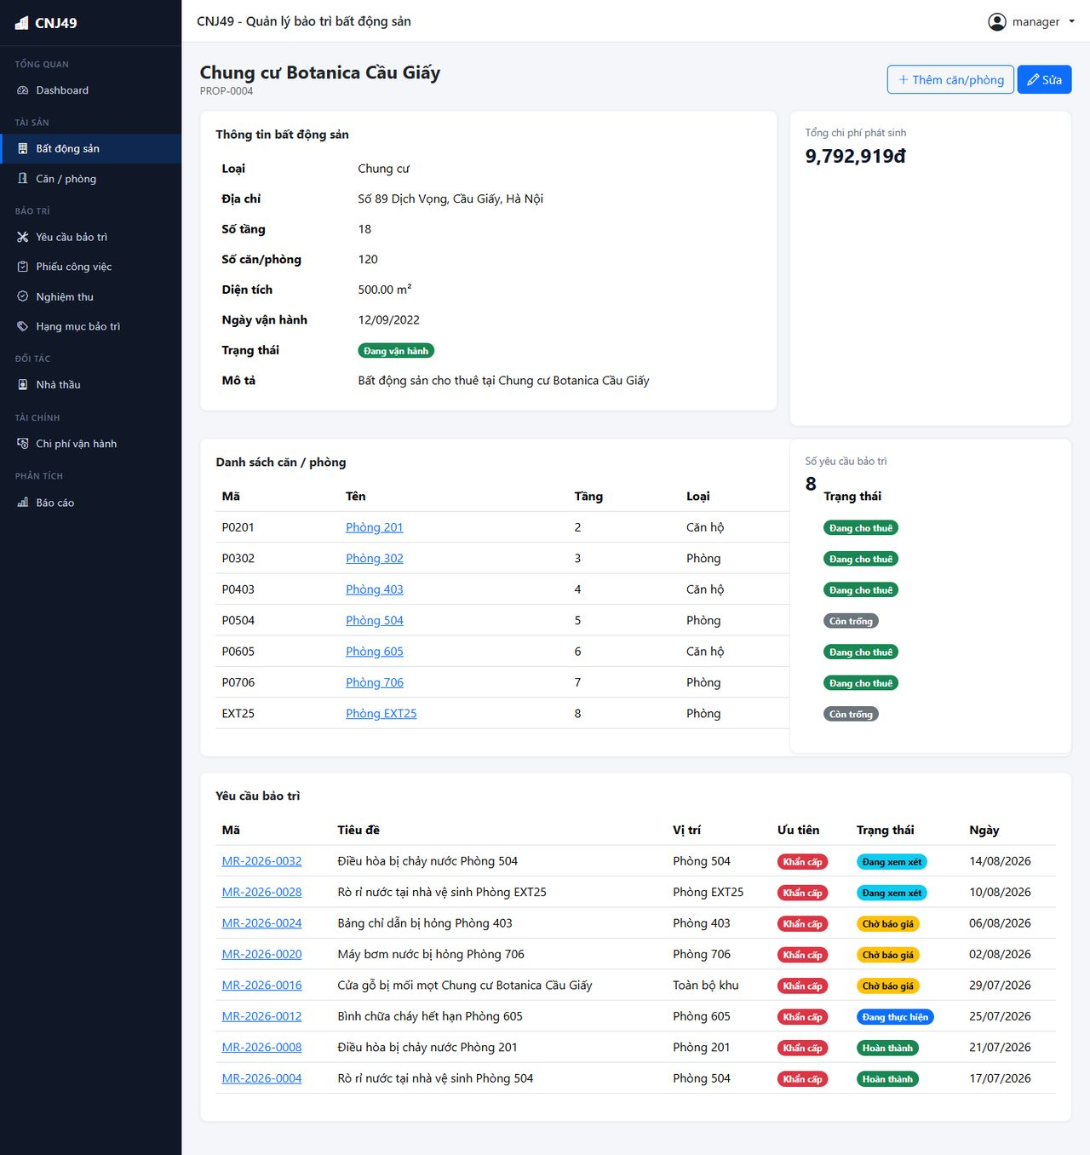
Hình 3.4. Chi tiết bất động sản: thông tin, căn/phòng, yêu cầu bảo trì và chi phí liên quan
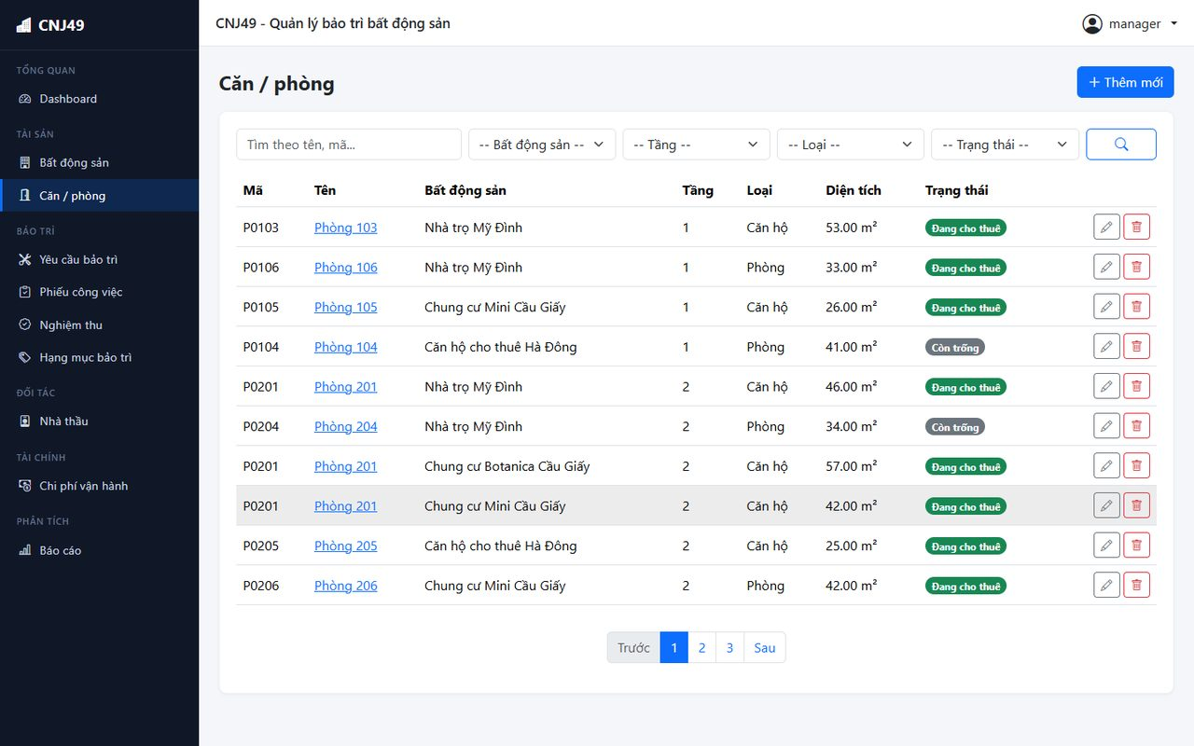
Hình 3.5. Danh sách căn/phòng lọc theo bất động sản, tầng, loại, trạng thái

3.4.3. Quản lý nhà thầu và hạng mục bảo trì
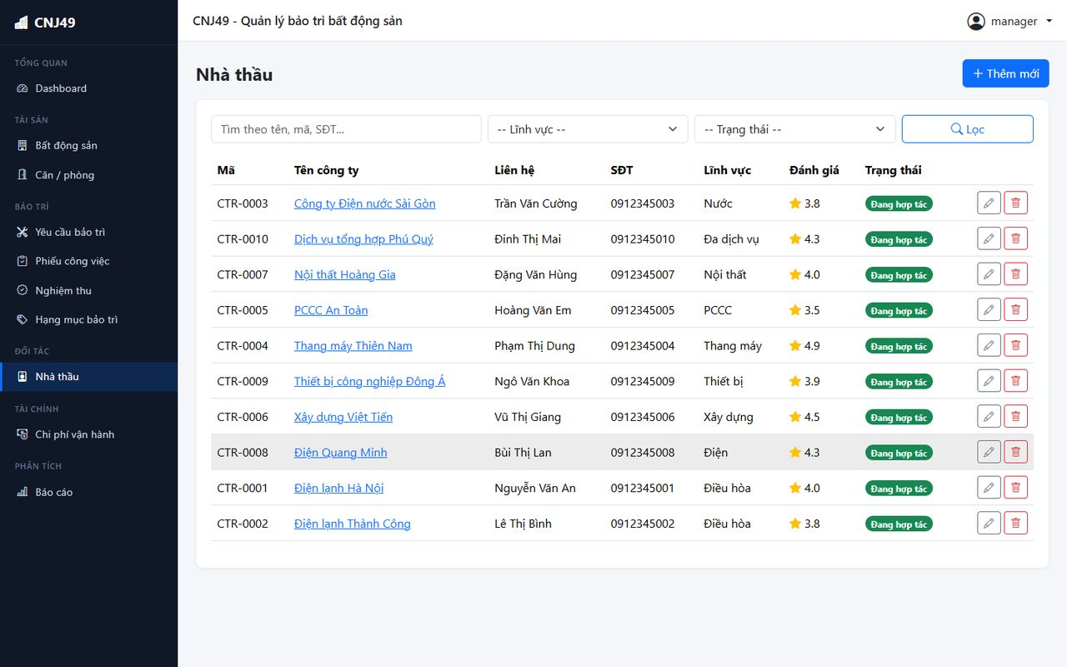
Hình 3.6. Danh sách nhà thầu
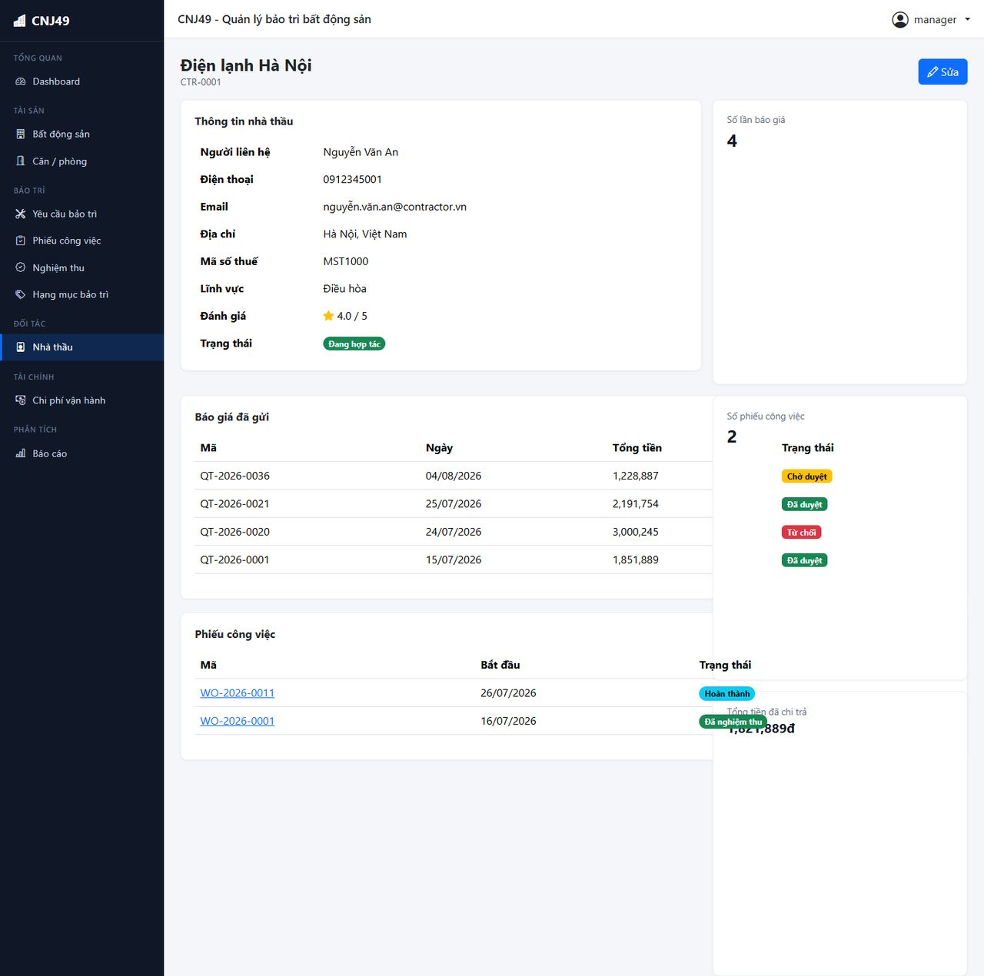
Hình 3.7. Chi tiết nhà thầu kèm thống kê báo giá, phiếu công việc và giá trị công việc
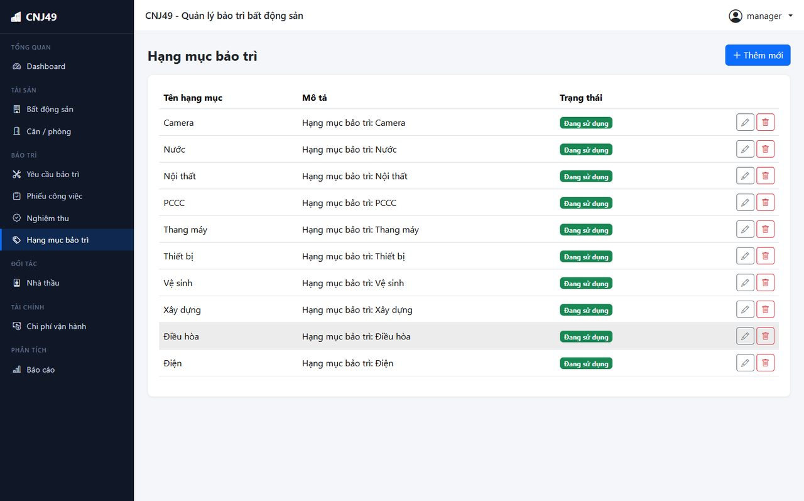
Hình 3.8. Danh mục hạng mục bảo trì

3.4.4. Quy trình xử lý một yêu cầu bảo trì
Để kiểm chứng toàn bộ quy trình, nhóm thực hiện một kịch bản hoàn chỉnh: ghi nhận sự cố “Điều hòa phòng 201 không làm lạnh” tại Chung cư Mini Cầu Giấy, mời 3 nhà thầu báo giá, duyệt báo giá thấp nhất, giao việc, nghiệm thu đạt và đóng yêu cầu.
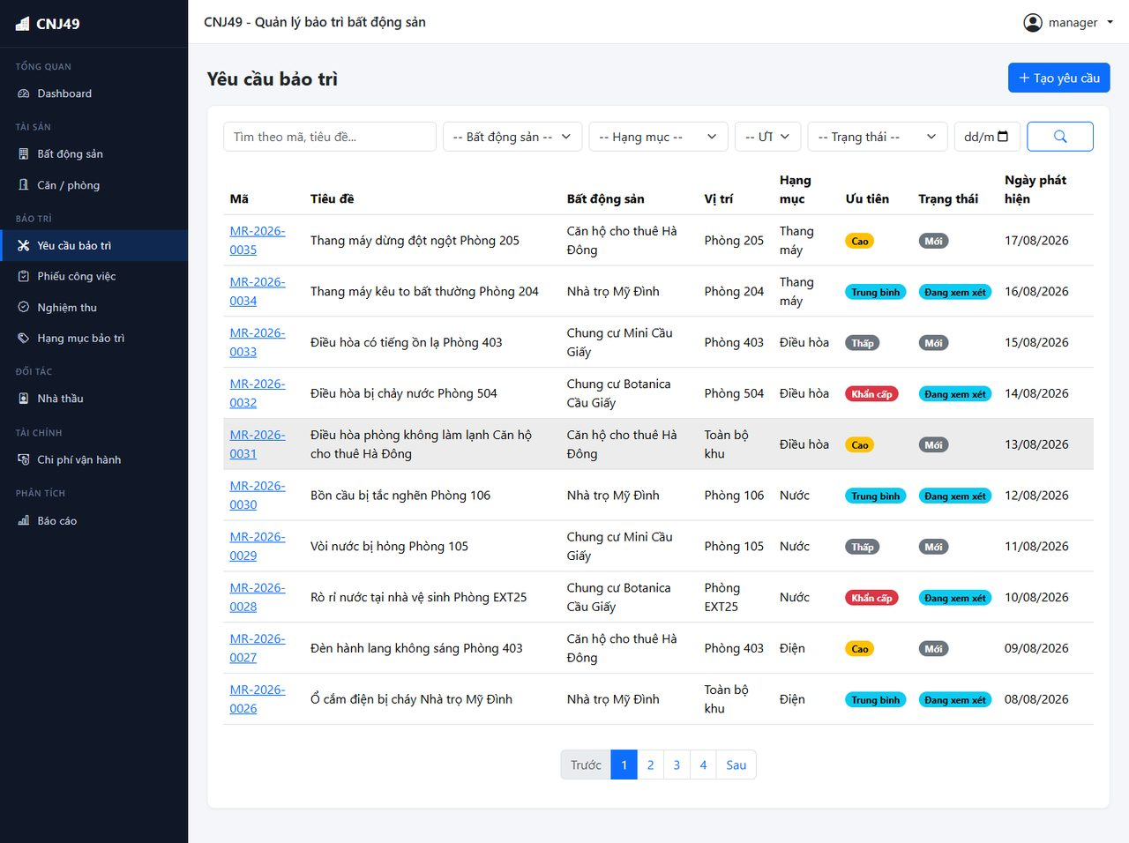
Hình 3.9. Danh sách yêu cầu bảo trì với bộ lọc theo bất động sản, hạng mục, trạng thái, mức ưu tiên
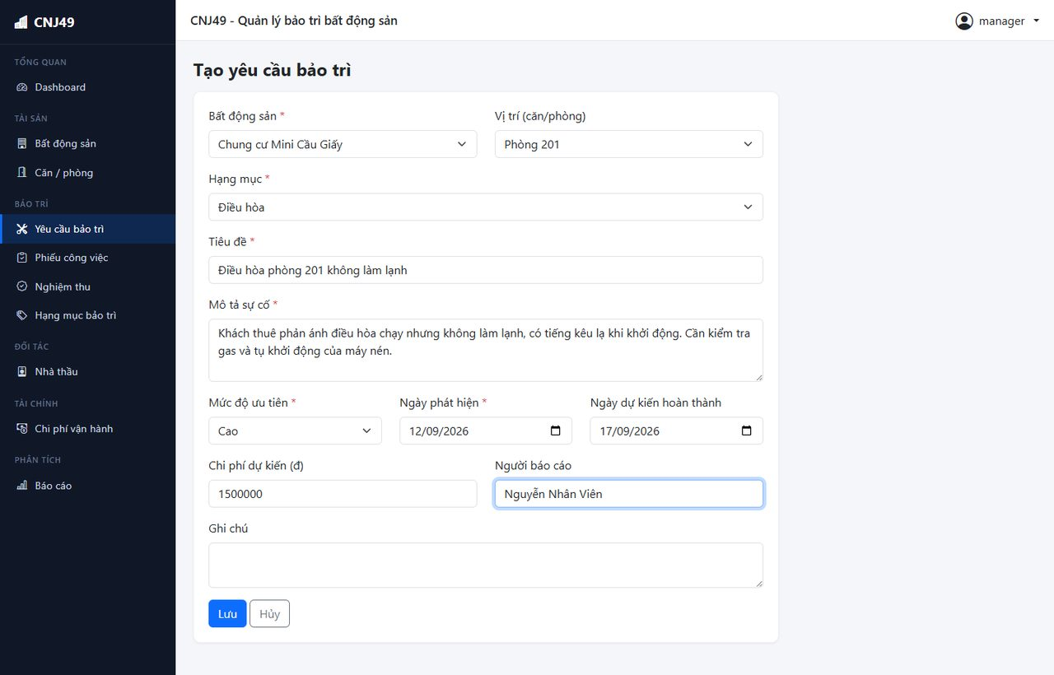
Hình 3.10. Form tạo yêu cầu bảo trì
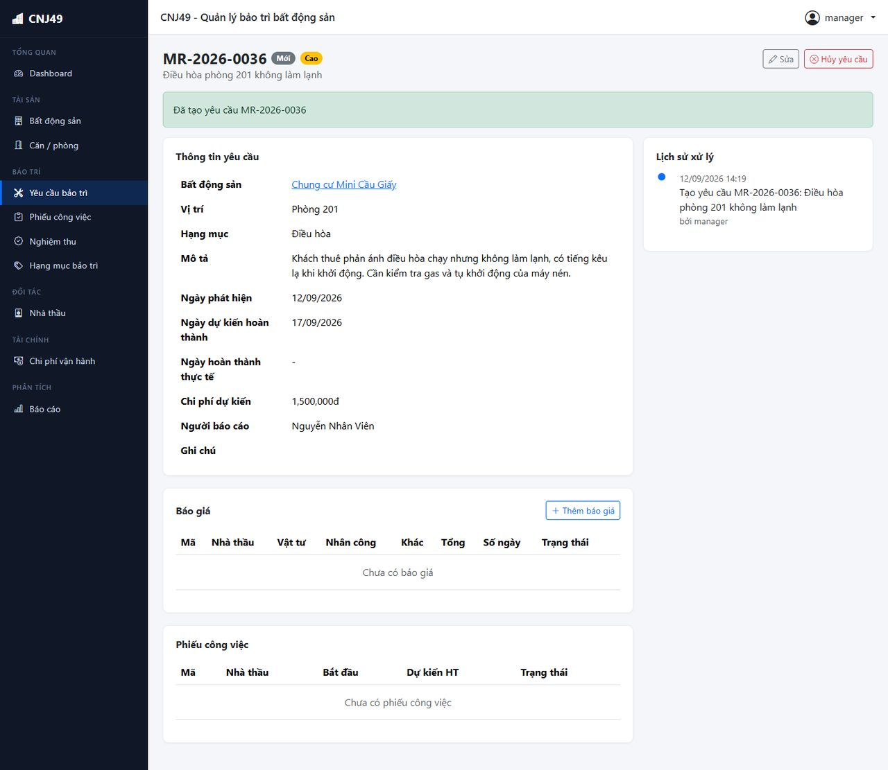
Hình 3.11. Yêu cầu vừa tạo: mã MR-2026-0036 được sinh tự động, trạng thái Mới, nhật ký ghi nhận thao tác
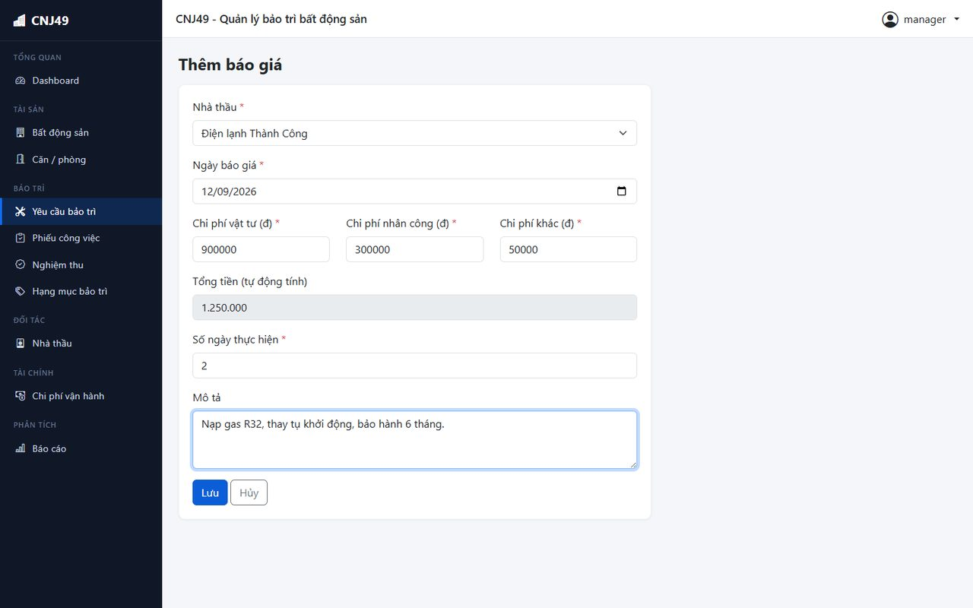
Hình 3.12. Form thêm báo giá của nhà thầu (tổng tiền do hệ thống tự tính)
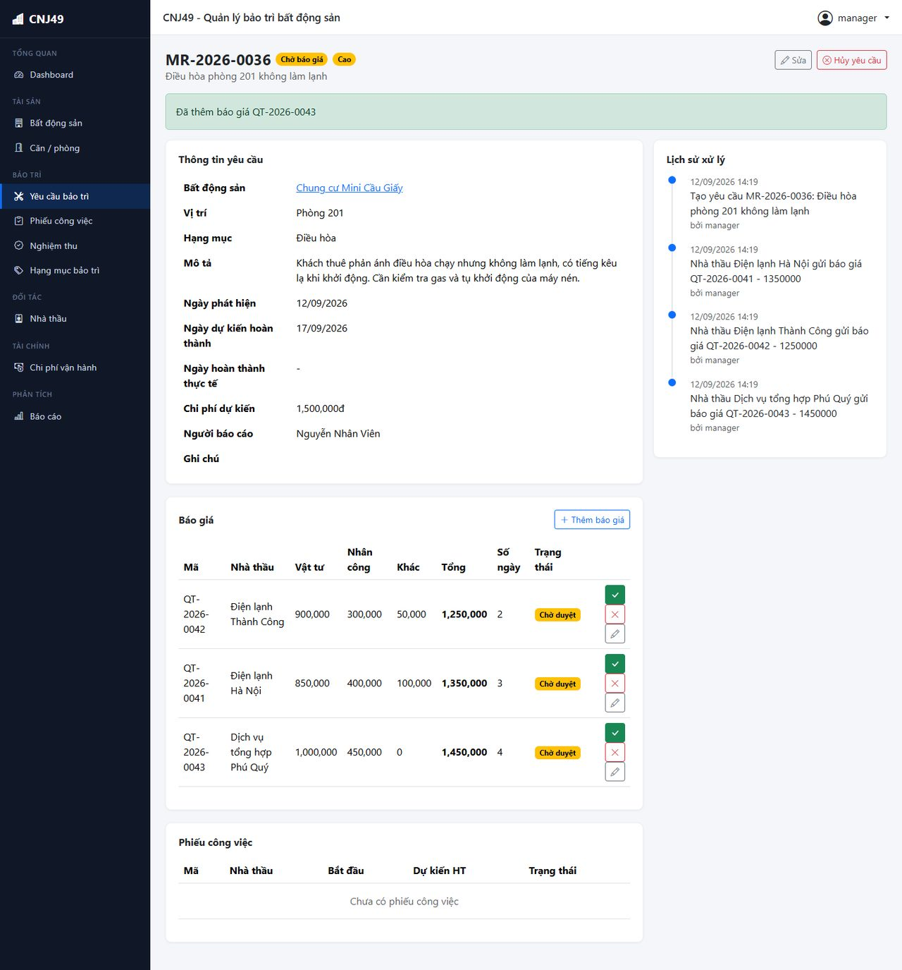
Hình 3.13. Ba báo giá của ba nhà thầu được so sánh, sắp xếp theo tổng tiền; yêu cầu tự chuyển sang Chờ báo giá
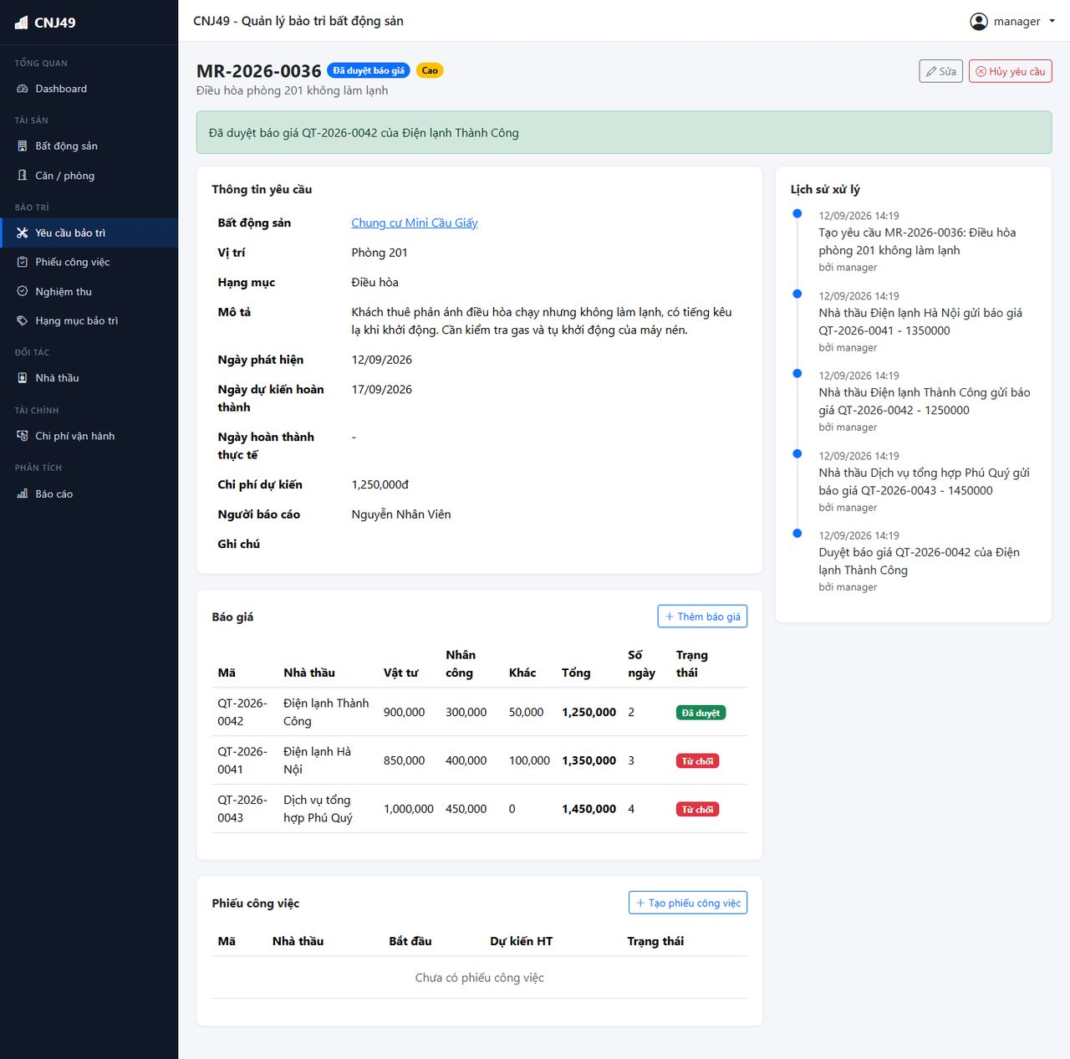
Hình 3.14. Sau khi duyệt QT-2026-0042: hai báo giá còn lại tự động bị từ chối (BR03), yêu cầu chuyển Đã duyệt báo giá
Khi cố tình gửi yêu cầu duyệt một báo giá đã bị từ chối (gửi thẳng request lên server, bỏ qua giao diện), tầng Service vẫn chặn thao tác và hiển thị thông báo – chứng tỏ quy tắc nghiệp vụ được bảo vệ ở phía server:
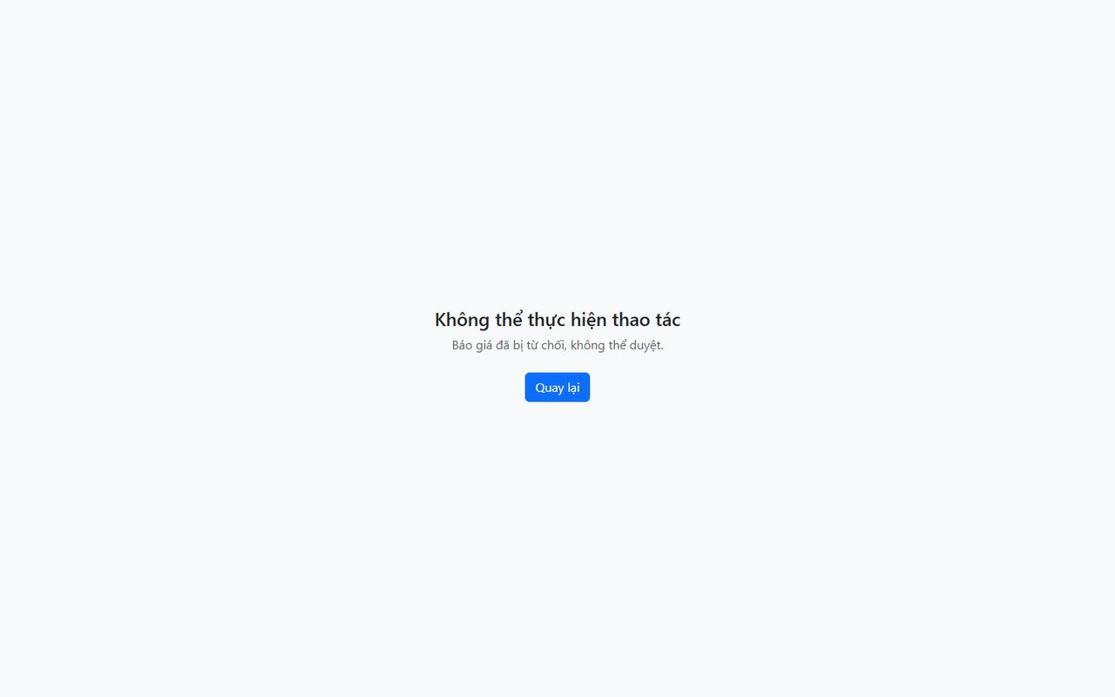
Hình 3.15. Hệ thống chặn thao tác vi phạm quy tắc nghiệp vụ
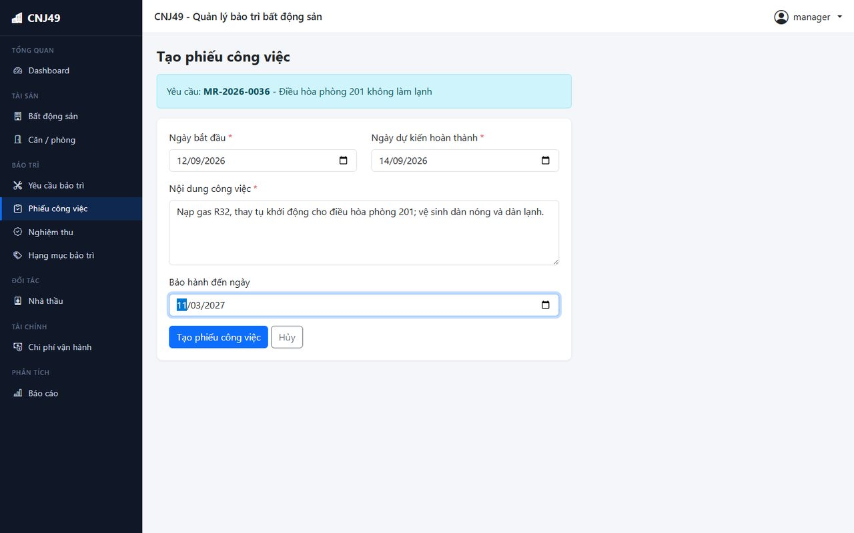
Hình 3.16. Form tạo phiếu công việc từ báo giá đã duyệt
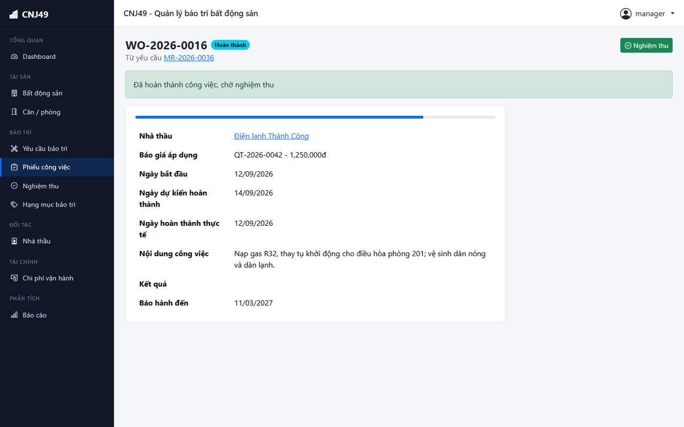
Hình 3.17. Phiếu công việc WO-2026-0016 sau khi bắt đầu và hoàn thành, sẵn sàng nghiệm thu
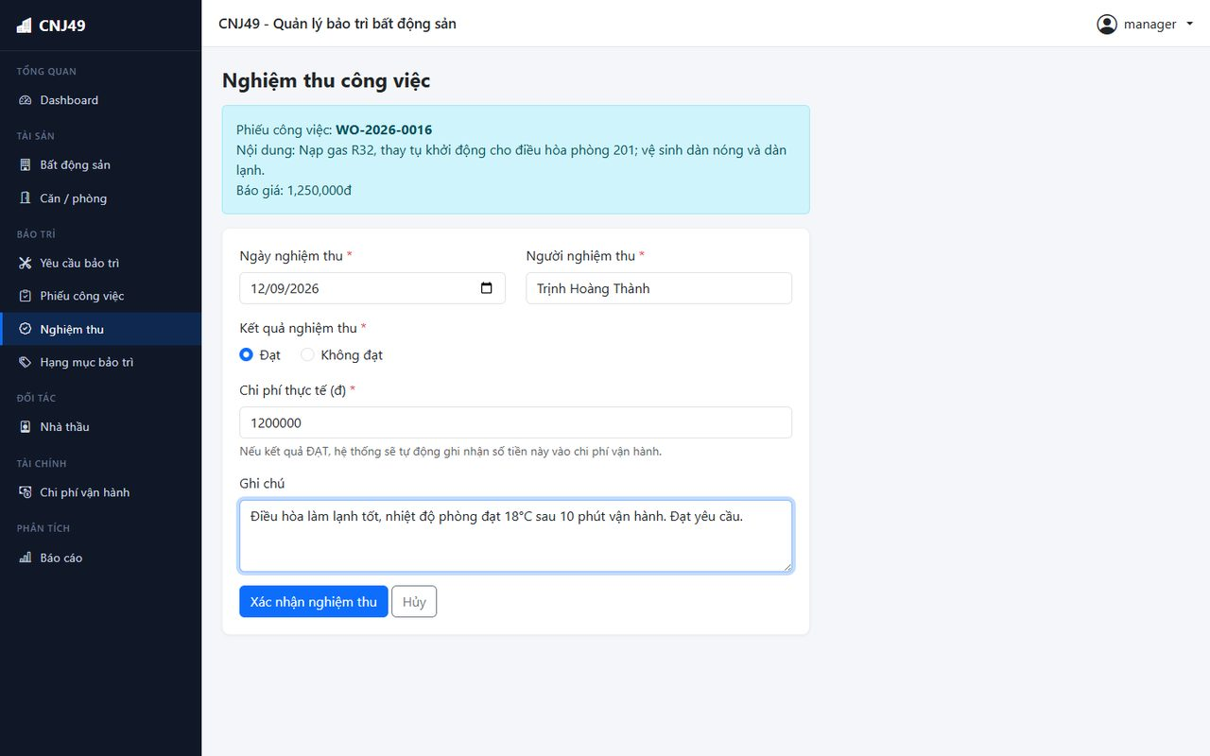
Hình 3.18. Form nghiệm thu công việc
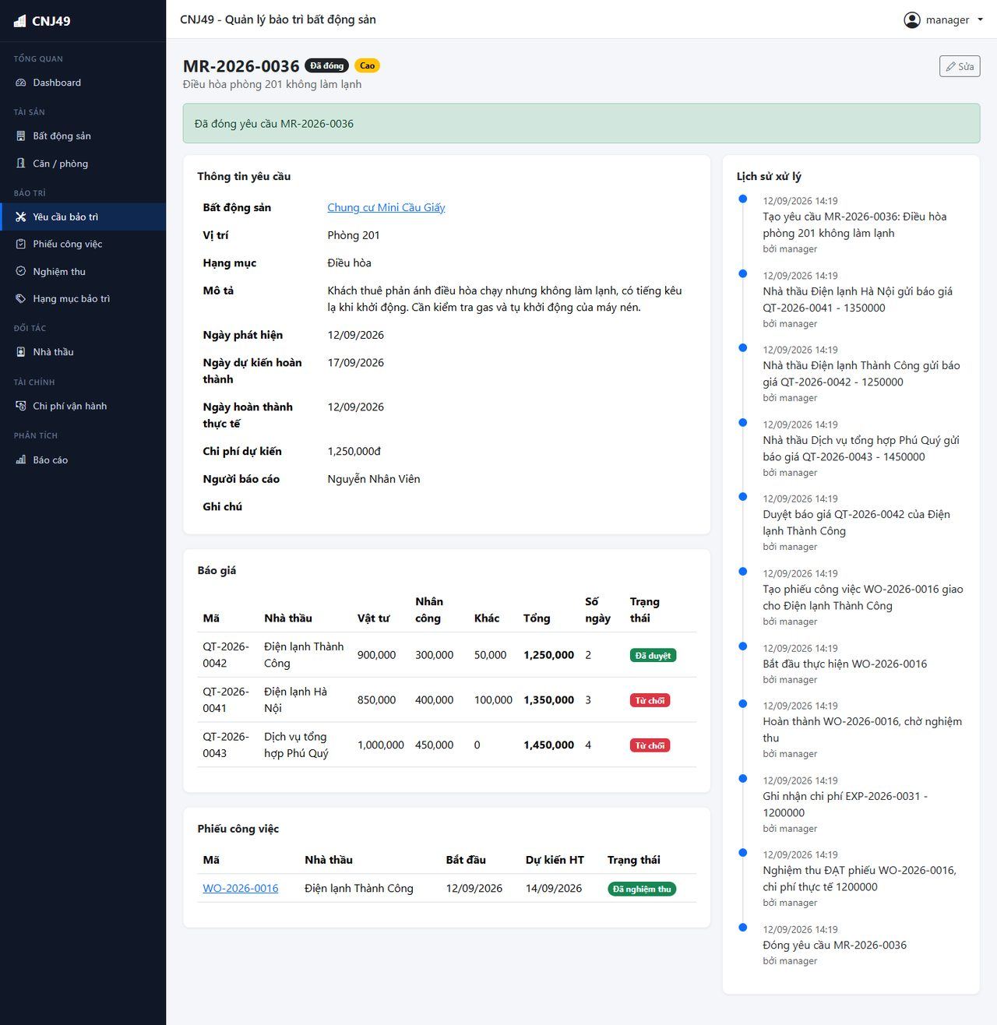
Hình 3.19. Yêu cầu sau khi nghiệm thu đạt và đóng: dòng thời gian ghi đầy đủ các bước, kể cả khoản chi phí tự động ghi nhận

3.4.5. Chi phí vận hành và báo cáo
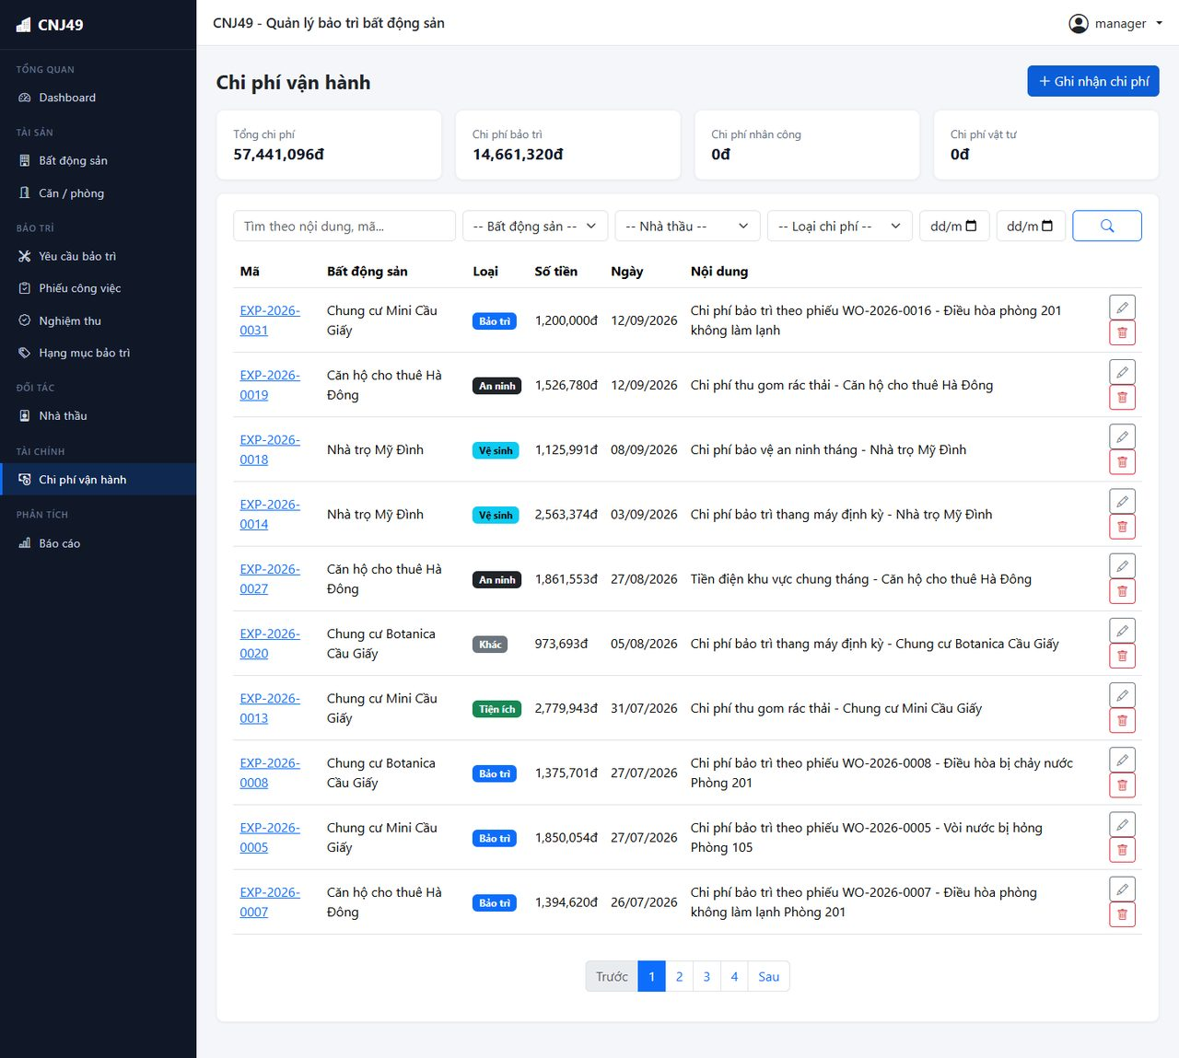
Hình 3.20. Danh sách chi phí vận hành với thẻ tổng hợp theo loại; khoản EXP-2026-0031 được ghi nhận tự động từ nghiệm thu
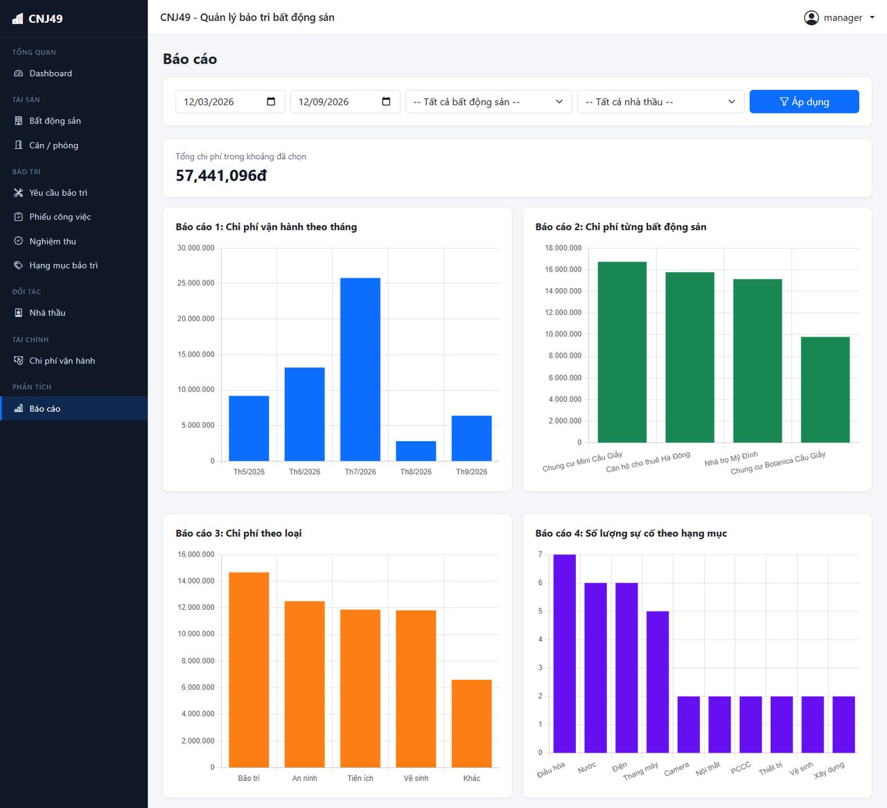
Hình 3.21. Trang báo cáo: bộ lọc và các báo cáo chi phí theo tháng, theo bất động sản, theo loại, sự cố theo hạng mục
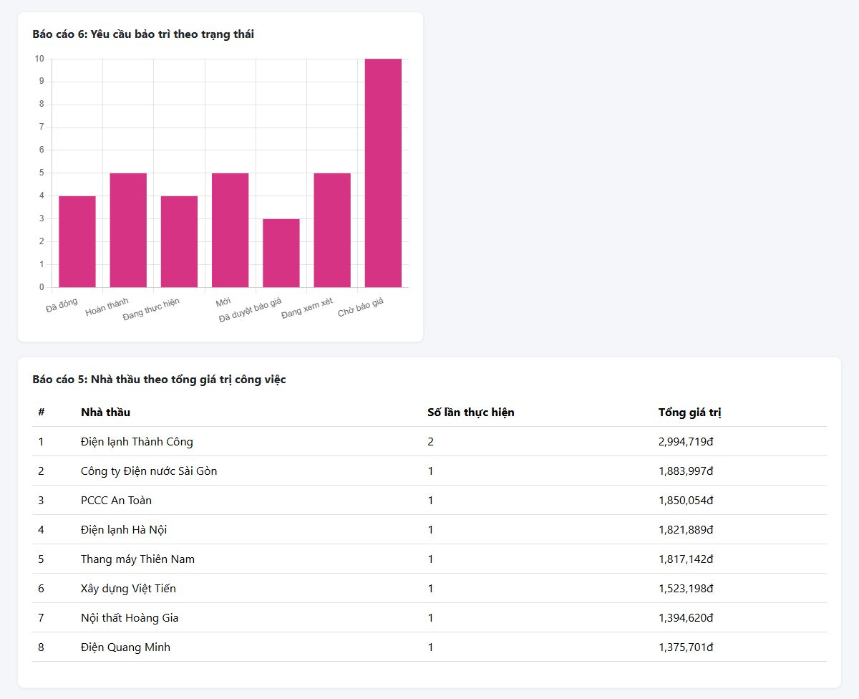
Hình 3.22. Báo cáo yêu cầu theo trạng thái và xếp hạng nhà thầu theo tổng giá trị công việc
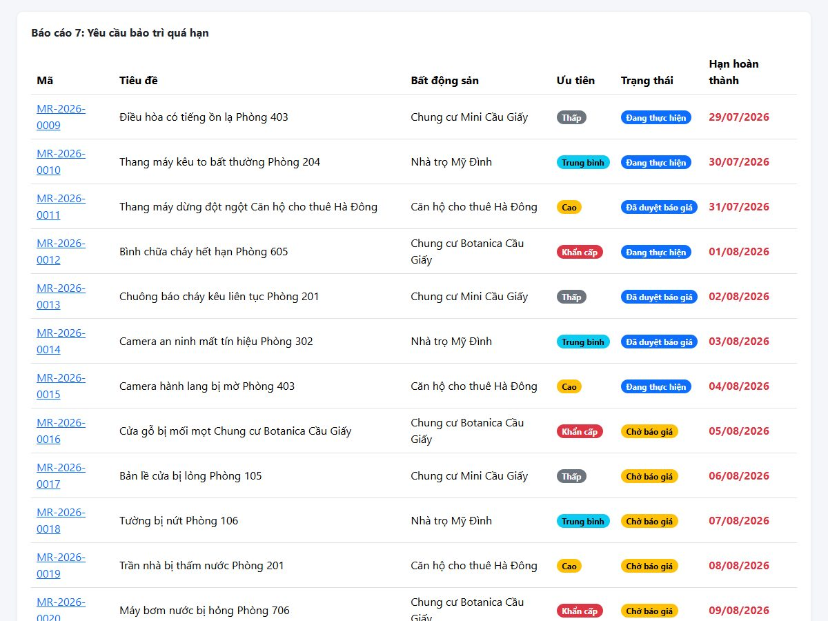
Hình 3.23. Báo cáo danh sách yêu cầu bảo trì quá hạn

3.4.6. Dự báo tăng giá bất động sản trong 5 năm (Báo cáo 8)
Để mô tả hoạt động của hệ thống trong 5 năm, mỗi bất động sản được khai báo thêm hai thuộc tính trên form Thêm/Sửa bất động sản: giá thuê/giá trị cơ bản (base_price) và tỷ lệ tăng giá mỗi năm (annual_increase_rate). Báo cáo 8 trên trang Báo cáo tính giá dự kiến theo từng năm bằng công thức tăng trưởng kép:
P_{n} = P₀ × (1 + r)^{n}, n = 1, 2, …, 5; số lần tăng giá = P₅ / P₀
trong đó P₀ là giá hiện tại và r là tỷ lệ tăng giá mỗi năm. Phương thức ReportServiceImpl.propertyPriceProjection() trả về giá sau 5 năm và số lần tăng của từng bất động sản; portfolioValueByYear() trả về tổng giá trị danh mục ở từng năm để vẽ biểu đồ. Chỉ các bất động sản đã khai báo giá cơ bản mới được đưa vào báo cáo. Với bộ dữ liệu mẫu, giá dự kiến qua từng năm được trình bày ở Bảng 3.5.
Bảng 3.5. Giá dự kiến của các bất động sản qua từng năm (đơn vị: triệu đồng)
Năm | Chung cư Mini Cầu Giấy  (7%/năm) | Nhà trọ Mỹ Đình  (6%/năm) | Căn hộ cho thuê Hà Đông  (5,5%/năm) | Chung cư Botanica Cầu Giấy  (8%/năm) | Tổng danh mục
Hiện tại | 15.000 | 8.000 | 10.000 | 45.000 | 78.000
Năm 1 | 16.050 | 8.480 | 10.550 | 48.600 | 83.680
Năm 2 | 17.174 | 8.989 | 11.130 | 52.488 | 89.781
Năm 3 | 18.376 | 9.528 | 11.742 | 56.687 | 96.333
Năm 4 | 19.662 | 10.100 | 12.388 | 61.222 | 103.372
Năm 5 | 21.038 | 10.706 | 13.070 | 66.120 | 110.933
Số lần tăng sau 5 năm | 1,40 lần | 1,34 lần | 1,31 lần | 1,47 lần | 1,42 lần

Kết quả hiển thị trên ứng dụng được thể hiện ở Hình 3.24.
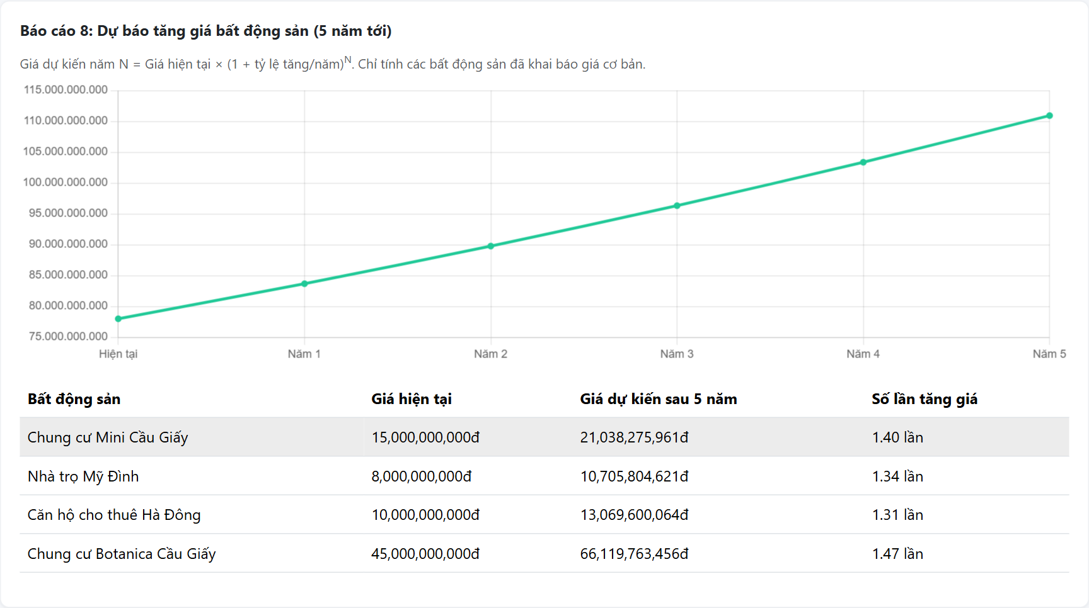
Hình 3.24. Báo cáo 8: biểu đồ tổng giá trị danh mục và số lần tăng giá của từng bất động sản sau 5 năm
Từ kết quả trên có thể rút ra:
– Tăng theo từng năm: giá trị mỗi bất động sản tăng đều mỗi năm theo tỷ lệ đã khai báo, và mức tăng tuyệt đối lớn dần do tăng trưởng kép. Ví dụ Chung cư Botanica Cầu Giấy tăng 3.600 triệu đồng ở năm thứ nhất nhưng tăng 4.898 triệu đồng ở năm thứ năm.
– Sau 5 năm: tổng giá trị danh mục tăng từ 78.000 lên 110.933 triệu đồng, tức 1,42 lần. Bất động sản tăng nhiều nhất là Chung cư Botanica Cầu Giấy (8%/năm, 1,47 lần), ít nhất là Căn hộ cho thuê Hà Đông (5,5%/năm, 1,31 lần).
– Giá thuê: khi trường giá cơ bản được nhập là giá thuê, báo cáo cho biết giá thuê tăng theo từng năm. Ví dụ giá thuê 5.000.000 đồng/tháng, tăng 7%/năm, sẽ là 5.350.000 đồng (năm 1); 5.724.500 đồng (năm 2); 6.125.215 đồng (năm 3); 6.553.980 đồng (năm 4); 7.012.759 đồng (năm 5) – tăng 1,40 lần sau 5 năm.
Chức năng được kiểm thử tự động bằng các test case TC14 – TC17 (Bảng 3.6).

3.5. Kiểm thử

3.5.1. Môi trường và phương pháp kiểm thử
– Kiểm thử tự động: JUnit 5 kết hợp @SpringBootTest, chạy trên CSDL H2 trong bộ nhớ (chế độ tương thích MySQL); dữ liệu kiểm thử được chuẩn bị bằng lớp TestFixtures; chạy bằng lệnh mvn test.
– Kiểm thử thủ công: chạy ứng dụng thật, thao tác trên trình duyệt theo kịch bản nghiệp vụ trọn vẹn và đối chiếu kết quả với quy tắc nghiệp vụ.
– Môi trường: Windows 10, JDK 21, Maven 3.9, trình duyệt Google Chrome.

3.5.2. Kiểm thử tự động
Bảng 3.6. Danh sách test case tự động
Mã | Lớp / phương thức kiểm thử | Nội dung và kết quả mong đợi | KQ
TC01 | MaintenanceRequestServiceTest  create_​savesRequestWithNewStatusAndGeneratedCode | Tạo yêu cầu hợp lệ → trạng thái NEW, mã MR-yyyy-xxxx | Đạt
TC02 | MaintenanceRequestServiceTest  create_​rejectsExpectedDateBeforeReportedDate | Ngày dự kiến trước ngày phát hiện → BusinessException (BR06) | Đạt
TC03 | MaintenanceRequestServiceTest  create_​rejectsNegativeEstimatedCost | Chi phí dự kiến âm → BusinessException (BR07) | Đạt
TC04 | QuotationServiceTest  addingThreeQuotations_​allLinkToSameRequest | Thêm 3 báo giá → cả 3 liên kết đúng yêu cầu | Đạt
TC05 | QuotationServiceTest  approve_​setsApprovedAndRejectsOthers | Duyệt 1 báo giá → APPROVED, các báo giá khác REJECTED (BR03) | Đạt
TC06 | QuotationServiceTest  approve_​secondQuotation_​throwsBusinessException | Duyệt báo giá thứ hai → BusinessException (BR02) | Đạt
TC07 | WorkOrderServiceTest  create_​withoutApprovedQuotation_​throwsBusinessException | Tạo phiếu khi chưa duyệt báo giá → BusinessException (BR01) | Đạt
TC08 | WorkOrderServiceTest  create_​start_​complete_​followsFullLifecycle | Tạo → bắt đầu → hoàn thành: đúng nhà thầu (BR09), yêu cầu Chờ nghiệm thu (BR10, BR11) | Đạt
TC09 | InspectionServiceTest  inspect_​beforeWorkOrderCompleted_​throwsBusinessException | Nghiệm thu phiếu chưa hoàn thành → BusinessException (BR04) | Đạt
TC10 | InspectionServiceTest  inspect_​passed_​completesWorkOrderAndRequestAndRecordsExpense | Nghiệm thu Đạt → ACCEPTED, COMPLETED, tạo chi phí (BR12) | Đạt
TC11 | InspectionServiceTest  inspect_​failed_​sendsWorkOrderAndRequestBackToInProgress | Nghiệm thu Không đạt → cả hai IN_​PROGRESS (BR13) | Đạt
TC12 | ExpenseServiceTest  create_​negativeAmount_​throwsBusinessException | Chi phí âm → BusinessException (BR07) | Đạt
TC13 | ExpenseServiceTest  create_​validAmount_​savesExpenseWithGeneratedCode | Chi phí hợp lệ → lưu thành công, mã EXP-yyyy-xxxx | Đạt
TC14 | ReportServiceTest  propertyPriceProjection_​appliesAnnualRateCompoundedOverFiveYears | Giá 100 triệu, tăng 10%/năm → sau 5 năm 161.051.000 đ, tăng 1,61 lần | Đạt
TC15 | ReportServiceTest  propertyPriceProjection_​skipsPropertiesWithoutBasePrice | Bất động sản chưa khai báo giá cơ bản → không có trong báo cáo dự báo | Đạt
TC16 | ReportServiceTest  portfolioValueByYear_​returnsSixPoints_​currentPlusFiveYears | Biểu đồ danh mục có 6 mốc: Hiện tại, Năm 1 … Năm 5 | Đạt
TC17 | ReportControllerSmokeTest  reportsPage_​rendersPriceProjectionSection | Mở trang /reports → HTTP 200, hiển thị mục "Dự báo tăng giá bất động sản" | Đạt
TC18 | PropertyControllerTest  editForm_​rendersOperationDateInIsoFormatForDateInput | Mở form sửa bất động sản → ô ngày vận hành hiển thị đúng ngày đã lưu (định dạng yyyy-MM-dd) | Đạt
TC19 | PropertyControllerTest  update_​savesOperationDateAndPriceFieldsFromForm | Sửa bất động sản → lưu đúng ngày vận hành, giá cơ bản và tỷ lệ tăng giá | Đạt
TC20 | RoleAuthorizationTest  staff_​isDeniedManagementActions | STAFF gửi 25 thao tác quản lý (duyệt báo giá, tạo phiếu, nghiệm thu, chi phí, sửa danh mục, xóa) → đều bị chặn 403 | Đạt
TC21 | RoleAuthorizationTest  staff_​canCreateAndFollowRequests | STAFF xem dữ liệu, tạo/sửa yêu cầu, nhập báo giá, cập nhật tiến độ phiếu (14 đường dẫn) → không bị chặn | Đạt
TC22 | RoleAuthorizationTest  manager_​canApproveInspectAndManageMasterData | MANAGER duyệt báo giá, tạo phiếu, nghiệm thu, quản lý danh mục (11 đường dẫn) → không bị chặn | Đạt
TC23 | RoleAuthorizationTest  manager_​cannotDelete | MANAGER xóa dữ liệu (7 đường dẫn) → bị chặn 403 | Đạt
TC24 | RoleAuthorizationTest  admin_​canDelete | ADMIN xóa dữ liệu (4 đường dẫn) → không bị chặn | Đạt
TC25 | RoleAuthorizationTest  accessDeniedPage_​rendersForbiddenMessage | Trang /errors/403 hiển thị thông báo "Không có quyền truy cập" | Đạt

Kết quả chạy mvn clean test (Maven Surefire): 25 test case với 81 lượt chạy (5 test tham số hóa chạy trên nhiều đường dẫn) được thực hiện, 0 lỗi/bỏ qua.
Tests run: 2, Failures: 0, Errors: 0, Skipped: 0 -- in PropertyControllerTest
Tests run: 1, Failures: 0, Errors: 0, Skipped: 0 -- in ReportControllerSmokeTest
Tests run: 62, Failures: 0, Errors: 0, Skipped: 0 -- in RoleAuthorizationTest
Tests run: 2, Failures: 0, Errors: 0, Skipped: 0 -- in ExpenseServiceTest
Tests run: 3, Failures: 0, Errors: 0, Skipped: 0 -- in InspectionServiceTest
Tests run: 3, Failures: 0, Errors: 0, Skipped: 0 -- in MaintenanceRequestServiceTest
Tests run: 3, Failures: 0, Errors: 0, Skipped: 0 -- in QuotationServiceTest
Tests run: 3, Failures: 0, Errors: 0, Skipped: 0 -- in ReportServiceTest
Tests run: 2, Failures: 0, Errors: 0, Skipped: 0 -- in WorkOrderServiceTest

TỔNG: Tests run: 81, Failures: 0, Errors: 0, Skipped: 0 → BUILD SUCCESS

3.5.3. Kiểm thử thủ công theo kịch bản nghiệp vụ
Bảng 3.7. Kịch bản kiểm thử thủ công quy trình xử lý yêu cầu bảo trì
Bước | Thao tác | Kết quả mong đợi | Kết quả thực tế
1 | Đăng nhập manager/manager123 | Vào dashboard | Đạt
2 | Tạo yêu cầu “Điều hòa phòng 201 không làm lạnh” | Sinh mã tự động, trạng thái Mới, ghi nhật ký | Đạt – MR-2026-0036
3 | Thêm 3 báo giá của 3 nhà thầu | Tổng tiền tự tính; yêu cầu → Chờ báo giá | Đạt – QT-2026-0041/0042/0043
4 | Duyệt báo giá thấp nhất | Báo giá được duyệt, 2 báo giá còn lại Từ chối (BR03) | Đạt
5 | Cố tình duyệt báo giá đã bị từ chối | Hệ thống chặn, báo lỗi | Đạt – “Báo giá đã bị từ chối, không thể duyệt.”
6 | Tạo phiếu công việc | Giao đúng nhà thầu của báo giá đã duyệt (BR09) | Đạt – WO-2026-0016, Điện lạnh Thành Công
7 | Bắt đầu, hoàn thành phiếu | Yêu cầu → Đang thực hiện → Chờ nghiệm thu (BR10, BR11) | Đạt
8 | Nghiệm thu Đạt, chi phí 1.200.000 đ | Phiếu Đã nghiệm thu, yêu cầu Hoàn thành, tự ghi chi phí (BR12) | Đạt – EXP-2026-0031
9 | Đóng yêu cầu | Yêu cầu → Đã đóng (BR05) | Đạt

3.6. Kết chương
Chương 3 đã trình bày việc hiện thực hóa tầng giao diện, tầng nghiệp vụ và tầng dữ liệu với các đoạn mã đặc trưng, kết quả chạy thực tế của từng chức năng và kết quả kiểm thử. Toàn bộ 25 test case tự động và kịch bản kiểm thử thủ công đều đạt, khẳng định quy trình nghiệp vụ và các quy tắc BR01 – BR15 hoạt động đúng thiết kế.

Kết luận

Kết quả thu được
– Xây dựng hoàn chỉnh ứng dụng web quản lý bảo trì, nhà thầu và chi phí vận hành bất động sản cho thuê với đầy đủ 15 nhóm chức năng; quy trình từ ghi nhận sự cố đến nghiệm thu, ghi nhận chi phí và đóng yêu cầu được số hóa trọn vẹn.
– Cài đặt 15 quy tắc nghiệp vụ tại tầng Service, bảo đảm dữ liệu luôn nhất quán kể cả khi người dùng cố tình gửi request sai quy trình.
– Mã nguồn có cấu trúc rõ ràng: 91 tệp Java theo kiến trúc phân lớp (11 entity, 11 repository, 12 service, 12 controller/advice), 36 template Thymeleaf; lập trình hướng interface, xử lý lỗi tập trung.
– Dashboard 6 thẻ số liệu, 4 biểu đồ và 8 báo cáo có bộ lọc phục vụ ra quyết định quản lý.
– 25/25 test case tự động đạt; ứng dụng chạy ổn định với bộ dữ liệu mẫu; CSDL được xuất ra file SQL; mã nguồn quản lý trên GitHub.
– Nhóm nắm vững và vận dụng được Spring Boot, Spring MVC, Spring Data JPA/Hibernate, Thymeleaf, Spring Security, JUnit, cũng như kỹ năng phân tích – thiết kế và làm việc nhóm với Git.

Hạn chế và hướng phát triển của đề tài
Qua quá trình tự rà soát mã nguồn, nhóm nhận thấy hệ thống còn một số hạn chế và đề xuất hướng khắc phục:
– Máy trạng thái chưa được chuẩn hóa tập trung: điều kiện chuyển trạng thái đang nằm rải rác trong từng phương thức; một số trường hợp biên (đổi trạng thái thủ công qua đường dẫn /status, hủy phiếu công việc đã hoàn thành, lập lại phiếu sau khi hủy) cần kiểm tra chặt hơn. Hướng phát triển: định nghĩa bảng chuyển trạng thái hợp lệ trên enum và dùng chung cho mọi thao tác.
– Hiệu năng khi dữ liệu lớn: một số danh sách còn nạp lười từng quan hệ (N+1 query); hướng phát triển: dùng JOIN FETCH/@EntityGraph, gộp các truy vấn tổng hợp.
– Sinh mã theo MAX + 1 có thể trùng khi nhiều người thao tác đồng thời; hướng phát triển: dùng sequence của CSDL hoặc cơ chế khóa.
– Mở rộng tính năng: cổng thông tin cho khách thuê gửi yêu cầu và cho nhà thầu cập nhật tiến độ; đính kèm ảnh hiện trường; thông báo qua email/SMS; xuất báo cáo Excel/PDF; triển khai bằng Docker lên máy chủ đám mây.

Danh mục sách tham khảo
[1] Spring in Action (6th Edition), Craig Walls, 2022, Manning Publications.
[2] Java Persistence with Spring Data and Hibernate, Cătălin Tudose, 2023, Manning Publications.
[3] Head First Java (3rd Edition), Kathy Sierra, Bert Bates, Trisha Gee, 2022, O'Reilly Media.
[4] Spring Boot Reference Documentation – https://docs.spring.io/spring-boot/ [tham khảo ngày 20 tháng 8 năm 2026].
[5] Spring Data JPA Reference Documentation – https://docs.spring.io/spring-data/jpa/reference/ [tham khảo ngày 20 tháng 8 năm 2026].
[6] Spring Security Reference – https://docs.spring.io/spring-security/reference/ [tham khảo ngày 22 tháng 8 năm 2026].
[7] Thymeleaf Documentation – https://www.thymeleaf.org/documentation.html [tham khảo ngày 25 tháng 8 năm 2026].
[8] Hibernate ORM Documentation – https://hibernate.org/orm/documentation/ [tham khảo ngày 25 tháng 8 năm 2026].
[9] MySQL 8.0 Reference Manual – https://dev.mysql.com/doc/refman/8.0/en/ [tham khảo ngày 28 tháng 8 năm 2026].
[10] Bootstrap 5 Documentation – https://getbootstrap.com/docs/5.3/ ; Chart.js Documentation – https://www.chartjs.org/docs/ [tham khảo ngày 01 tháng 9 năm 2026].

